中華民國109年全國語文競賽第4次領隊會議手冊
目 錄

序 | 摘要 | 頁次
一 | 中華民國109年全國語文競賽第4次領隊會議程序表 | 02
二 | 中華民國109年全國語文競賽第4次領隊會議議程 | 03
三 | 提案討論 | 04
四 | 附件資料
 | 附件1：提案單 | 08
 | 附件2：各競賽工作小組報告 | 20
 | 附件3：競賽員注意事項 | 27
 | 附件4：各競賽項目參賽人數統計表 | 38
 | 附件5：各競賽單位參賽項目人數統計表 | 39
 | 附件6：各競賽單位競賽當日便當(及餐盒)需求統計表 | 40
 | 附件7：競賽各項活動時程總表 | 41
 | 附件8：各競賽單位報到及走位注意事項 | 42
 | 附件9：各項各組賽程表 | 43
 | 附件10：競賽場地進行程序暨座位配置表 | 55
 | 附件11：閉幕暨頒獎典禮流程表 | 71
 | 附件12：閉幕暨頒獎典禮座位圖 | 74
 | 附件13：競賽員名冊 | 76
 | 附件14：109年全國語文競賽防疫措施處理原則 | 122
 | 附件15：競賽場地圖 | 131
 | 附件16：交通示意圖 | 134

中華民國109年全國語文競賽第4次領隊會議程序表

時間：109年10月27日(星期二)
地點：南投縣立旭光高中科學館2樓演講廳
起訖  時間 | 使用時間 | 程序
13：50-14：00 | 10分 | 報到
14：00-14：05 | 5分 | 主席致詞
14：05-14：10 | 5分 | 長官來賓致詞
14：10-14：20 | 10分 | 業務報告
14：20-15：00 | 40分 | 提案討論
14：30-16：50 | 140分 | 競賽序號抽籤及確認簽名
15：00-15：40 | 40分 | 各工作小組報告
15：40-16：00 | 20分 | 臨時動議
16：50-17：00 | 10分 | 主席結語

中華民國109年全國語文競賽第4次領隊會議議程草案

壹、時間： 109年10月27日（星期二）下午2：00
貳、地點：南投縣立旭光高中科學館2樓演講廳
參、主席：陸處長正威
肆、主席致詞
伍、長官來賓致詞
陸、業務報告：
一、本競賽報名業於109年10月12日晚間12時截止，彙整各競賽項目參賽人數統計表如【P.38 】、各競賽單位參賽項目人數統計表附件如【P.39 】。
二、有關109年11月29日（星期日）午餐便當數量目前依10月12日報名結果統計填報數彙整如【P.40 】，請依各競賽單位休息區所在場地做登記，如有修正請於本會議中，至簽到處向總務組修正；11月30日（星期一）頒獎暨閉幕典禮發送之西點餐盒數量，直轄市20盒、縣市10盒，請於報到處領取。
三、依據各競賽項目之各競賽單位報名人數，大會擬定競賽各項活動時程總表如【P.41 】、各競賽單位報到及走位注意事項如【P. 42 】、各項各組賽程表如【P.43 】、各競賽場地進行程序暨座位配置表如【P.55 】、競賽場地圖如【P.131 】。
四、為讓競賽場地及頒獎閉幕場地周邊交通疏導順暢，請各競賽單位務必依大會規劃動線進行上下車及停車如【P.134】。
五、第5次領隊會議訂於109年11月28日（六）下午2時假旭光高中科學館2樓演講廳舉行，請務必派員參加，以利重要事項傳達。
六、 請勿申訴細微事件，如錄影轉播1、2秒時差係屬技術合理事項，並不影響成績，僅受理重大違規事件之申訴。
七、競賽期間如各競賽單位有發現賽場問題，請立即向大會反應，以利即時改善。
八、競賽員名單請各領隊現場再次檢視，若仍有基本資料需更正(如生日、年級、身份證字號、指導老師、腔調、方言……)者，請立即洽資訊組登記更正，競賽員名單於本日會議抽籤後不得再進行更改。
九、11月30日（星期一）頒獎暨閉幕典禮，惟臺灣省政資料館空間有限，除得獎者外，各直轄市以10人為代表，各縣市以5人為代表。閉幕典禮流程表如【P.71】、座位表如【P.74】，請各競賽單位依座位表就坐。
十、有關本活動長官出席名單（含各縣市首長、局處長及科長），請各單位連同報名資料至109全國語文競賽網站填報，如未完成，請務必於10月27日(二)回傳或第4次領隊會議當日繳交，以利安排接待事宜。

日期 | 活動時間 | 活動主題 | 地點
11/3（二） | 10：00~11：00 | 記者會 | 南投縣政府大廳
11/30（一） | 08：00~14：30  (08:00開放入場) | 頒獎暨閉幕典禮 | 臺灣省政資料館

十一、本次會議進行下列資料收件，請各領隊務必配合：
(一)行政組：原住民族語演說交通住宿補助各縣市政府領據及名冊收件、長官出席名單。
(二)總務組：11月29日（星期日）競賽當日午餐便當及11月30日（星期一）頒獎典禮當日西點餐盒調整確認。
(三)題務組：原住民族語個別化朗讀稿總表及稿件收件。
(四)資料組：競賽員著作權及錄音錄影授權書收件、競賽序號抽籤及各競賽單位抽籤後競賽員清冊現場列印交領隊簽收。
(五)交通組：各競賽單位貴賓停車證及遊覽車識別證發放。
十二、本次競賽因應防疫措施處理原則，請各競賽單位務必配合:
(一)11月28日，請各縣市領隊報到時繳交「健康狀況聲明書總表」給大會。
(二)11月29日不再繳交，競賽員檢錄時報到量額溫紀錄、噴酒精、戴口罩入場。
(三)11月30日進入頒獎典禮會場，由各縣市領隊報到時繳交「健康狀況聲明書總表」給大會。

柒、提案討論：
案由一、有關全國語文競賽「特殊需求學生」，提請討論(提案單位：新北市政府、新竹縣政府、高雄市政府)。
說 明：
- 本市原住民族朗讀國小學生組賽德克語(德路固語)陳秋硯競賽員因患有妥瑞氏症(聲語型)，會不自覺發出聲音(如清痰聲)，擔心因此被扣分之疑慮，先予備查，檢附醫生診斷證明1份(如附件)。(新北市)
- 本縣閩南語演說高中學生組競賽員謝東芩為腦性麻痺及中度肢障學生，需有人攙扶學生上臺（不熟悉學生狀況，有摔倒之虞，故以往比賽均為母親攙扶）以及演說時需要坐著，椅子建議使用學校課桌椅材質比較適合，塑膠椅子不穩。(新竹縣)
- 本市閩南語朗讀國小學生組競賽員孫翊倫，因患有先天關節病變疾病(脊椎彎曲不良於行)需以輪椅或娃娃車代步，請大會協助於競賽場地提供電梯設備(上下樓使用)，並安排工作人員於競賽教室協助該生抽題及上臺朗讀。(高雄市)

決 議：。

案由二、109年全國語文競賽各單位報名資料逾期送達、變更案，提請討論。(提案單位：苗栗縣政府、連江縣政府、高雄市政府、新竹縣政府、南投縣政府、屏東縣政府、臺南市政府)
說 明：
一、本縣(1)國小學生組客家語陳玄霖參賽員、賽夏族語國中學生族絲翊歡及賽夏族語國中學生組章雨柔等3人更正出生年度；(2)試辦本土語情境式演說閩南語高中學生組，原指導老師為陳妙凡改為陳妙帆；客家語字音字形國中學生組原指導老師為曾慧蘋更改為彭淑貞，請承辦單位予以同意(苗栗縣)。
二、更動本縣國語演說國中組選手張永熹因戶籍地變更，請承辦單位予以同意。(連江縣)。
三、本市寫字項目社會組陳玟璇之指導教師姓名於報名時誤植為「林銘傳」，正確姓名為「林明傳」；茂林魯凱族語朗讀曾仁熹之指導教師姓名，於報名時誤植為「曾仁勇」，正確姓名為「曾孝勇」，擬請同意更正(高雄市)。
四、客語朗讀項目教師組邱芳瑜，因學校漏植其指導老師賴慧珠的相關資料，請准予補登(新竹縣)。
五、(1)本縣原報閩南語演說高中組指導老師為該員學校老師，然該員練習閩南語實多是在家時由家長指導，該員學校同意變更指導老師，擬請大會惠予同意更正該員指導老師為該員家長。
(2)本縣原報布農語情境式演說高中組指導老師姓名誤繕，擬請
大會惠予同意更正，檢附報名修正表乙份 (南投縣)。
六 、屏東縣國語朗讀社會組競賽員曹連芳女士，就讀學校/服務單
位為「鳥松國小」，要更正為「國立屏東大學」，提請領隊
會議請准予更正(屏東縣)。
七、本縣報名表件業於109年10月14日投遞，因故未成功送達，請
准予補件（證明如附件）；本縣原住民族語朗讀國中學生組賽德克
族語周羽婕之指導老師姓名誤植為「吳美玉」，申請修正為「蔡吳
美玉」；閩南語字音字形社會組胡淑貞，誤植生日年份，請修正為
「1959年」；原住民族語朗讀高中組阿美族語哈娜谷‧福特納芭
歷選手，申請增列指導老師「蔡雅智」老師(臺南市)。

案由二、109年全國語文競賽各單位修正便當數量，提請討論。(提案單位：苗栗縣政府、南投縣政府)
說 明：
- 本縣11月29日原報南開科大（葷130，素8）更正為（葷129，素9）(苗栗縣)。
- 本縣原已提報便當數量，然競賽時間適為本縣埔里地區建醮期間，因應宗教信仰習俗民情，及其中一欄份數誤繕，擬請大會惠予同意更正，檢附便當數量調查修正表乙份。(南投縣)

決 議：。

案由三、有關109年全國語文競賽各縣市同德高中停車證需求數量，提請討論。
說 明：
- 各縣市填寫需求量，除新北市3輛，桃園市3輛，其餘皆1輛。
- 因報名完成，各縣市統計人數，同德高中遊覽車需求量增加，有告知的縣市有：臺中市2輛、臺南市2輛、臺北市2輛、花蓮縣2輛、南投縣2輛、新北市3輛(已確認)、桃園市3輛(已確認)、高雄市3~4輛。
- 桃園市因明年承辦全國，觀摩團20位，需要再加1輛遊覽車。

決 議：

案由五、有關109年全國語文競賽客語演說題目之修正建議，提請討論。
說 明：
- 中華民國109年全國語文競賽客語演說題目國小組編號1號、高中組編號1號之修正建議表，詳如附件(新竹縣政府)。

決 議：

捌、競賽序號抽籤
玖、南投縣辦理109年全國語文競賽工作報告：【附件1，P.6】
拾、臨時動議
拾壹、散 會

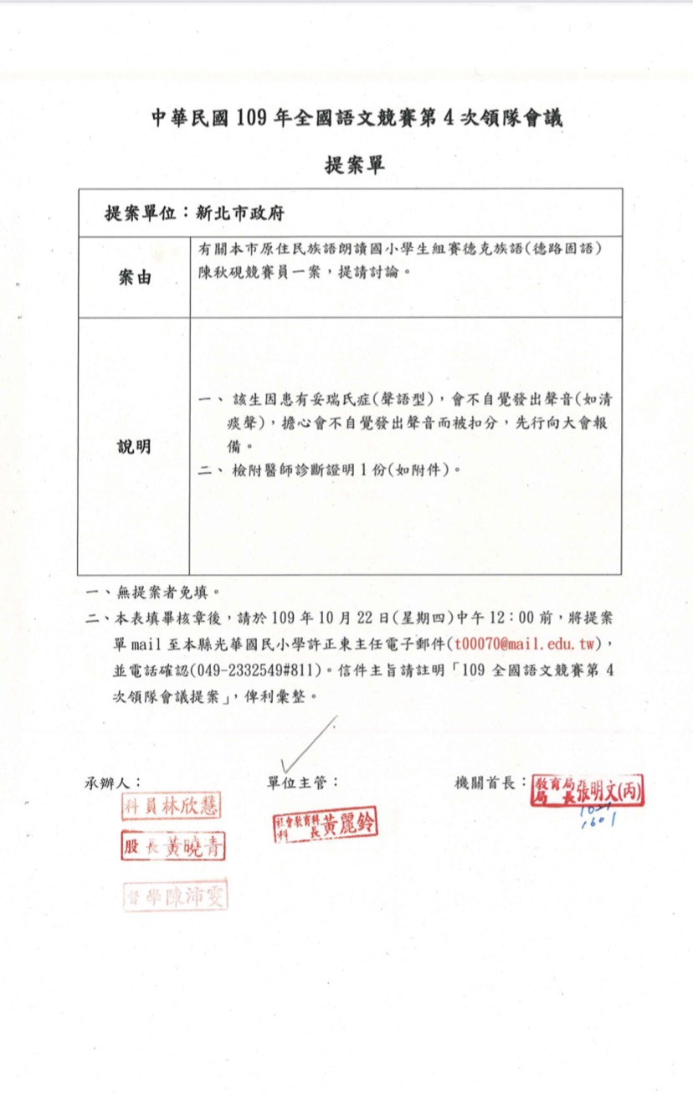
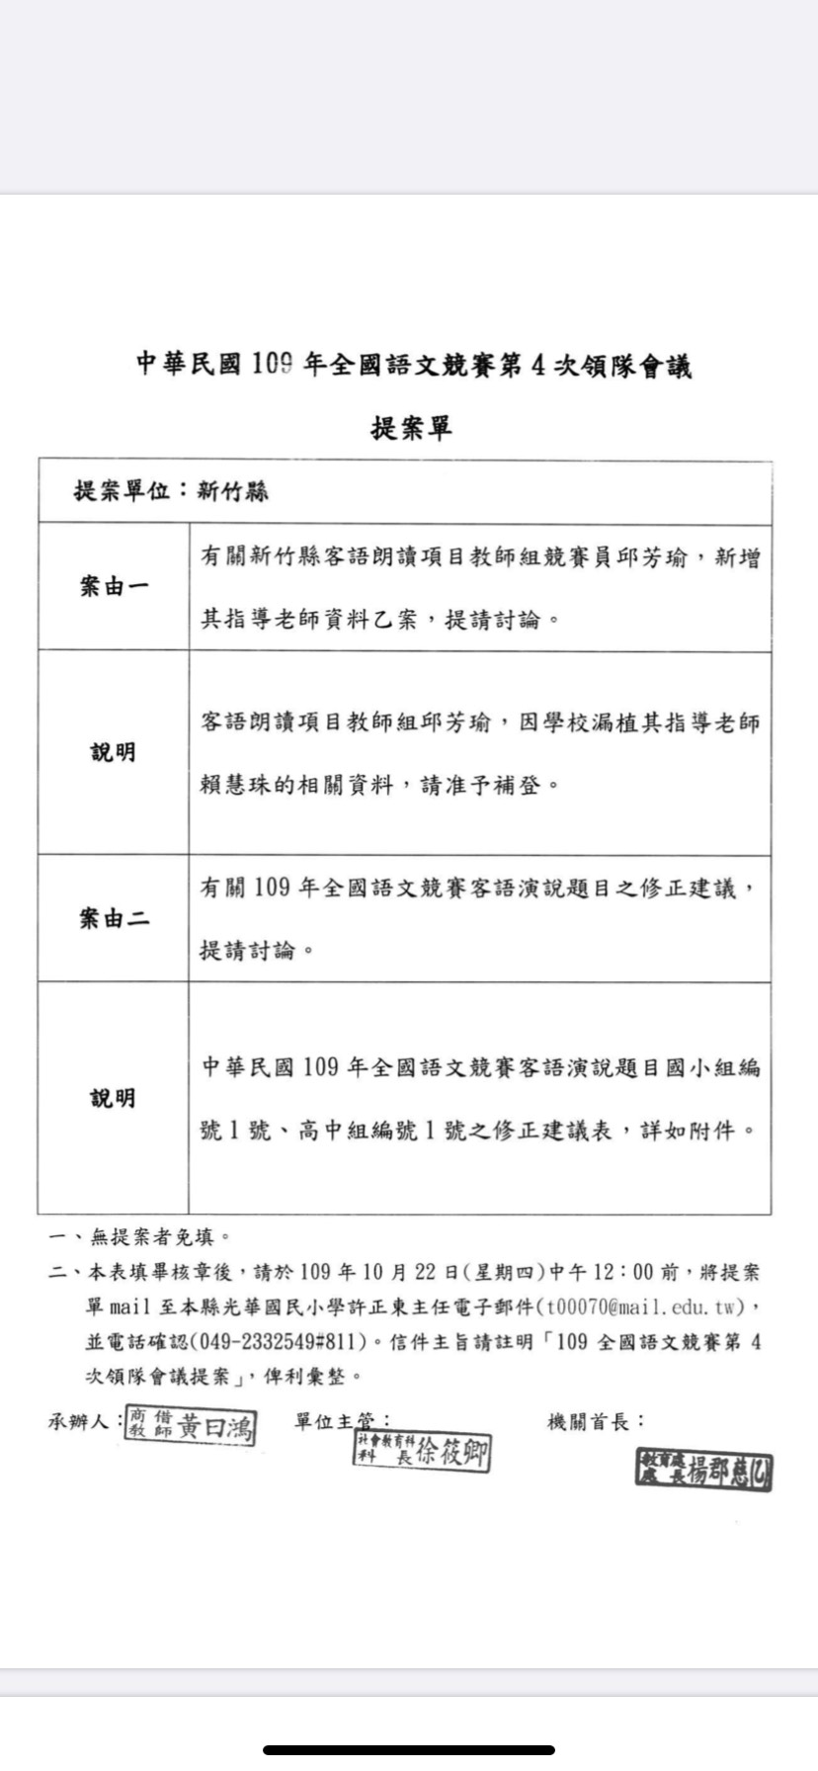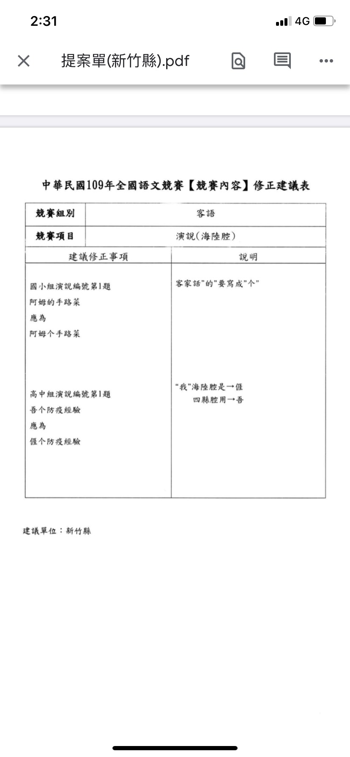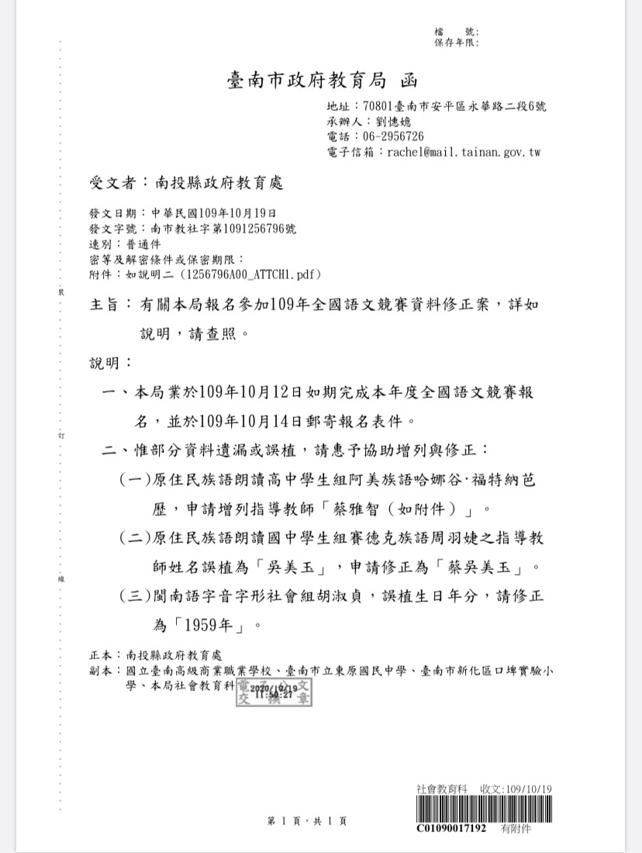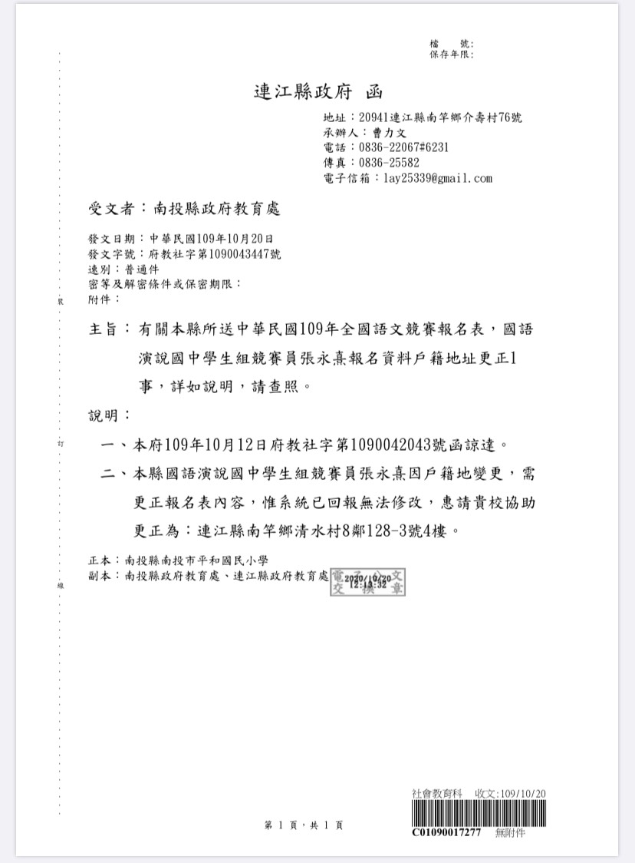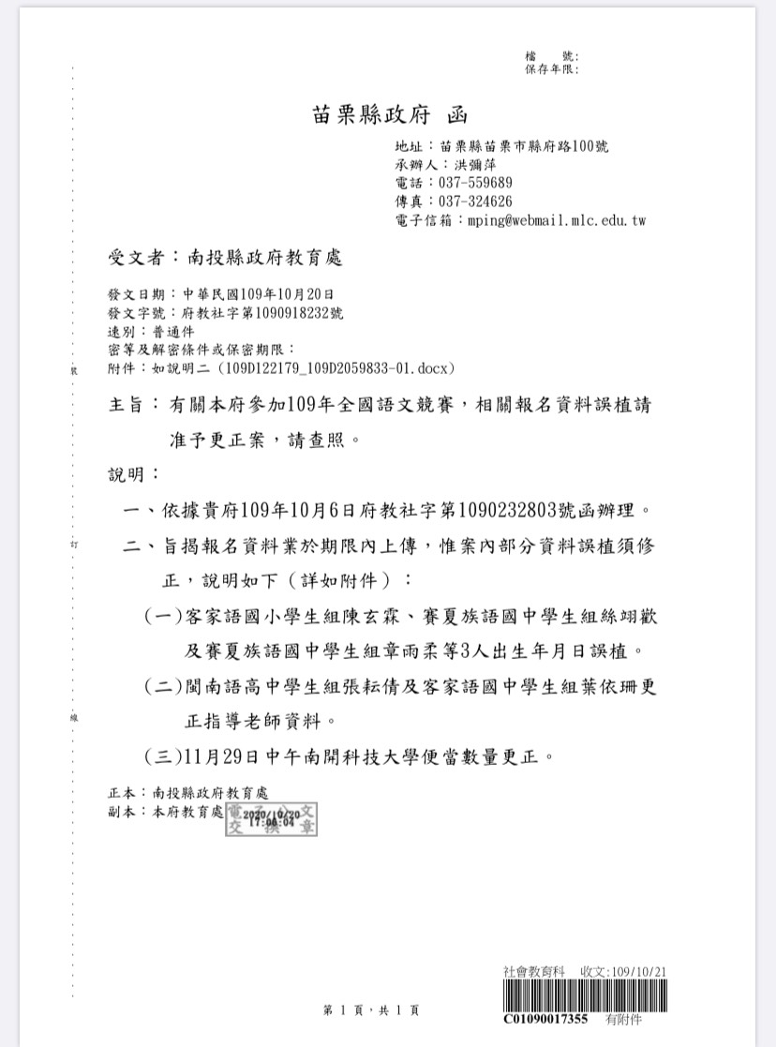

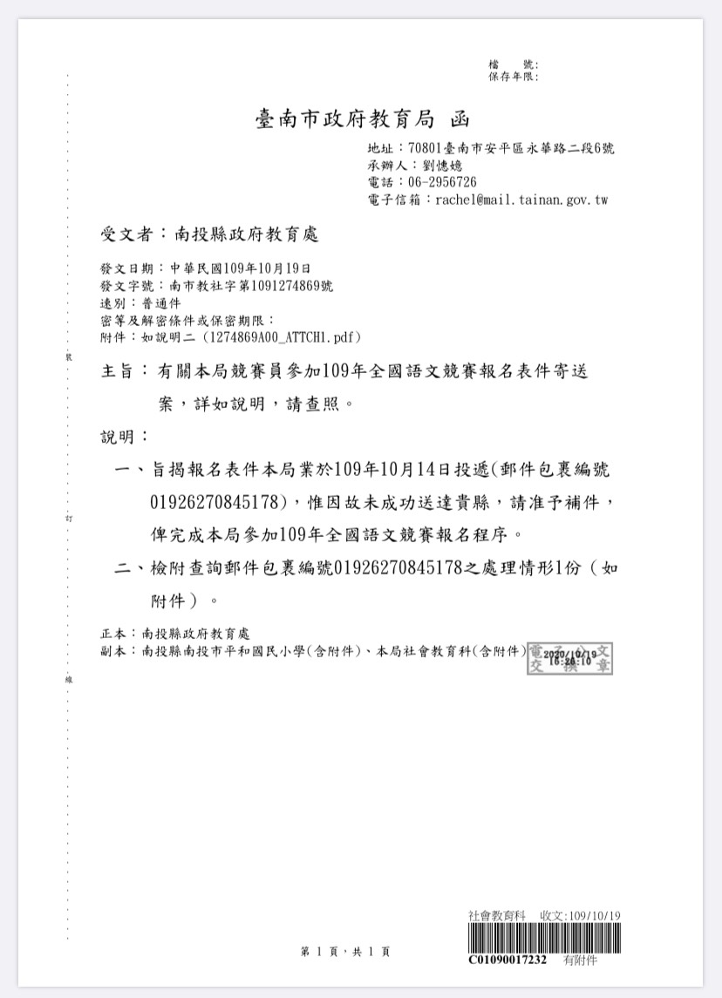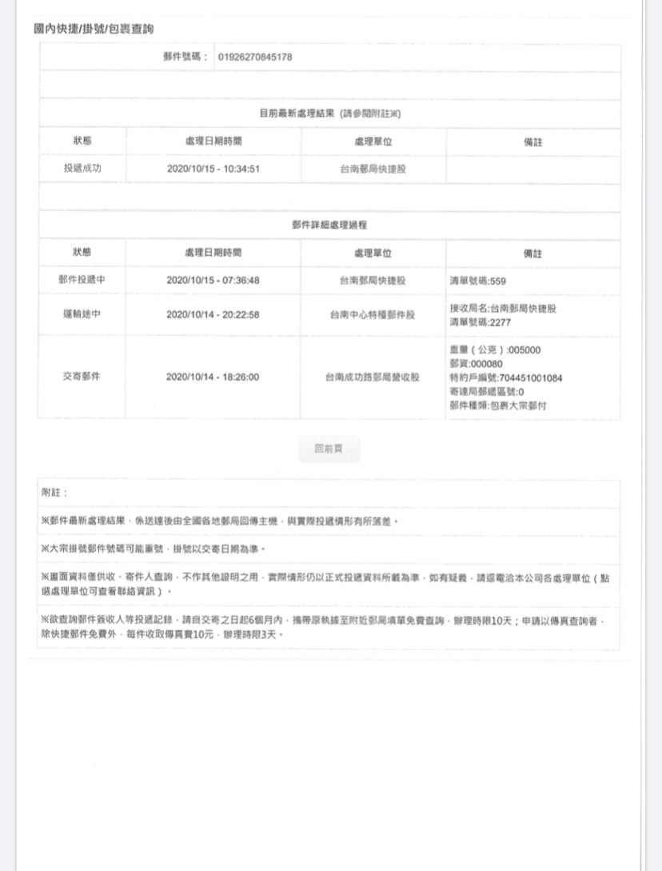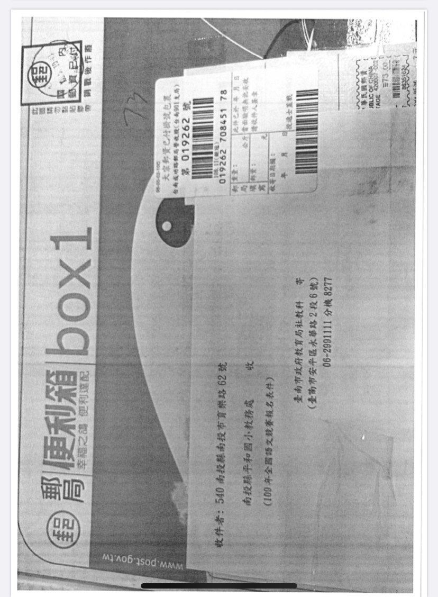
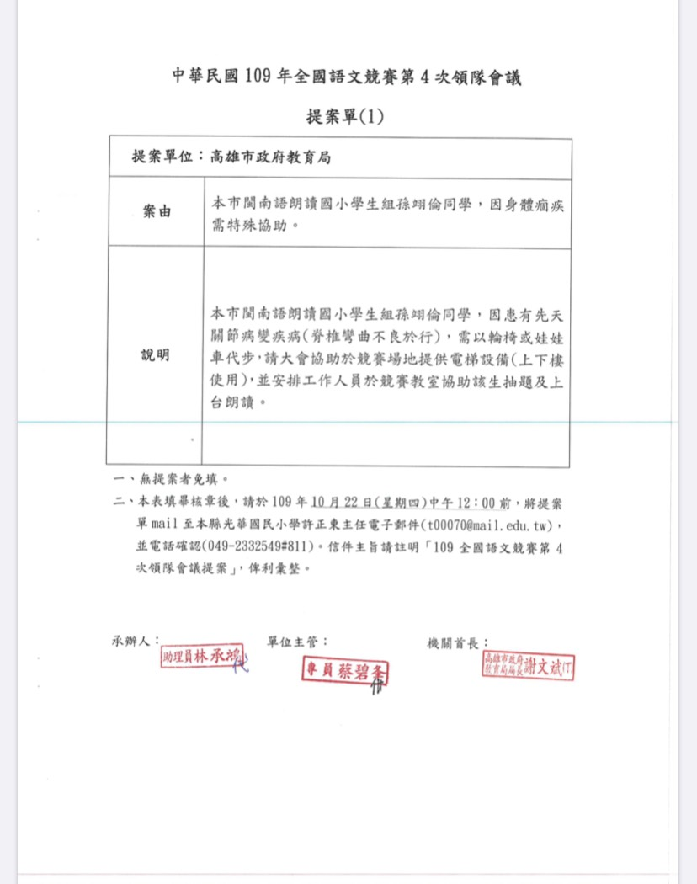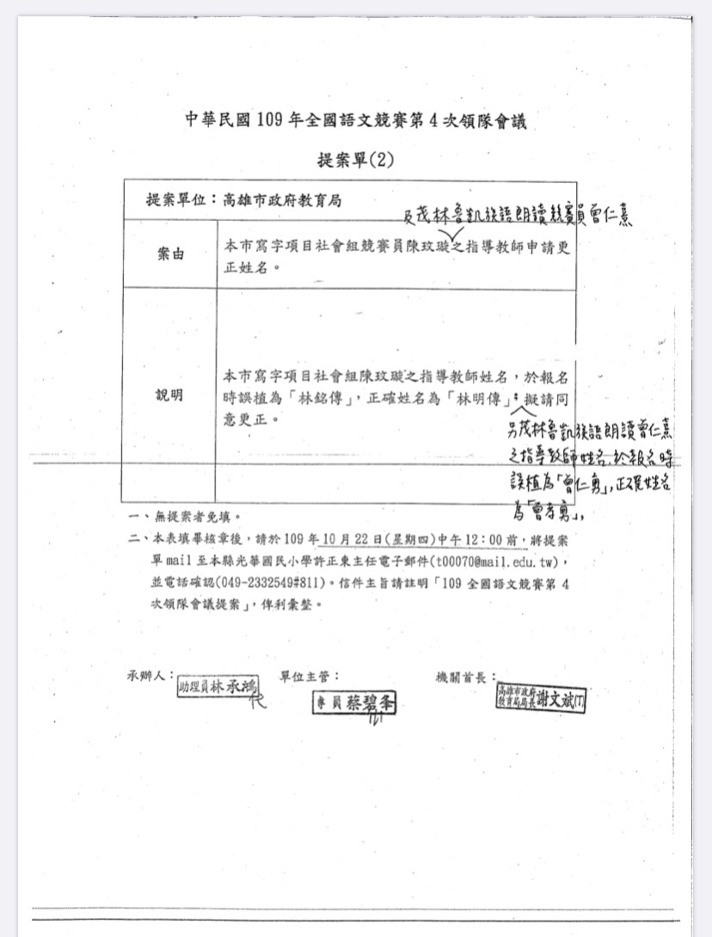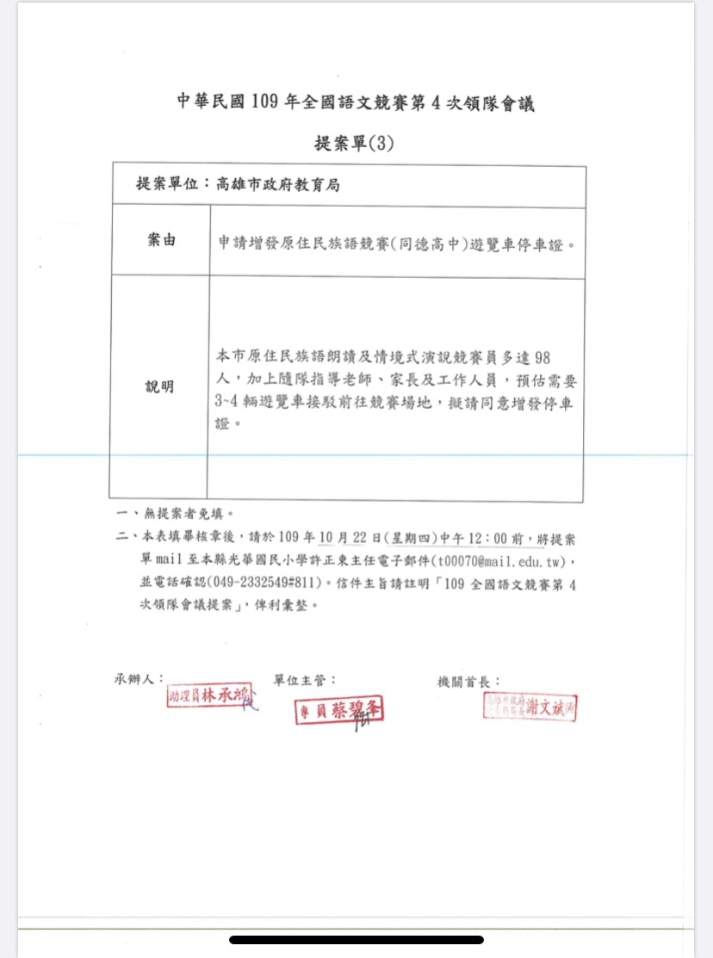

南投縣辦理109年全國語文競賽工作報告

一、行政組
(一)臺東縣蘭嶼、綠島等屬離島區域，補助各縣市原住民族語演說參賽補助費之交通費部分，補助來回經濟艙機票和臺東縣至臺中市自強號來回車資。
(二)補助各縣市原住民族語演說參賽補助費請款資料，如未能於今日會議繳交者，請務必於109年11月13日(星期五)下午5時前掛號寄達南投縣南投市光華國民小學（54044南投縣南投市光華四路2號，049-2332549#812，聯絡人：許正東主任），以郵戳為憑，逾期恕不受理。

二、總務組
(一)各縣市參賽員的文件袋(背包)，分兩個地點發放：南開科大(旭光高中比賽場人員)與同德高中，請各縣市領隊報到後，派專人在縣市休息室簽領。另外每個縣市增加3個文件袋，會併在南開科大處配發。
(二)午餐便當之發放，也是分兩個休息區配發，與文件袋發放位置一樣，大會於當日11:00-11：30送到各縣市休息室，請指定專人簽領。並請於下午一點半前將用餐後餐盒(餐盒蓋妥即可)送到指定位置(各樓層電梯旁)。
(三)大會定點設置飲水機，不提供瓶裝礦泉水。

三、場地組
(一)依照各競賽單位報名狀況，各競賽區及休息區場地說明，詳見附 件( )，各競賽單位休息區係以各單位「參賽」人數1.5倍預估，如有空間不足之處，尚希海涵。
(二)109年11月27至30日，旭光高中、南開科大及同德高中等3場地僅提供有大會停車證之車輛停放，其餘車輛請另覓場地停放，惟請各競賽單位注意勿亂停放車輛，干擾鄰近住戶。
(三)各縣市休息場地規劃在南開科大及同德高中，請各競賽單位配合維護場地品質與整潔。規畫之休息區內可飲食，休息區外有規畫垃圾分類區域。
(四)本次主要競賽場地為旭光高中及同德高中，2校非相鄰，距離約4公里，車程約十分鐘，請各競賽單位自行安排交通工具，注意交通安全。

四、服務醫護組
(一)11/28(六)、11/29(日)南開科大、旭光高中、同德高中； 11/30(一)省政資料館頒獎典禮會場分別設置體溫量測區，所有人員需通過體溫量測區並確認，現場備有手部酒精消毒。
(二)所有人員一律配戴口罩(口罩自備)並經過體溫量測後進入競賽及頒獎會場。
(三)11/28(六)報到當天，請領隊至南開科大及同德高中報到處進行報到，其他人員請跟隨志工引導至各縣市休息區 (南開科大、同德高中)。
(四)競賽期間若有需要特殊服務者，務必提前提出申請，方便大會提前準備。
(五)請各競賽單位維護休息區及競賽區整潔，垃圾請放置於各場地垃圾桶及資源回收處，以維護環境清潔。

五、交通組
本次賽事比賽場地在旭光高中及同德高中，閉幕典禮在省政資料館舉行，為維護交通順暢，確保賽事及典禮順利進行，務請各比賽單位遵循下列交通疏導措施。【所有場地交通動線及主要幹道參閱P.134】
(一)前往比賽場地之遊覽車
  - 往旭光高中【參閱P.135】：
      - 參賽人員車輛請一律由國道六號東草屯交流道下，沿永安路、中正路前往參賽場地旭光高中及休息區南開科大（由交流道至南開科大約5.7公里）。參賽人員可從正門進入會場。
      - 人員下車後請立即駛離，以減少壅塞。遊覽車及大型車輛請沿御富路接登輝路（或由御富路接中潭公路之博愛路，再接中正路）進入寶島時代村第二停車場停靠，因停車場車位有限，停滿為止。若遊覽車到達現場已無車位或司機無意願停放於大會指定場地，請自行尋覓適當位置停放，避免拖吊或影響交通動線。
      - 交通調控區域參閱P.137。
  - 同德高中【參閱附件P.138】：
      - 原住民語賽區可由國道6道舊正交流道下，沿北岸路，右轉烏溪橋，沿中正路直抵培英巷之同德高中；另可由南開科大前之中正路，右轉御富路，直行至臺3線內山公路之中正路，右轉培英巷即可抵達同德高中(約3.8公里)。
      - 因原住民語賽區（同德高中）因進入校園之路口路寬限制，比賽當日僅接受單向進入，並封閉對向之車道迴轉區，請嚴格遵守交管指揮，以確保車流順暢。參賽人員大型巴士進入校區後，原則上只進不出。俟比賽結束後，再行逐一離場。
      - 交通調控區域參閱P.137。
  - 旭光高中、同德高中場地間交通聯絡圖【參閱P.140】：

- 離開比賽場地之遊覽車
1.大型遊覽車於離開寶島時代村，準備返回賽場接載比賽人員時，請由第二停車場成功路出口，沿成功路→御富路→登輝路→玉屏路（或再接中和路）→永安路→中正路抵達旭光高中會場【參閱P.141】。各縣市請於集合完成後通知交通組人員，並連絡遊覽車依指定位置停靠位置【參閱P.142】，往國道3號中興交流道或國道6號舊正交流道方向離開。以人等車方式，人員一上車坐定後立即發車，以減少交通衝擊。
2.建議提前於下午4時起，先駛往永安路沿線停靠，準備接運參賽選手。
3.自同德高中離開之遊覽車，可於中正路右轉行駛過烏溪橋後由舊正交流道上國6，或選擇左轉直行由草屯交流道接國3。
- 閉幕典禮之交通【參閱附件P.143】
- 大型遊覽車
閉幕典禮報到之各單位遊覽車請由國道3號下中興交流道，沿聯絡道，接省府路前往省政資料館會場。於大門口附近讓人員下車後，務必迅速駛離，直行至中學路左轉，前往大客車停車規劃點-中興會堂廣場週邊區域，停放等候；閉幕典禮結束後，建議各單位皆以人等車的方式搭乘遊覽車，以免造成壅塞。
- 小型車輛
(1)各縣市車輛請統一停放於虎山路接近圓環之立體停車場旁之空地(進入中興新村牌樓後之圓環左方)，再步行至省政資料館。
(2)省政資料館僅提供領有貴賓證車輛停放，請務必配合。
※比賽或閉幕典禮結束離場，請各單位務必先集合人員再聯繫遊覽車，以人等車之方式，人員一上車後請儘速駛離，避免造成壅塞，以維護交通順暢。
(四)其它應行注意事項
- 務請依大會指定之上下車點上下車，並依現場工作人員指揮停靠。
- 請各比賽單位於遊覽車將抵達目的地前，先要求車上人員將需攜帶下車之物品整備妥當，遊覽車抵達下車點後迅速下車，人員下車後遊覽車立即駛離。
- 各比賽單位於報到時，務請於報到處一併登記貴單位領隊、承辦人員及遊覽車領隊、司機等人手機號碼以利聯絡，各比賽單位閉幕離場時務請依據大會所安排的上車點離開，避免交通壅塞。
- 各比賽單位離場時請依大會規劃之上車點，先行將人員集合清點人數確認到齊，再連絡遊覽車，全員上車後立即駛離。
- 各停車場地憑證停車，無停車證之遊覽車或小客車請停放至比賽場地附近路邊收費停車格。
- 以上建議之停車地點如已停滿，請自覓適當地點停車，以不影響大會動線及違反交通法規為原則。
- 由於比賽場地及閉幕地點周邊停車位有限，本年度貴賓停車證發放方式為各縣市小型車停車證2張、遊覽車以6張為限，發放數量將依據各單位系統報名時所填寫之數量，不另追加。無貴賓停車證之車輛請自行安排停車事宜，也請各參賽選手儘量以大眾運輸交通工具為主。
- 請各比賽單位詳細閱讀以上注意事項，並配合圖示說明，如有疑問請聯絡大會交通組：草屯國小李主任(049)2362007轉131、0963-101311，t0042100@gmail.com。

六、題務組
(一)第一階段各組項公布題第二次修正，陸續公告於109年全國語文競 賽網站之【競賽內容】，請各競賽單位務必轉達競賽員及指導老師。
(二)有關原住民族語朗讀文稿有修正個別化朗讀稿者，請於109年10月19日(星期一)前送達虎山國小，最遲於10月27日領隊會議繳交，俾憑製卷。各競賽單位有關原住民族語朗讀修正稿收件情形，將公告於109年全國語文競賽網站，請各競賽單位逕自上網查看。
(三)寫字項目由大會提供試墨紙，每人僅提供一張，中間有六個完整格可以練習，其格子大小與比賽用紙完全相同。
(四)作文稿紙格式已附於9月15日第2次領隊會議手冊中，並公告於 109年全國語文競賽網站，請自行下載參考。

七、賽務組
(一)競賽員注意事項業於109年9月15日第3次領隊會議決議照案通過，隨領隊會議紀錄函送各競賽單位。
(二)未事先公布題目之組項（國語演說各組、閩客語演說教師組與社會組)，在預備席桌上備有由大會提供的馬表作練習；已事先公布講題之組項（閩、客家語演說國小學生組、國中學生組、高中學生組、原住民族語演說教師組及社會組)，則不提供馬表作練習。競賽員於預備席之座位固定不變，新預備者至預備席空位就坐。
(三)靜態組桌子規格，W180cm*D60cm*H75cm，提供透明桌墊，40cm*60cm*0.45cm。
(四)寫字競賽員所需使用的墊布，請競賽員自行準備，大會不予提供。
(五)特別提醒：競賽員報到區詳如「競賽員注意事項」，並請各競賽單位務必注意報到時間，若有競賽員逾報到時間，將依規定不予受理報到，並以棄權論，不予計分；惟考量競賽員準備已久，競賽員若執意上臺，將視為表演；遇競賽員缺席，不由次一號競賽員遞補。
(六)各競賽員若有違規事件，各場地競賽工作人員將請競賽員在監場紀錄表中簽名，請各競賽員配合。
(七)演說項目各組競賽員抽題後，仍維持以往作法，得攜帶資料至預備席中預作準備；朗讀項目各組只能帶字典、辭典及教育部頒國語一字多音審訂表、臺灣閩南語羅馬字拼音方案、客家語拼音方案到預備席。

八、報到組
(一)競賽員請佩戴參賽證，憑證進入競賽場地，於報到時間前抵達各競賽場地報到處，報到時間截止，由工作人員站於隊伍最後一位，在工作人員之後排隊者不予受理，超過報到時間，即以棄權論。
(二)競賽員於進入競賽場地後，非經允許，不得於該組競賽結束前離開該競賽樓層。
(三)競賽員報到時，以參賽證換比賽序號證，須配合報到檢錄工作人員防疫量測額溫及噴酒精，簽到並註記額溫溫度。
(四)補發參賽證：
1.如競賽員未佩戴參賽證，可至補證處申請補發參賽證(紅色)，因系統已建置個人相片及基本資料，無需再以身分證件為憑。
2.補證處設於旭光高中行政大樓一樓入口穿堂與同德高中活動中心一樓，報到時間截止前均可受理。
3.需補證的競賽員，須於報到時間前完成補證(補發之參賽證為紅色以利工作人員識別)，請依規定時間至各競賽場地報到處完成報到。
(五)參賽證照片與本人不符處理方式：
1.若經報到處工作人員檢核參賽證照片與本人不符，將由報到組工作人員填寫補拍照表、拍照存證，並請該競賽員現場填具參賽切結書。
2.各場報到時間截止後，即將補拍照表、切結書及照片檔案交給申訴中心保管，並由報到組發放通知書至該競賽單位休息室通知領隊。
3.各領隊於各場比賽時間結束後一小時內，持通知書至申訴受理中心簽名，逾時將取消競賽資格，其成績列為表演賽。

九、成績組
(一)依109年9月15日第三次領隊會議決議，為預防新型冠狀病毒，保持適當社交距離，本年度比賽不設成績公告區，所有比賽成績透過網站公告，請各競賽單位可隨時參閱比賽網站首頁成績公告區。
(二)因教育部嚴格控管獎狀張數總量，請各競賽單位領隊於109年11月30日領取各獎項獎狀時，若有誤植，務必填寫申請表，向大會申請補發。大會將視參賽獲獎實際情況予以補發寄送，申請補發期限以閉幕後兩週內為限。

十、申訴組
(一)申訴受理中心分別設於旭光高中行政大一樓穿堂及同德高中活動中心一樓，如需申訴請將申訴書正本送達申訴受理中心，恕不接受其他申訴管道。
(二)申訴書至遲應於各該競賽項目比賽結束後1小時內提出，逾時不予受理。申訴事項以比賽規則、秩序及比賽人員資格為限，對評判委員之評分及其他如技術性、學術性者不得提出申訴。
(三)符合申訴範圍之申訴，應由領隊或競賽單位代表出具書面申訴書，詳述申訴事由，送申訴受理中心交申訴評議會評議，同一案件以一次為限。
(四)申訴評議中心設於旭光高中行政大樓2樓會議室，申訴評議委員將先就書面申訴書進行評議，必要時得通知相關當事人到會說明。

十一、典禮組
(一)頒獎暨閉幕典禮當天，請各單位領隊至報到處繳交健康狀況聲明書總表並親自簽名具領餐盒及獎狀，恕無法代為保管或寄送。
(二)頒獎暨閉幕典禮流程表及座位圖如【附件11、12】，典禮會場因場地窄小，目前規劃為頒獎區(宴會廳)及觀禮等候區(國際會議廳)2區，受獎者分梯次入場受獎。
其座位規畫如下:
1.頒獎區(宴會廳):觀禮席僅提供直轄市10個座位、其他縣市5個座位，其餘為受獎者座位，第一梯次入場為演說項目各類組，請各領隊協助受獎者入座。
2.觀禮等候區(國際會議廳):其餘各項目受獎者依照各縣市座位規畫入座，等候現場工作人員廣播檢錄並帶位至頒獎區。
(三)頒獎時，特優獎座一律使用公版，公開唱名上臺受獎及合照；下臺時，請將獎座交還給遞獎人，並至獎座領取處簽名領取獎座、獎座盒及提袋。
(四)再次提醒，若得獎者無法出席領獎，請所屬競賽單位務必派代表代為受獎，恕無法代為保管或寄送。

十二、獎品組
(一)領取獎座時請先核對比賽項目、組別是否吻合，如有錯誤，請即刻向工作同仁反應；並請即刻檢查是否有瑕疵，若有瑕疵，將由廠商現場處理。

十三、資料組
(一)競賽員照片上傳時間業於109年10月12日24時截止；若經檢核有照片不清或無法辨識者，請競賽單位於109年10月29日24時截止前更正。
(二)競賽員出場序將於第四次領隊會議中進行抽籤，抽籤完畢當場列印各競賽單位競賽員名冊，請各縣市承辦人及競賽單位代表當場核對(含姓名、腔調、語別)並簽名確認後繳回(1份供領隊帶回)，請勿提前離席，大會將不再對外公告於比賽網站(惟各競賽單位可由報名系統自行查閱所屬序號)。

中華民國109年全國語文競賽【競賽員注意事項】

壹、競賽員共同注意事項
- 競賽員一律參加競賽及講評（僅演說、朗讀項目），惟原住民族語朗讀若因組別及參賽人員眾多，前一組講評結束即可離場。
- 競賽員依大會規定報到時間準時到場，並於該組競賽全部結束後方可離開。
- 競賽員報到時身分若有疑義時，得先准予參賽，並由大會拍照以備後續查驗，並請競賽單位領隊簽具切結。
- 動態組競賽員請持「競賽員參賽證(附照片)」(無序號)直接至競賽場地外走廊辦理簽名報到，換取「參賽序號證」後佩掛於胸前，並依比賽次序編號安靜就座，比賽全程不得與評判委員及其他競賽選手交談，違者扣均一標準分數1分。簽名報到時間結束即停止受理報到，報到時間結束時未完成排隊者視同逾時，不予受理報到。中場休息時間亦不得與評判委員交談，休息結束時應立即進入賽場。競賽員中場休息結束後未進場，未等競賽結束即離開，扣均一標準分數2分。
- 靜態組競賽員請持「競賽員參賽證(附照片及序號)」直接至競賽場地外走廊辦理簽名報到。「競賽員參賽證」檢核後發還並佩掛於胸前，請競賽員在走廊依貼有序位號碼的座位等候，再依工作人員指示於可入場時間依比賽次序編號就座，且不得與他人交談，違者扣均一標準分數1分。簽名報到時間結束即停止受理報到，報到時間結束時未完成排隊者視同逾時，不予受理報到。
- 競賽員未帶參賽證可至補證服務臺辦理補證，憑「補發參賽證」報到，報到程序如上。
- 競賽員不得攜帶行動電話（手機）、呼叫器及具有記憶和搜尋資料功能之電子器材等物品進場，違者取消競賽員資格。若攜帶計時器，需不具聲響功能者，於比賽期間內，計時器若發出影響比賽進行之聲響者，扣均一標準分數2分。

- 演說、朗讀項目競賽員請勿穿著競賽單位制服或校服，且不得報出姓名、校名或代表之競賽單位，僅可報序號與題目號；作文項目競賽員於文稿中亦不得提及姓名、校名或代表之競賽單位，違反以上規定者，成績以零分計算。
- 演說、朗讀、作文及寫字項目之競賽員若有飲水需求者，請自備，裝水容器放置於地面椅腳邊，應避免打翻、掉落或發出聲響，而影響其他競賽員或弄髒試卷者，扣均一標準分數1分。。
- 場地開放參觀與走位練習：
開放時間：109年11月28日（星期六）13：00－16：00。
十一、競賽員辦理報到時，請各單位領隊及指導老師迅速離開競賽管制區及競賽會場。
十二、有關各項競賽爭議或本注意事項未盡之規定，均得由承辦縣市逕交競賽申訴評議會裁決。

貳、演說競賽員注意事項：
- 報到區設於各競賽教室外走廊，上午出賽者請於08：00-08：20報到入座完畢；下午出賽者閩南語演說教師、社會組請於13：00-13：20，原住民語演說教師、社會組請於15：40-16：00報到入座完畢，逾報到時間者即不予受理報到，並以棄權論。
- 各組第一號抽題前10分鐘進行競賽注意事項說明。
- 競賽員聞呼號聲即應離座前往工作人員席抽題，並簽名確認所抽題號，抽完題後繞行至分配之預備席就座，不可交談；若有狀況，應舉手由工作人員上前協助。
- 抽題後準備時間為30分鐘；國語、閩南語、客家語演說項目教師組配合演說時間，準備時間為32分鐘。
- 未事先公布講題之組項（國語演說各組，閩南語、客家語演說教師組與社會組)，在預備席桌上皆備有由大會提供的馬表作練習；已事先公布講題之組項（閩南語、客家語演說國小學生組、國中學生組、高中學生組、原住民族語演說教師組及社會組)，則不提供馬表作練習。競賽員於預備席之座位固定不變，新預備者至預備席空位就座。
- 預備席練習用馬表，使用前請記得按歸零鍵，清除前一使用者之時間。

- 競賽員登臺前請將個人物品放於原預備席上，且不得攜帶道具，下臺後再依動線指示，前往取回個人物品。
- 競賽員聞呼號聲即準備上臺，先將大會提供練習用馬表放在預備席桌上，再將所抽題目紙(不得做任何記號)交給第4位評判委員後上臺。演說題目與所抽題目不符者，視同表演，成績以零分計算。
- 競賽員開口演說即開始計時，如超過1分鐘未開始，以棄權論；停止演說即停止計時。
- 演說時間由馬表控制，下限時間一到，按1次鈴聲(短音)；上限時間一到，按2次鈴聲(1短音1長音)，競賽員宜儘速結束演說下臺回至座位。
- 演說時間如有不足或超過，每半分鐘由計時人員記錄扣均一標準分數1分，不足半分鐘者，仍以半分鐘計算；惟誤差在3秒之內者，考量按鈴操作，不予扣分。
- 競賽員中場休息時間得至化粧室或留在競賽場地，惟請務必保持肅靜，聽從工作人員之指揮，不得干擾其他競賽員準備或競賽之進行，亦不得與評判委員互動。

參、朗讀競賽員注意事項：
- 報到區設於各競賽教室外走廊，上午出賽者請於08：20-08：40報到入座完畢；下午出賽者請於13：20-13：40報到入座完畢，逾報到時間者即不予受理報到，並以棄權論。
- 各組第一號抽題前10分鐘進行競賽注意事項說明。
- 競賽員聞呼號聲時，立即離座前往工作人員席抽題，皆須簽名確認所抽題號、腔調或方言別，抽完題領稿後繞行至所分配之預備席就座作8分鐘準備，不可交談；若有狀況，應舉手由工作人員上前協助。
- 競賽員登臺前請將個人物品放於原預備席上，下臺後再依動線指示，前往取回個人物品。
- 競賽員抽到題卷後，除字典、辭典及教育部頒「國語一字多音審訂表」、「臺灣閩南語羅馬字拼音方案」、「客家語拼音方案」，其他書籍及自備之朗讀題卷資料，均不得攜至預備席。

- 競賽員可在所抽到之題卷上加註記號；登臺朗讀時應使用大會分發之朗讀題卷，不可使用自備之朗讀題卷，違者成績以零分計算。
- 競賽員聞呼號聲即準備上臺，開口朗讀即開始計時，如超過1分鐘未開始，以棄權論。
- 朗讀時間均為4分鐘，時間一到按1次鈴聲(短音)應立即下臺，並將文稿交回工作人員席。
- 競賽員中場休息時間得至化粧室或留在競賽場地，惟請務必保持肅靜，聽從工作人員之指揮，不得干擾其他競賽員準備或競賽之進行，亦不得與評判委員互動。

肆、作文競賽員注意事項：
一、報到區設於旭光高中活動中心外長廊，競賽員請於上午9：10-9：30報到。逾報到時間者即不予受理報到，並以棄權論。完成報到者，請至場外編有序號的座位上等候，報到時間截止時，由工作人員引導進入競賽場地。逾報到時間者即不予受理報到，並以棄權論。
二、競賽員進入競賽會場前，請將所攜參考資料或書籍置於競賽場外，不得攜入競賽會場。
三、競賽開始前10分鐘進行競賽注意事項說明。
四、競賽時間未開始，禁止拆閱試題袋，違反規定者成績以零分計算。
五、試卷除作答外，不得書寫任何文字或註記；彌封處不得撕開，撕開者以棄權論。
六、試題、試卷均不得攜帶出場，亦不得提早交卷。
七、各組競賽寫作時間均以90分鐘為限。競賽員聽聞監場人員發「開始」口令時，始得開始作答；競賽時間一到，聽聞監場人員發「起立」口令後，應立即停筆並起立站於椅子後方，不得繼續書寫，違反規定者成績以零分計算。逾時不繳卷者，成績以零分計算。
八、各組題目均當場公布，競賽時所需桌墊由大會提供。
九、寫作之文體不得以詩歌韻文寫作，文言文或語體文則不加限制。
十、競賽時不得使用鉛筆或紅筆書寫，但請詳加標點符號。
十一、作文用紙字數規格：除國小為稿紙500字規格外，其餘各組皆為稿紙600字規格。

十二、競賽員於競賽結束時，請遵守工作人員指揮，安靜離開競賽場地，避免影響次場競賽之進行。

伍、寫字競賽員注意事項：
一、報到區設於旭光高中活動中心外長廊，競賽員請於下午3：05-3：25報到。完成報到者，請至場外編有序號的座位上等候，報到時間截止時，由工作人員引導進入競賽場地。逾報到時間者即不予受理報到，並以棄權論。
二、競賽員進入競賽會場前，除墊布及競賽書寫工具外，其他資料或書籍、紙張等，均需置於競賽場外，不得攜入競賽會場，違者扣均一標準分數1分。
三、競賽員進入競賽會場就座完畢後必須安靜等候，於監場人員發「開始」口令前，不可試墨，違者扣均一標準分數1分。監場人員於競賽開始前10分鐘進行競賽注意事項說明。
四、競賽時間未開始，禁止拆閱試題袋，違者成績以零分計算。
五、試卷除作答外，不得書寫任何文字或註記；彌封處不得撕開，撕開者以棄權論。
六、試題、試卷均不得攜帶出場，亦不得提早交卷。
七、各組競賽寫作時間均以50分鐘為限。競賽員聽聞監場人員發「開始」口令時，始得開始試墨及作答；試墨用紙由大會統一提供，試墨時間含於競賽時間內。競賽時間一到，聽聞監場人員發「起立」口令後，應立即停筆並起立站於走道，不得繼續書寫，違反規定者取消競賽資格。逾時不繳卷者，成績以零分計算。
八、寫字一律用傳統毛筆，依照題目紙書寫。
九、寫字用紙由大會供應，以一張為限，用其他紙張書寫者，成績以零分計算。
十、凡未寫完或有錯別字者，均依規定扣分。
十一、競賽進行時，為避免墨色暈開，除在比賽用紙下可舖設自行準備的墊布外，禁止墊置其他物品（如：預畫之九宮格、米字格、尺規等)，一經發現，成績以零分計算。
十二、競賽員於競賽結束時，請遵守工作人員指揮，安靜離開競賽場地，避免影響工作人員試務之進行。

陸、字音字形競賽員注意事項：
一、報到區設於旭光高中活動中心外長廊，國語字音字形競賽員請於上午8：20-8：40報到；閩南語字音字形下午1：20-1：40報到；客家語字音字形競賽員請於下午2：10-2：30報到。完成報到者，請至場外編有序號的座位上等候，報到時間截止時，由工作人員引導進入競賽場地。逾報到時間者即不予受理報到，並以棄權論。
二、競賽員進入競賽會場前，請將所攜參考資料或書籍置於競賽場外，不得攜入競賽會場。
三、競賽開始前10分鐘進行競賽注意事項說明。
四、競賽時間未開始，禁止翻閱試題卷，違反規定者成績以零分計算。
五、試卷除作答外，不得書寫任何文字或註記；彌封處不得撕開，撕開者以棄權論。
六、試題、試卷均不得攜帶出場，亦不得提早交卷。
七、國語字音字形競賽答卷時限為10分鐘；閩南語字音字形及客家語字音字形競賽答卷時限均為15分鐘，逾時不繳卷者，成績以零分計算。
八、競賽時所需桌墊由大會提供。
九、競賽員聽聞監場人員發「開始」口令時，始得開始作答；競賽時間一到，聽聞監場人員發「起立」口令後，應立即停筆並起立站於桌椅旁邊走道，不得繼續填寫，違反規定者成績以零分計算。
十、填寫試卷一律用鋼筆或原子筆（均限藍、黑色），字體一律以標準字體書寫。
十一、答案書寫後不得塗改，如有塗改則該題不計分。
十二、國語字音字形如為ㄦ化韻、隨韻衍聲及一七八不變讀，直接加注讀音。
十三、競賽員於競賽結束時，請遵守工作人員指揮，安靜離開競賽場地，避免影響次場競賽之進行。

柒、試辦本土語情境式演說競賽員注意事項：
一、報到區設於各競賽教室外走廊，競賽員請於下午1：00-1：20報到入座完畢，逾報到時間者即不予受理報到，並以棄權論。
二、各組第一號抽題前 10 分鐘進行競賽注意事項說明。
三、競賽員聞呼號聲即應離座前往工作人員席抽題，並簽名確認所抽題號，抽完題後繞行至分配之預備席就座，不可交談；若有狀況，應舉手由工作人員上前協助。
四、抽題後由競賽員將圖稿、自備之筆、立可帶、裝水容器攜至準備席，進行 30 分鐘之準備。競賽員可在圖稿作註記，上臺時可攜帶圖稿進行演說。
五、在預備席桌上皆備有由大會提供的馬表作練習。競賽員於預備席之座位固定不變，新預備者至預備席空位就座。
六、預備席練習用馬表，使用前請記得按歸零鍵，清除前一使用者之時間。
七、競賽員登臺前請將個人物品放於原預備席上，且不得攜帶道具，下臺後再依動線指示，前往取回個人物品。
八、競賽員聞呼號聲即準備上臺，先將大會提供練習用馬表放在預備席桌上。演說內容與所抽圖稿呈現不符者，視同表演，不予計分。
九、競賽員上臺時須先報告所抽題目編號，俟評判翻閱到該編號圖稿後，即由競賽員就所抽圖稿進行演說。競賽員開口演說即開始計時，如超過 1 分鐘未開始，以棄權論；停止演說即停止計時。
十、演說時間由馬表控制，國小學生組、國中學生組 2 分 30 秒；高中學生組 3 分 30 秒一到，按 1 次鈴聲(短音)；國小學生組、國中學生組3 分鐘；高中學生組 4 分鐘一到，按 2 次鈴聲(1 短音 1 長音)，競賽員宜儘速結束演說，在臺上等待評判提問。
十一、詢答時間為 2 分鐘（含評判提問時間），採一問一答，題數視競賽員回答情況而定。時間由馬表控制，離規定時間還剩 15 秒時，按 1 次鈴聲(短音)；時間一到，按 2 次鈴聲(1 短音 1 長音)，競賽員宜儘速結束回到座位。
十二、演說時間如有不足或超過，每半分鐘由計時人員記錄扣均一標準分數 1 分，不足半分鐘者，仍以半分鐘計算；惟誤差在 3 秒之內者，考量按鈴操作，不予扣分；競賽員在詢答時如未能回答或回答時間不足，均不予扣分。
十三、競賽員中場休息時間得至化粧室或留在競賽場地，惟請務必保持肅靜，聽從工作人員之指揮，不得干擾其他競賽員準備或競賽之進行，亦不得與評判委員互動。

全國語文競賽違規裁處規定一覽表
教育部109年5月19日臺教社(四)字第1090070548號函核定
說明：有關競賽之爭議或本裁處規定如有未盡事宜，均送交申訴評議委員會裁決，並
依其決議為準，各競賽單位不得提出異議，惟將列入賽後檢討事項之一。
裁處 | 違規情形 | 依據
競賽成績以  零分計算 | 1、凡曾獲得本競賽決賽該語言該項該組第1名，或近5年內二度獲得第2至6名者，再參加該語言該項該組之競賽。 | 「實施要點」第肆點第五款競賽員資格及限制(四)
 | 2、各競賽員每年每人以參加1項為限，跨語言、跨項、跨組報名者。 | 「實施要點」第肆點第五款競賽員資格及限制(五)
 | 3、各競賽員擔任各語言各項各組決賽評判。 | 「實施要點」第肆點第五款競賽員資格及限制(六)
 | 4、競賽員資格不符。 | 「實施要點」第玖點、附則第四款
 | 5、演說、朗讀項目競賽員穿著競賽單位制服或校服。 | 【競賽員注意事項】壹、共同注意事項第八款
 | 6、演說、朗讀項目競賽員報出姓名、校名或代表之競賽單位。 | 【競賽員注意事項】壹、共同注意事項第八款
 | 7、作文項目競賽員於文稿中提及姓名、校名或代表之競賽單位。 | 【競賽員注意事項】壹、共同注意事項第八款
 | 8、演說題目與所抽題目不符。 | 【競賽員注意事項】貳、演競賽員注意事項第八款
 | 9、朗讀競賽員使用自備之朗讀題卷。 | 【競賽員注意事項】參、朗讀競賽員注意事項第六款
 | 10、作文競賽員於競賽時間未開始，拆閱試題袋。 | 【競賽員注意事項】肆、作文競賽員注意事項第四款
 | 11、作文競賽員提早交卷。 | 【競賽員注意事項】肆、作文競賽員注意事項第六款
 | 12、作文競賽員競賽逾時不繳卷。 | 【競賽員注意事項】肆、作文競賽員注意事項第七款
 | 13、作文競賽員於競賽時間結束時仍 繼續書寫。 | 【競賽員注意事項】肆、作文競賽員注意事項第七款
 | 14、寫字競賽員提早交卷。 | 【競賽員注意事項】伍、寫字競賽員注意事項第六款
 | 15、寫字競賽員競賽逾時不繳卷。 | 【競賽員注意事項】伍、寫字競賽員注意事項第七款
 | 16、寫字競賽員於競賽時間結束時仍繼續書寫。 | 【競賽員注意事項】伍、寫字競賽員注意事項第七款
 | 17、寫字競賽員在比賽用紙下墊置其他物品（如：預畫之九宮格、米字格、尺規等)。 | 【競賽員注意事項】伍、寫字競賽員注意事項第十一款
 | 18、字音字形競賽員於競賽時間未開始，翻閱試題卷。 | 【競賽員注意事項】陸、字音字形競賽員注意事項第四款
 | 19、字音字形競賽員提早交卷。 | 【競賽員注意事項】陸、字音字形競賽員注意事項第六款
 | 20、字音字形競賽員攜帶試題、試卷出場。 | 【競賽員注意事項】陸、字音字形競賽員注意事項第六款
 | 21、字音字形競賽員競賽逾時不繳 卷。 | 【競賽員注意事項】陸、字音字形競賽員注意事項第七款
 | 22、字音字形競賽員在桌面墊置其他物品。 | 【競賽員注意事項】陸、字音字形競賽員注意事項第八款
 | 23、字音字形競賽員於競賽時間結束時仍繼續填寫。 | 【競賽員注意事項】陸、字音字形競賽員注意事項第九款
棄權 | 1、競賽員冒名頂替者(以身分證或戶 口名簿為憑)。 | 「實施要點」第玖點附則第四款
 | 2、競賽員逾報到時間 | 「實施要點」第玖點附則第五款
 | 3、演說競賽員超過一分鐘未開始進行演說 | 【競賽員注意事項】貳、演說競賽員注意事項第九款
 | 4、朗讀競賽員超過一分鐘未開始進行朗讀 | 【競賽員注意事項】參、朗讀競賽員注意事項第七款
 | 5、作文競賽員書寫其他文字或註記 | 【競賽員注意事項】肆、作文競賽員注意事項第五款
 | 6、作文競賽員撕開彌封處 | 【競賽員注意事項】肆、作文競賽員注意事項第五款
 | 7、寫字競賽員書寫其他文字或註記 | 【競賽員注意事項】伍、寫字競賽員注意事項第五款
 | 8、寫字競賽員撕開彌封處 | 【競賽員注意事項】伍、寫字競賽員注意事項第五款
 | 9、字音字形競賽員書寫其他文字或註記 | 【競賽員注意事項】陸、字音字形競賽員注意事項第五款
 | 10、字音字形競賽員撕開彌封處 | 【競賽員注意事項】陸、字音字形競賽員注意事項第五款
扣均一標準  分數1分 | 1、動態組競賽員與評判委員及其他競賽選手交談 | 【競賽員注意事項】壹、共同注意事項第四款
 | 2、靜態組競賽員與其他競賽選手交談 | 【競賽員注意事項】壹、共同注意事項第五款
 | 3、裝水容器打翻、掉落或發出聲響影響比賽進行 | 【競賽員注意事項】壹、共同注意事項第九款
 | 4、演說競賽員攜帶道具上臺 | 【競賽員注意事項】貳、演說競賽員注意事項第七款
 | 5、朗讀競賽員攜帶除字典、辭典及教育部頒「國語一字多音審訂表」、「臺灣閩南語羅馬字拼音方案」、「客家語拼音方案」外之書籍至預備席。 | 【競賽員注意事項】參、朗讀競賽員注意事項第五款
 | 6、作文競賽員將參考資料或書籍攜入競賽會場。 | 【競賽員注意事項】肆、作文競賽員注意事項第二款
 | 7、作文競賽員私自攜帶試題、試卷出場。 | 【競賽員注意事項】肆、作文競賽員注意事項第六款
 | 8、寫字競賽員將參考資料、書籍或紙張攜入競賽會場。 | 【競賽員注意事項】伍、寫字競賽員注意事項第二款
 | 9、寫字競賽員於監場人員發開始口令前試墨。 | 【競賽員注意事項】伍、寫字競賽員注意事項第三款
 | 10、寫字競賽員攜帶試題、試卷出場。 | 【競賽員注意事項】伍、寫字競賽員注意事項第六款
 | 11、競賽員自備試墨用紙。 | 【競賽員注意事項】伍、寫字競賽員注意事項第二款。
 | 12、字音字形競賽員將參考資料或書籍攜入競賽會場。 | 【競賽員注意事項】陸、字音字形競賽員注意事項第二款
扣均一標準分數2分 | 1、競賽員中場休息結束後未進場，未等競賽結束即離開。 | 【競賽員注意事項】壹、共同注意事項第四款
 | 2、攜帶行動電話(手機）、呼叫器及具 有記憶和搜尋資料功能之電子器材等 物品進場。 | 【競賽員注意事項】壹、共同注意事項第七款
 | 3、競賽員攜帶計時器發出影響比賽進行之聲響。 | 【競賽員注意事項】壹、共同注意事項第七款

各競賽項目參賽人數統計表

各競賽單位參賽項目人數統計表(含領隊教師)

中華民國109年全國語文競賽各項活動時程總表
日期 | 時間 |  |  | 活動內容 |  |  | 地點 |  |  |  |  | 備註
十一月二十八日（星期六） | 11：00～15：30 |  |  | 相見歡 |  |  | 南開科大  同德高中 |  |  |  |  | 競賽團體報到  不受理競賽員個別報到
 | 13：00~16：00 |  |  | 參觀  競賽場地 |  |  | 旭光高中各競賽場地  同德高中各競賽場地 |  |  |  |  | 國閩客語動靜態：旭光高中  原住民族語：同德高中  各項各組競賽員走位練習
 | 14：00~15：00 |  |  | 領隊會議 |  |  | 旭光高中 |  |  |  |  | 各競賽單位領隊出席
 | 16：00～17：00 |  |  | 評判會議 |  |  | 旭光高中演講廳 |  |  |  |  | 邀請評判委員出席
 | 18：00~20：00 |  |  | 大會晚宴暨  評判住宿 |  |  | 餐廳及飯店 |  |  |  |  | 邀請評判委員出席
十一月二十九日（星期日） | 上午項目 |  | 國客語  各組演說 |  |  | 閩南語演說  學生組 |  |  | 國閩客語  朗讀學生組 |  | 原民語  朗讀 |  |  | 國語  字音字形 |  | 作文
 | 報到起訖  時間 |  | 8：00~  8：20 |  |  | 8：00~  8：20 |  |  | 8：20~  8：40 |  | 8：20~  8：40 |  |  | 8：20~  8：40 |  | 9：10~  9：30
 | 競賽時間 |  | 9：00~  12：30 |  |  | 9：00~  12：30 |  |  | 9：00~  12：30 |  | 9：00~  12：30 |  |  | 9：00~  9：10 |  | 9：50~  11：20
 | 報到及  比賽地點 |  | 旭光高中 |  |  | 旭光高中 |  |  | 旭光高中 |  | 同德高中 |  |  | 旭光高中 |  | 旭光高中
 | 下午項目 | 閩語演說  教師組  社會組 |  |  | 國閩客語  朗讀  教師組  社會組 |  |  | 原民語  演說  教師組  社會組 |  | 閩客原民語  情境式演說 |  |  | 閩南語  字音字形 |  | 客家語  字音字形 |  | 寫字
 | 報到起訖時間 | 13：00~  13：20 |  |  | 13：20~  13：40 |  |  | 15：40~  16：00 |  | 13：00~  13：20 |  |  | 13：20~  13：40 |  | 14：10~  14：30 |  | 15：05~  15：25
 | 競賽時間 | 14：00~  17：30 |  |  | 14：00~  17：30 |  |  | 16：40~  18：00 |  | 14：00~  15：30 |  |  | 14：00~  14：15 |  | 14：50~  15：05 |  | 15：45~  16：35
 | 報到及  比賽地點 | 旭光高中 |  |  | 旭光高中 |  |  | 同德高中 |  | 閩客語：  旭光高中  原民語：  同德高中 |  |  | 旭光高中 |  | 旭光高中 |  | 旭光高中
 | 朗讀、演說於該場競賽結束後現場講評
十一月三十日（星期一） | 08：30～09：00 |  |  | 報 到 |  |  | 臺灣省政資料館 |  |  |  |  | 各競賽單位報到  受獎人員入座
 | 09：00～13：50 |  |  | 頒獎暨  閉幕典禮 |  |  | 臺灣省政資料館 |  |  |  |  | 臺灣省政府資料館
 | 14：00~ |  |  | 快樂賦歸 |  |  | 臺灣省政資料館 |  |  |  |  | 相約在明年、再見桃園市

中華民國109年全國語文競賽競賽單位報到及走位注意事項
一、考量競賽單位路程遠近，報到採各競賽單位自行規畫，報到時間為109年11月28日(星期六)11時至15時30分。報到地點為南投縣草屯鎮南開科大及同德高中。
二、各單位至南開科大及同德高中下車時，待競賽員集結後，本縣將安排迎賓人員引導至報到處報到，再前往休息區；報到單位若於非報到時間到達，恕無法安排迎賓人員引導。
三、競賽場地參觀與走位練習說明：
(一)開放走位及練習時間：
109年11月28日(星期六)13時00分至16時00分。
(二)每位競賽員參觀與走位練習以1次為限，時限3分鐘，採先到先登記先使用原則(採現場預約制)，請各競賽單位依下列分配時段完成競賽場地參觀與走位練習：
時間 | 競賽單位 | 單位數
13：00  |  14：00 | 嘉義縣、嘉義市、苗栗縣、臺中市、南投縣、彰化縣、雲林縣 | 7
14：00  |  15：00 | 臺南市、高雄市、新竹縣、新竹市、屏東縣、澎湖縣、花蓮縣、臺東縣 | 8
15：00  |  16：00 | 基隆市、臺北市、新北市、宜蘭縣、桃園市、連江縣、金門縣 | 7

中華民國109年全國語文競賽
國語朗讀、閩南語朗讀、客家語朗讀－賽程表
日期：109年11月29日（星期日） 競賽場地：旭光高中
項目 | 組 別 | 人數 | 報到時間 | 競賽時間 | 競賽地點
國 語 朗 讀 | 國小學生組 | 28 | 8：20  ︱  8：40 | 9：00  ︱  12：30 | 毅勇樓 | E301
 | 國中學生組 | 28 |  |  |  | E302
 | 高中學生組 | 28 |  |  |  | E304
 | 教師組 | 27 | 13：20  ︱  13：40 | 14：00  ︱  17：30 | 毅勇樓 | E302
 | 社會組 | 26 |  |  |  | E304
閩 南 語 朗 讀 | 國小學生組 | 26 | 8：20  ︱  8：40 | 9：00  ︱  12：30 | 誠樸樓 | A302
 | 國中學生組 | 26 |  |  |  | A303
 | 高中學生組 | 26 |  |  |  | A304
 | 教師組 | 24 | 13：20  ︱  13：40 | 14：00  ︱  17：30 | 誠樸樓 | A302
 | 社會組 | 26 |  |  |  | A303
客 家 語 朗 讀 | 國小學生組 | 25 | 8：20  ︱  8：40 | 9：00  ︱  12：30 | 誠樸樓 | A403
 | 國中學生組 | 25 |  |  |  | A402
 | 高中學生組 | 23 |  |  |  | A401
 | 教師組 | 21 | 13：20  ︱  13：40 | 14：00  ︱  17：30 | 誠樸樓 | A401
 | 社會組 | 24 |  |  |  | A403
※國語、閩南語、客家語朗讀每人時限及抽題：
- 各組均為4分鐘。
- 競賽員於登臺前 8 分鐘，當場親手抽定。

中華民國109年全國語文競賽
國語演說、閩南語演說、客家語演說－賽程表
日期：109年11月29日（星期日） 競賽場地：旭光高中
項目 | 組 別 | 人數 | 報到時間 | 競賽時間 | 競賽地點
國 語 演 說 | 國小學生組 | 28 | 8：00  ︱  8：20 | 9：00  ︱  12：30 | 毅勇樓 | E201
 | 國中學生組 | 28 |  |  |  | E202
 | 高中學生組 | 28 |  |  |  | E203
 | 教師組 | 26 |  |  |  | E402
 | 社會組 | 24 |  |  |  | E303
閩 南 語 演 說 | 國小學生組 | 27 | 8：00  ︱  8：20 | 9：00  ︱  12：30 | 誠樸樓 | A202
 | 國中學生組 | 27 |  |  |  | A203
 | 高中學生組 | 27 |  |  |  | A204
 | 教師組 | 24 | 13：00  ︱  13：20 | 14：00  ︱  17：30 |  | A305
 | 社會組 | 21 |  |  |  | A306
客 家 語 演 說 | 國小學生組 | 25 | 8：00  ︱  8：20 | 9：00  ︱  12：30 | 誠樸樓 | A406
 | 國中學生組 | 25 |  |  |  | A405
 | 高中學生組 | 20 |  |  |  | A404
 | 教師組 | 16 |  |  |  | A305
 | 社會組 | 16 |  |  |  | A306
※國語、閩南語、客家語演說每人時限及抽題：
- 國小學生組、國中學生組：4～5分鐘。
- 高中學生組、社會組：5～6分鐘。
- 教師組：7～8分鐘。
- 國小、國中、高中學生組及社會組競賽員於登臺前 30 分鐘，當場親手抽定；教師組配合演說時間，準備時間為32分鐘。

中華民國109年全國語文競賽
國語、閩南語、客家語字音字形－賽程表
日期：109年11月29日（星期日） 競賽場地：旭光高中
項 目 | 組 別 | 人數 | 報到時間 | 競賽時間 | 競賽地點
國 語 字 音 字 形 | 國小學生組 | 28 | 8：20  ︱  8：40 | 9：00  ︱  9：10 | 旭光高中  活動中心
 | 國中學生組 | 28
 | 高中學生組 | 27
 | 教師組 | 25
 | 社會組 | 24
閩 南 語 字 音 字 形 | 國小學生組 | 24 | 13：20  ︱  13：40 | 14：00  ︱  14：15 | 旭光高中  活動中心
 | 國中學生組 | 24
 | 高中學生組 | 24
 | 教師組 | 24
 | 社會組 | 23
客 家 語 字 音 字 形 | 國小學生組 | 21 | 14：10  ︱  14：30 | 14：50  ︱  15：05 | 旭光高中  活動中心
 | 國中學生組 | 21
 | 高中學生組 | 18
 | 教師組 | 21
 | 社會組 | 22
※國語、閩南語、客家語字音字形每人時限：
- 國語字音字形：各組均為10分鐘。
- 閩南語字音字形：各組均為15分鐘。
- 客家語字音字形：各組均為15分鐘。

中華民國109年全國語文競賽
作文、寫字－賽程表
日期：109年11月29日（星期日） 競賽場地：旭光高中
項 目 | 組 別 | 人數 | 報到時間 | 競賽時間 | 競賽地點
作 文 | 國小學生組 | 28 | 9：10  ︱  9：30 | 9：50  ︱  11：20 | 旭光高中  活動中心
 | 國中學生組 | 28
 | 高中學生組 | 28
 | 教師組 | 25
 | 社會組 | 25
寫 字 | 國小學生組 | 28 | 15：05  ︱  15：25 | 15：45  ︱  16：35 | 旭光高中  活動中心
 | 國中學生組 | 28
 | 高中學生組 | 28
 | 教師組 | 27
 | 社會組 | 25
※作文每人時限：各組均為90分鐘
※寫字每人時限：各組均為50分鐘

中華民國109年全國語文競賽
試辦情境式演說賽程表（閩南語、客家語）
日期：109年11月29日（星期日） 競賽場地：旭光高中
項 目 | 組 別 | 人數 | 報到時間 | 競賽時間 | 競賽地點
閩南語情境式演說 | 國小學生組 | 26 | 13：00  ︱  13：20 | 14：00  ︱  15：30 | 誠樸樓 | A202
 | 國中學生組 | 26 |  |  |  | A203
 | 高中學生組 | 22 |  |  |  | A204
客家語情境式演說 | 國小學生組 | 20 | 13：00  ︱  13：20 | 14：00  ︱  15：30 | 誠樸樓 | A406
 | 國中學生組 | 20 |  |  |  | A405
 | 高中學生組 | 14 |  |  |  | A404

中華民國109年全國語文競賽

原住民族語朗讀－賽程表1
日期：109年11月29日（星期日） 競賽場地：同德高中
項 目 |  | 組 別 | 人數 | 報到時間 | 競賽時間 | 競賽地點
原住民族語朗讀 | 排灣族語 | 國小學生 | 17 | 8：20  ︱  8：40 | 9：00  ︱  12：30 | 勇善樓 | C202
 |  | 國中學生 | 18 |  |  |  | C203
 |  | 高中學生 | 15 |  |  |  | C201
 | 鄒族語 | 國小學生 | 7 | 8：20  ︱  8：40 | 9：00  ︱  12：30 | 勇善樓 | C204
 |  | 國中學生 | 6
 |  | 高中學生 | 4
 | 汶水泰雅語 | 國小學生 | 2
 |  | 國中學生 | 2
 |  | 高中學生 | 2
 | 太魯閣族語 | 國小學生組 | 14 | 8：20  ︱  8：40 | 9：00  ︱  12：30 | 勇善樓 | C206
 | 多納魯凱族語 | 國小學生組 | 2
 |  | 國中學生組 | 3
 |  | 高中學生組 | 1
 | 太魯閣族語 | 國中學生組 | 14 | 8：20  ︱  8：40 | 9：00  ︱  12：30 | 勇善樓 | C205
 |  | 高中學生組 | 11
 | 萬山魯凱族語 | 國小學生組 | 3 | 8：20  ︱  8：40 | 9：00  ︱  12：30 | 勇善樓 | C207
 |  | 國中學生組 | 2
 |  | 高中學生組 | 0
 | 茂林魯凱族語 | 國小學生組 | 1
 |  | 國中學生組 | 3
 |  | 高中學生組 | 2
※原住民族語朗讀每人時限及抽題：
- 各組均為4分鐘。
- 競賽員於登臺前 8 分鐘，當場親手抽定。
中華民國109年全國語文競賽

原住民族語朗讀－賽程表2
日期：109年11月29（星期日 ） 競賽場地：同德高中
項 目 |  | 組 別 | 人數 | 報到時間 | 競賽時間 | 競賽地點
原住民族語朗讀 | 阿美族語 | 國小學生組 | 20 | 8：20  ︱  8：40 | 9：00  ︱  12：30 | 勇善樓 | C302
 |  | 國中學生組 | 24 |  |  |  | C303
 |  | 高中學生組 | 19 |  |  |  | C301
 | 噶瑪蘭族語 | 國小學生組 | 6 | 8：20  ︱  8：40 | 9：00  ︱  12：30 | 勇善樓 | C304
 |  | 國中學生組 | 2
 |  | 高中學生組 | 2
 | 雅美族語 | 國小學生組 | 1
 |  | 國中學生組 | 1
 |  | 高中學生組 | 2
 | 賽德克族語 | 國小學生組 | 14 | 8：20  ︱  8：40 | 9：00  ︱  12：30 | 勇善樓 | C305
 | 萬大泰雅族語 | 國小學生組 | 2
 |  | 國中學生組 | 3
 |  | 高中學生組 | 2
 | 賽德克族語 | 國中學生組 | 16 | 8：20  ︱  8：40 | 9：00  ︱  12：30 | 勇善樓 | C306
 |  | 高中學生組 | 11
 | 泰雅族語 | 國小學生組 | 17 | 8：20  ︱  8：40 | 9：00  ︱  12：30 | 勇善樓 | C401
 |  | 國中學生組 | 19 |  |  |  | C403
 |  | 高中學生組 | 18 |  |  |  | C402
 | 布農族語 | 國小學生組 | 15 | 8：20  ︱  8：40 | 9：00  ︱  12：30 | 勇善樓 | C406
 |  | 國中學生組 | 19 |  |  |  | C404
 |  | 高中學生組 | 16 |  |  |  | C405
※原住民族語朗讀每人時限及抽題：
1. 各組均為4分鐘。
2. 競賽員於登臺前 8 分鐘，當場親手抽定。

中華民國109年全國語文競賽

原住民族語朗讀－賽程表3
日期：109年11月29（星期日 ） 競賽場地：同德高中
項 目 |  | 組 別 | 人數 | 報到時間 | 競賽時間 | 競賽地點
原住民族語朗讀 | 卡那卡那富族語 | 國小學生組 | 2 | 8：20  ︱  8：40 | 9：00  ︱  12：30 | 勇善樓 | C407
 |  | 國中學生組 | 2
 |  | 高中學生組 | 0
 | 拉阿魯哇族語 | 國小學生組 | 2
 |  | 國中學生組 | 3
 |  | 高中學生組 | 3
 | 賽夏族語 | 國小學生組 | 6 | 8：20  ︱  8：40 | 9：00  ︱  12：30 | 勇善樓 | C502
 |  | 國中學生組 | 8
 |  | 高中學生組 | 8
 | 邵族語 | 國小學生組 | 2
 |  | 國中學生組 | 1
 |  | 高中學生組 | 1
 | 撒奇萊雅族語 | 國小學生組 | 7 | 8：20  ︱  8：40 | 9：00  ︱  12：30 | 勇善樓 | C501
 |  | 國中學生組 | 11
 |  | 高中學生組 | 3
 | 卑南族語 | 國小學生組 | 12 | 8：20  ︱  8：40 | 9：00  ︱  12：30 | 勇善樓 | C504
 |  | 國中學生組 | 11
 |  | 高中學生組 | 7
 | 魯凱族語 | 國小學生組 | 10 | 8：20  ︱  8：40 | 9：00  ︱  12：30 | 勇善樓 | C503
 |  | 國中學生組 | 10
 |  | 高中學生組 | 7
※原住民族語朗讀每人時限及抽題：
- 各組均為4分鐘。
- 於競賽員登臺前 8 分鐘，當場親手抽定。

中華民國109年全國語文競賽
原住民族語演說－賽程表1
日期：109年11月29（星期日 ） 競賽場地：同德高中
項 目 |  | 組 別 | 人數 | 報到時間 | 競賽時間 | 競賽地點
原住民族語演說 | 鄒族語 | 社會組 | 1 | 15：40  ︱  16：00 | 16：40  ︱  18：00 | 勇善樓 | C201
 | 汶水泰雅語 | 社會組 | 1
 | 邵族語 | 教師組 | 1 | 15：40  ︱  16：00 | 16：40  ︱  17：00 | 勇善樓 | C304
 |  | 社會組 | 1
 | 魯凱族語 | 教師組 | 1 |  | 17：40  ︱  18：00
 |  | 社會組 | 1
 | 排灣族語 | 教師組 | 2 | 15：40  ︱  16：00 | 16：40  ︱  18：00 | 勇善樓 | C203
 |  | 社會組 | 6
 | 太魯閣族語 | 教師組 | 1 | 15：40  ︱  16：00 | 16：40  ︱  18：00 | 勇善樓 | C205
 |  | 社會組 | 4
 | 阿美族語 | 教師組 | 1 | 15：40  ︱  16：00 | 16：40  ︱  18：00 | 勇善樓 | C303
 |  | 社會組 | 5
 | 賽德克族語 | 教師組 | 1 | 15：40  ︱  16：00 | 16：40  ︱  18：00 | 勇善樓 | C305
 |  | 社會組 | 2
＊原住民族語演說每人時限及抽題：
1.社會組、教師組：5～6分鐘。
2.競賽員於登臺前 30 分鐘，就已公布講題親手抽定 1 題參賽。

中華民國109年全國語文競賽
原住民族語演說－賽程表2
日期：109年11月29（星期日 ） 競賽場地：同德高中
項 目 |  | 組 別 | 人數 | 報到時間 | 競賽時間 | 競賽地點
原住民族語演說 | 萬大泰雅語 | 教師組 | 2 | 15：40  ︱  16：00 | 16：40  ︱  18：00 | 勇善樓 | C402
 |  | 社會組 | 1
 | 布農族語 | 教師組 | 2 | 15：40  ︱  16：00 | 16：40  ︱  18：00 | 勇善樓 | C406
 |  | 社會組 | 4
 | 泰雅族語 | 教師組 | 2 | 15：40  ︱  16：00 | 16：40  ︱  18：00 | 勇善樓 | C405
 |  | 社會組 | 4
 | 賽夏族語 | 社會組 | 3 | 15：40  ︱  16：00 | 16：40  ︱  18：00 | 勇善樓 | C301
 | 撒奇萊雅族語 | 社會組 | 1 | 15：40  ︱  16：00 | 16：40  ︱  18：00 | 勇善樓 | C401
 | 卑南族語 | 社會組 | 1 | 15：40  ︱  16：00 | 16：40  ︱  18：00 | 勇善樓 | C407
＊原住民族語演說每人時限及抽題：
- 社會組、教師組：5～6分鐘。
- 競賽員於登臺前 30 分鐘，就已公布講題親手抽定 1 題參賽。

中華民國109年全國語文競賽

原住民族語情境式演說－賽程表1
日期：109年11月29日（星期日） 競賽場地：同德高中
項 目 |  | 組 別 | 人數 | 報到時間 | 競賽時間 | 競賽地點
原住民族語情境式演說 | 排灣族語 | 國小學生組 | 5 | 13：00  ︱  13：20 | 14：00  ︱  15：40 | 勇善樓 | C202
 |  | 國中學生組 | 5
 |  | 高中學生組 | 2
 | 鄒族語 | 國小學生組 | 2 | 13：00  ︱  13：20 | 14：00  ︱  15：40 | 勇善樓 | C201
 | 邵族語 | 國小學生組 | 1
 |  | 國中學生組 | 1
 | 太魯閣族語 | 國小學生組 | 6 | 13：00  ︱  13：20 | 14：00  ︱  15：40 | 勇善樓 | C204
 |  | 國中學生組 | 5
 |  | 高中學生組 | 1
 | 阿美族語 | 國小學生組 | 6 | 13：00  ︱  13：20 | 14：00  ︱  15：40 | 勇善樓 | C303
 |  | 國中學生組 | 7 | 13：00  ︱  13：20 | 14：00  ︱  15：40 | 勇善樓 | C302
 |  | 高中學生組 | 7
 | 萬山魯凱族語 | 國小學生組 | 1 | 13：00  ︱  13：20 | 14：00  ︱  14：20 | 勇善樓 | C307
 |  | 國中學生組 | 2
 | 多納魯凱族語 | 國中學生組 | 1 |  | 14：35  ︱  15：15
 | 茂林魯凱語 | 國中學生組 | 1 |  | 15：25  ︱  16：00
 | 賽德克族語 | 國小學生組 | 4 | 13：00  ︱  13：20 | 14：00  ︱  15：40 | 勇善樓 | C304
 |  | 國中學生組 | 2
 |  | 高中學生組 | 1
 | 魯凱族語 | 國小學生組 | 1
 |  | 高中學生組 | 1

中華民國109年全國語文競賽

原住民族語情境式演說－賽程表1
日期：109年11月29日（星期日） 競賽場地：同德高中
項 目 |  | 組 別 | 人數 | 報到時間 | 競賽時間 | 競賽地點
原住民族語情境式演說 | 萬大泰雅族語 | 國小學生 | 1 | 13：00  ︱  13：20 | 14：00  ︱  14：30 | 勇善樓 | C407
 |  | 國中學生 | 1
 | 拉阿魯哇族語 | 國小學生組 | 2 |  | 14：30  ︱  15：40
 |  | 國中學生組 | 2
 | 布農族語 | 國小學生組 | 6 | 13：00  ︱  13：20 | 14：00  ︱  15：40 | 勇善樓 | C404
 |  | 國中學生組 | 9
 |  | 高中學生組 | 4 | 13：00  ︱  13：20 | 14：00  ︱  15：40 | 勇善樓 | C406
 | 泰雅族語 | 國小學生組 | 8 | 13：00  ︱  13：20 | 14：00  ︱  15：40 | 勇善樓 | C403
 |  | 國中學生組 | 3
 |  | 高中學生組 | 5 | 13：00  ︱  13：20 | 14：00  ︱  15：40 | 勇善樓 | C405
 | 卡那卡那富族語 | 國中學生組 | 2 | 13：00  ︱  13：20 | 14：00  ︱  15：40 | 勇善樓 | C207
 | 賽夏族語 | 國小學生組 | 3
 |  | 國中學生組 | 3
 | 撒奇萊雅族語 | 國小學生組 | 1 | 13：00  ︱  13：20 | 14：00  ︱  15：40 | 勇善樓 | C401
 |  | 高中學生組 | 1
 | 噶瑪蘭族語 | 國小學生組 | 1
 |  | 國中學生組 | 1
 |  | 高中學生組 | 1
 | 卑南族語 | 國小學生組 | 5 | 13：00  ︱  13：20 | 14：00  ︱  15：40 | 勇善樓 | C402
 |  | 國中學生組 | 3
 |  | 高中學生組 | 2
※原住民族語情境式演說每人時限及抽題：
1.國小學生組、國中學生組：2～3分鐘；高中學生組：3~4分鐘。
2.演說結束後由評判老師提問2分鐘。
3.競賽員於登臺前 30 分鐘，親手抽定 1 題參賽。
國語、閩南語、客家語演說場地賽務進行程序
1.競賽員至競賽教室外走廊辦理簽名報到時，應出示「競賽員參賽證(附照片)」供檢核，參賽證檢核後由報到組工作人員收回並將「競賽員序號證」交給競賽員，請競賽員佩掛於胸前，依報到組工作人員指示進入教室競賽員座位席區，依比賽次序編號就座。如競賽員未帶參賽證可至補證服務臺辦理補證，憑「補發參賽證(紅色)」報到，報到程序如前。
2.競賽員應注意工作人員叫號「抽題」或叫號「登臺演說」賽序號碼。
3.競賽員聽到自己「抽題」序號時，依動線指示：
【1】立即由競賽員座位席區起立，走向工作人員席區，進行演說題目
「抽題」，並簽名確認所抽題號。
【2】抽題後再至預備席區就座，國小、國中、高中、社會組作30分鐘
準備；教師組作32分鐘準備(未事先公布講題之組別，在預備席桌
上備有馬表，提供競賽員使用；已事先公布講題之組別，則不提
供馬表)。
4.競賽員聽到自己「登臺演說」序號時，立即將個人物品放於預備席上，大會提供之馬表留置於預備席桌上，再依動線指示：
【1】由預備席起立，將所抽題目紙遞交給靠近上臺處評判委員後
【2】再登臺演說。
5.演說計時，國小及國中學生組為4-5分鐘、高中及社會組為5-6分鐘、教師組為7-8分鐘。競賽員開口演說即開始計時，下限時間一到，按1次鈴聲(短音)，上限時間一到按2次鈴聲(1短音1長音)，競賽員宜儘速結束演說下臺。兩次按鈴聲之間結束則不扣分，第一次按鈴聲之前結束演說(時間不足)或第二次按鈴聲之後結束演說(時間超過)，均須扣分(演說時間不足或超過，以半分鐘為單位扣均一標準分數1分，不足半分鐘者，仍以半分鐘計算扣分。)
6.競賽員演說結束時，依動線指示：
【1】下臺走至原預備席，取回個人物品。
【2】再返回競賽員座位席區自己序號座位就座。
7.國閩客語演說賽程進行中，若有規劃中場休息，競賽員於中場休息時間得至化妝室或留在競賽場地。中場休息時，競賽員不得與評判委員接觸與交談，並維持教室秩序保持肅靜。中場休息結束前務必返回競賽場地內競賽員座位席就坐。
8.全部競賽員演說完畢，安靜就座於競賽員座位區，聆聽評判委員之講評。
9.講評之後，競賽員依工作人員引導指示離開競賽場
國閩客語演說競賽場地分配及競賽員移動路線圖
【旭光高中毅勇樓誠樸樓】11月29日(22間）
錄影區
競賽員座位席
10 | 09 | 08 | 07 | 06 | 走  道 | 05 | 04 | 03 | 02 | 01
20 | 19 | 18 | 17 | 16 |  | 15 | 14 | 13 | 12 | 11
 |  | 28 | 27 | 26 |  | 25 | 24 | 23 | 22 | 21
座位安排將視場地實際情況調整
講 臺

前
門

4
登
臺
演
說

下臺取物
5

3
題
繳
交
目
評 判 委 員 席
評判1 | 評判2 | 評判3 | 評判4

預備席
座位朝前
1
座位朝前
2
座位朝前
3
座位朝前
4
座位朝前
5
座位朝前
6
座位朝前
7

6
工作人員席
【D】計時按鈴
【C】叫號登錄
【B】抽籤發題
【A】秩序指揮

返回座位

2.抽題後至預備席就座

5下臺取物

1
抽
題

2抽題後至預備席就座
競賽員座位席
01 | 02 | 03 | 04 | 05 | 走道 | 06 | 07 | 08 | 09 | 10
11 | 12 | 13 | 14 | 15 |  | 16 | 17 | 18 | 19 | 20
21 | 22 | 23 | 24 | 25 |  | 26 | 27 | 28
座位安排將視場地實際情況調整
６返回座位
閩南語、客家語、原住民語情境式演說賽務進行程序
1.競賽員至競賽教室外走廊辦理簽名報到時，應出示「競賽員參賽證(附照片)」供檢核，參賽證檢核後由報到組工作人員收回並將「競賽員序號證」交給競賽員，請競賽員佩掛於胸前，依報到組工作人員指示進入教室競賽員座位席區，依比賽次序編號就座。如競賽員未帶參賽證可至補證服務臺辦理補證，憑「補發參賽證(紅色)」報到，報到程序如前。
2.競賽員應注意工作人員叫號「抽題」或叫號「登臺演說」賽序號碼。
3.競賽員聽到自己「抽題」序號時，依動線指示：
【1】立即由競賽員座位席區起立，走向工作人員席區，進行演說題目
「抽題」，並簽名確認所抽題號。
【2】抽題後再至預備席區就座，國小、國中、高中作30分鐘準備；在
預備席桌上備有馬表，提供競賽員使用。
4.競賽員聽到自己「登臺演說」序號時，立即將個人物品放於預備席上，大會提供之馬表留置於預備席桌上，再依動線指示：
【1】由預備席起立，所抽圖稿可帶上臺
【2】再登臺演說。
5.演說時間由碼表控制，國小學生、國中學生組2分30秒；高中學生組3分30秒一到，按1次鈴聲（短音）；國小學生、國中學生組3分鐘；高中學生組4分鐘一到，按2次鈴聲（1短音1長音），競賽員宜儘速結束演說，在臺上等待評判提問。
6.詢答時間為2分鐘（含評判提問時間），採一問一答，題數視競賽員回答情況而定。時間由碼表控制，離規定時間還剩15秒時（1分45秒），按1次鈴聲（短音）；時間一到（2分鐘）按2次鈴聲（1短音1長音），競賽員宜儘速結束回到座位。
7.演說時間如有不足或超過，每半分鐘由工作人員記錄扣均一標準分數1分，不足半分鐘者，仍以半分鐘計算；惟誤差在3秒之內者，考量按鈴操作，不予扣分；競賽員在詢答時如未能回答或回答時間不足，均不予扣分。
8.競賽員演說結束時，依動線指示：
【1】下臺將圖稿交回工作人員A。
【2】走至原預備席，取回個人物品。
【3】再返回競賽員座位席區自己序號座位就座。
9.競賽員於中場休息時間得至化妝室或留在競賽場地。中場休息時，競賽員不得與評判委員接觸與交談，並維持教室秩序保持肅靜。中場休息結束前務必返回競賽場地內競賽員座位席就坐。
10.全部競賽員演說完畢，安靜就座於競賽員座位區，聆聽評判委員之講評。
11.講評之後，競賽員依工作人員引導指示離開競賽場地。

閩客語情境式演說競賽場地分配及競賽員移動路線圖
【旭光高中毅勇樓誠樸樓】11月29日(22間）
錄影區
競賽員座位席
10 | 09 | 08 | 07 | 06 | 走  道 | 05 | 04 | 03 | 02 | 01
20 | 19 | 18 | 17 | 16 |  | 15 | 14 | 13 | 12 | 11
 |  | 28 | 27 | 26 |  | 25 | 24 | 23 | 22 | 21
座位安排將視場地實際情況調整
講 臺

前
門

4
登
臺
演
說

下臺交回圖稿
5

3
題
繳
交
目
評 判 委 員 席
評判1 | 評判2 | 評判3 | 評判4

預備席
座位朝前
1
座位朝前
2
座位朝前
3
座位朝前
4
座位朝前
5
座位朝前
6
座位朝前
7

工作人員席
【D】計時按鈴
【C】叫號登錄
【B】抽籤發題
【A】秩序指揮

返回座位
7

2.抽題後至預備席就座

6返回預備席取物

1
抽
題

2抽題後至預備席就座
競賽員座位席
01 | 02 | 03 | 04 | 05 | 走道 | 06 | 07 | 08 | 09 | 10
11 | 12 | 13 | 14 | 15 |  | 16 | 17 | 18 | 19 | 20
21 | 22 | 23 | 24 | 25 |  | 26 | 27 | 28
座位安排將視場地實際情況調整
６返回座位

原住民族語情境式演說競賽場地分配及競賽員移動路線圖
【同德高中勇善樓】11月29日

講 臺

4
登
臺
演
說

3
題
繳
交
目
6返回預備席取物
5下臺交回圖稿
預備席
座位朝前
1
座位朝前
2
座位朝前
3
座位朝前
4
座位朝前
5
座位朝前
6

工作人員席
【D】計時按鈴
【C】叫號登錄
【B】抽籤發題
【A】秩序指揮

評 判 委 員 席
評判1 | 評判2 | 評判3

後門
錄影區
前門

1
抽
題
競賽員座位席
01 | 02 | 03 | 04 | 05 | 走道 | 06 | 07 | 08 | 09
10 | 11 | 12 | 13 | 14 |  | 15 | 16 | 17 | 18
19 | 20 | 21 | 22 | 23 |  | 24 | 25 | 26 | 27 | 28
座位安排將視場地實際情況調整
7返回座位

2.抽題後至預備席就座

原住民族語演說場地賽務進行程序
1.競賽員至競賽教室外走廊辦理簽名報到時，應出示「競賽員參賽證(附照片)」供檢核，參賽證檢核後由報到組工作人員收回並將「競賽員序號證」交給競賽員，請競賽員佩掛於胸前，依報到組工作人員指示進入教室競賽員座位席區，依比賽次序編號就座。如競賽員未帶參賽證可至補證服務臺辦理補證，憑「補發參賽證(紅色)」報到，報到程序如前。
2.競賽員應注意工作人員叫號「抽題」或叫號「登臺演說」賽序號碼。
3.競賽員聽到自己「抽題」序號時，依動線指示：
【1】立即由競賽員座位席區起立，走向工作人員席區，進行演說題目「抽題」，
並簽名確認所抽題號
【2】抽題後再至預備席區就座，作30分鐘準備。
4.競賽員聽到自己「登臺演說」序號時，立即將個人物品放於預備席上，再依動線指示：
【1】由預備席起立，將所抽題目紙遞交給靠近上臺處評判委員後
【2】再登臺演說。
5.原住民族語演說計時，社會組、教師組均為5-6分鐘。競賽員開口演說即開始計時，下限時間一到，按1次鈴聲(短音)，上限時間一到按2次鈴聲(1短音1長音)，競賽員宜儘速結束演說下臺。兩次按鈴聲之間結束則不扣分，第一次按鈴聲之前結束演說(時間不足)或第二次按鈴聲之後結束演說(時間超過)，均須扣分(演說時間不足或超過，以半分鐘為單位扣均一標準分數1分，不足半分鐘者，仍以半分鐘計算扣分。)
6.競賽員演說結束時，依動線指示：
【1】下臺走至原預備席，取回個人物品
【2】再返回競賽員座位席區自己序號座位就座。
7.原住民族語演說賽程進行中，並無規劃中場休息，若競賽員於競賽進行中，確實有急需，請舉手將由工作人員引導至化妝室。
8.全部競賽員演說完畢，安靜就座於競賽員座位區，聆聽評判委員之講評。
9.講評之後，競賽員依工作人員引導指示離開競賽場地。

原住民族語演說競賽場地分配及競賽員移動路線圖
【同德高中勇善樓】11月29日

講 臺

4
登
臺
演
說

3
題
繳
交
目
5下臺取物
5下臺取物
預備席
座位朝前
1
座位朝前
2
座位朝前
3
座位朝前
4
座位朝前
5
座位朝前
6

工作人員席
【D】計時按鈴
【C】叫號登錄
【B】抽籤發題
【A】秩序指揮

評 判 委 員 席
評判1 | 評判2 | 評判3

後門
錄影區
前門

1
抽
題
競賽員座位席
01 | 02 | 03 | 04 | 05 | 走道 | 06 | 07 | 08 | 09
10 | 11 | 12 | 13 | 14 |  | 15 | 16 | 17 | 18
19 | 20 | 21 | 22 | 23 |  | 24 | 25 | 26 | 27 | 28
座位安排將視場地實際情況調整
6返回座位

2.抽題後至預備席就座
國語、閩南語、客家語朗讀場地賽務進行程序
1.競賽員至競賽教室外走廊辦理簽名報到時，應出示「競賽員參賽證(附照片)」供檢核，參賽證檢核後由報到組工作人員收回並將「競賽員序號證」交給競賽員，請競賽員佩掛於胸前，依報到組工作人員指示進入教室競賽員座位席區，依比賽次序編號就座。如競賽員未帶參賽證可至補證服務臺辦理補證，憑「補發參賽證(紅色)」報到，報到程序如前。
2.競賽員應注意工作人員叫號「抽題」或叫號「登臺朗讀」賽序號碼。
3.競賽員聽到自己「抽題」序號時，依動線指示：
【1】立即由競賽員座位席區起立，走向工作人員席區，進行朗讀篇目「抽題」，並簽名確認所抽題號。
【2】抽題領取朗讀題卷後，再至預備席區就座，作8分鐘準備。(準備時僅可參閱字典、辭典及教育部頒「國語一字多音審訂表」、「臺灣閩南語羅馬字拼音方案」、「客家語拼音方案」外，其他書籍及自備之朗讀題卷資料，均不得攜至預備席；大會分發之朗讀題卷上可加註記號) 。
4.競賽員聽到自己「登臺朗讀」序號時，立即將個人物品放於預備席，再依動線指示：
【1】由預備席起立
【2】攜帶大會分發之朗讀題卷登臺朗讀。
5.朗讀計時各組均為4 分鐘，朗讀時間一到按1次鈴聲(短音)，依動線指示：
【1】下臺將朗讀稿交回給工作人員A。
【2】走至原預備席，取回個人物品。
【3】再返回競賽員座位席區自己序號座位就座。
6.國閩客語朗讀賽程進行中，若有規劃中場休息，競賽員於中場休息時間得至化妝室或留在競賽場地。中場休息時，競賽員不得與評判委員接觸與交談，並維持教室秩序保持肅靜。中場休息結束前務必返回競賽場地內競賽員座位席就坐。
7.全部競賽員朗讀完畢，安靜就座於競賽員座位區，聆聽評判委員之講評。
8.講評結束離開會場前，請競賽員務必將大會分發之朗讀題卷，繳還予工作人員A。
9.講評之後，競賽員由工作人員引導指示離開競賽場地。

國閩客語朗讀競賽場地分配及競賽員移動路線圖
【旭光高中毅勇樓誠樸樓】11月29日
國語、閩南語、客家語朗讀
講 臺
工作人員席
【D】計時按鈴
【C】叫號登錄
【B】抽籤發題
【A】秩序指揮

4下臺將朗讀稿交回給工作人員A
錄影區
評 判 委 員 席
評判4 | 評判3 | 評判2 | 評判1

5走至原預備席，取回個人物品

1
抽
題

3

登
臺
朗
讀
2抽題後至預備席就座
前門
競賽員座位席
10 | 09 | 08 | 07 | 06 | 走道 | 05 | 04 | 03 | 02 | 01
20 | 19 | 18 | 17 | 16 |  | 15 | 14 | 13 | 12 | 11
 |  | 28 | 27 | 26 |  | 25 | 24 | 23 | 22 | 21
座位安排將視場地實際情況調整
預備席
1
座位朝前
2
座位朝前
3
座位朝前

６返回座位
原住民族語朗讀場地賽務進行程序
1.競賽員至競賽教室外走廊辦理簽名報到時，應出示「競賽員參賽證(附照片)」供檢核，參賽證檢核後由報到組工作人員收回並將「競賽員序號證」交給競賽員，請競賽員佩掛於胸前，依報到組工作人員指示進入教室競賽員座位席區，依比賽次序編號就座。如競賽員未帶參賽證可至補證服務臺辦理補證，憑「補發參賽證(紅色)」報到，報到程序如上。
2.競賽員應注意工作人員叫號「抽題」或叫號「登臺朗讀」賽序號碼。
3.競賽員聽到自己「抽題」序號時，依動線指示：
【1】立即由競賽員座位席區起立，走向工作人員席區，進行朗讀篇目「抽題」，並簽名確認所抽題號
【2】抽題領取朗讀題卷後，再至預備席區就座，作8分鐘準備。
4.競賽員聽到自己「登臺朗讀」序號時，立即將個人物品放於預備席，再依動線指示：
【1】由預備席起立
【2】攜帶大會分發之朗讀題卷登臺朗讀。
5.朗讀計時各組均為4 分鐘，朗讀時間一到按1次鈴聲(短音)，依動線指示：
【1】下臺將朗讀稿交回給工作人員A。
【2】走至原預備席，取回個人物品。
【3】再返回競賽員座位席區自己序號座位就座。
6.原住民族語朗讀賽程進行中，若有規劃中場休息，競賽員於中場休息時間得至化妝室或留在競賽場地。中場休息時，競賽員不得與評判委員接觸與交談，並維持教室秩序保持肅靜。中場休息結束前務必返回競賽場地內競賽員座位席就坐。
7.全部競賽員朗讀完畢，安靜就座於競賽員座位區，聆聽評判委員之講評。
8.講評結束離開會場前，請競賽員務必將大會分發之朗讀題卷，繳還予工作人員A。
9.講評之後，競賽員由工作人員引導指示離開競賽場地。

原住民族語朗讀競賽場地分配及競賽員移動路線圖
【同德高中勇善樓】

競賽員座位席
01 | 02 | 03 | 04 | 05 | 走道 | 06 | 07 | 08 | 09
10 | 11 | 12 | 13 | 14 |  | 15 | 16 | 17 | 18
19 | 20 | 21 | 22 | 23 |  | 24 | 25 | 26 | 27 | 28
座位安排將視場地實際情況調整
5走至原預備席，取回個人物品

預備席
1
座位朝前
2
座位朝前
3
座位朝前

６返回座位
2抽題後至預備席就座

1
抽
題

3

登
臺
朗
讀
４下臺將朗讀稿交回給工作人員Ａ
前門
講 臺
工作人員席
【D】計時掌控
【C】叫號登錄
【B】抽籤發題
【A】秩序指揮

錄影區
後門
評 判 委 員 席
評判1 | 評判2 | 評判3

【國語字音字形】場地賽務進行程序與競賽員須知
- 競賽員於8：20~8：40至旭光高中活動中心外報到處辦理簽名報到時，應出示「競賽員參賽證(附照片)」供檢核(檢核後發還)，並佩掛於胸前，由工作人員引導至走廊編有序號的位子上等候，依比賽次序編號就座。如競賽員未帶參賽證可至補證服務臺辦理補證，憑「補發參賽證(紅色)」報到，報到程序如上。
2.報到時間截止後，競賽員由工作人員引導進入國語字音字形競賽試場，依各組比賽次序編號就座。(競賽時間未開始，禁止翻閱試題卷)。競賽員參考資料及非參賽物品請置於走廊。
3.競賽員就座後，立即核對「試題卷封面之明碼」與「參賽證號碼」及「座位表序號」是否相符，如有不符，立即舉手向監場工作人員反映以補救處理。
4.競賽開始前30秒，監場工作人員提醒「賽前30秒」，9：00時當監場工作人員宣布「開始」口令時，競賽員即可翻開試題卷，開始作答，競賽時間為10分鐘。
5.競賽時間結束時，監場工作人員發「起立」口令後，競賽員應立即停筆、起立，不得再行書寫，起立後站立於桌椅旁走道。
6.等待監場工作人員將試題卷收齊後確認無誤後，競賽員得收拾自行攜帶的物品，由工作人員引導離開賽場。

【閩南語字音字形】場地賽務進行程序
1.競賽員於13：20~13：40旭光高中活動中心外報到處辦理簽名報到時，應出示「競賽員參賽證(附照片)」供檢核(檢核後發還)，並佩掛於胸前，由工作人員引導至走廊編有序號的位子上等候，依比賽次序編號就座。如競賽員未帶參賽證可至補證服務臺辦理補證，憑「補發參賽證(紅色)」報到，報到程序如上。
2.報到時間截止後，競賽員由工作人員引導進入閩南語字音字形競賽試場，依各組比賽次序編號就座。(競賽時間未開始，禁止翻閱試題卷)。競賽員參考資料及物品請置於走廊。
3.競賽員就座後，立即核對「試題卷封面之明碼」、「參賽證號碼」及「座位表序號」是否相符，如有不符，立即舉手向監場工作人員反映以補救處理。
4.競賽開始前30秒，監場工作人員提醒「賽前30秒」，14：00時，當監場工作人員宣布「開始」口令時，競賽員即可翻開試題卷，開始作答，競賽時間為15分鐘。
5.競賽時間結束時，監場工作人員發「起立」口令後，競賽員應立即停筆、起立，不得再行書寫，起立後站立於桌椅旁走道。
6.等待監場工作人員將試題卷收齊後，競賽員得收拾自行攜帶的物品，由工作人員引導離開賽場。

【客家語字音字形】場地賽務進行程序
1 競賽員於14：10~14：30至旭光高中活動中心外報到處辦理簽名報到時，應出示「競賽員參賽證(附照片)」供檢核(檢核後發還)，並佩掛於胸前，由工作人員引導至走廊編有序號的位子上等候，依比賽次序編號就座。如競賽員未帶參賽證可至補證服務臺辦理補證，憑「補發參賽證(紅色)」報到，報到程序如上。
2.報到時間截止時，競賽員由工作人員引導進入客家語字音字形競賽試場，依各組比賽次序編號就座。(競賽時間未開始，禁止翻閱試題卷)。競賽員參考資料及物品請置於走廊。
3.競賽員就座後，立即核對「試題卷封面之明碼及腔調」、「參賽證號碼」及「座位表序號」是否相符，如有不符，立即舉手向監場工作人員反映以補救處理。
4.競賽開始前30秒，監場工作人員提醒「賽前30秒」，14：50時，當監場工作人員宣布「開始」口令時，競賽員即可翻開試題卷，開始作答，競賽時間為15分鐘。
5.競賽時間結束時，監場工作人員發「起立」口令後，競賽員應立即停筆、起立，不得再行書寫，起立後站立於桌椅旁走道。
6.等待監場工作人員將試題卷收齊後，競賽員得收拾自行攜帶的物品，由工作人員引導離開賽場。

【作文】場地賽務進行程序
1.競賽員於9：10~9：30至旭光高中活動中心外報到處辦理簽名報到時，應出示「競賽員參賽證(附照片)」供檢核(檢核後發還)，並佩掛於胸前，由工作人員引導至走廊編有序號的位子上等候，依比賽次序編號就座。如競賽員未帶參賽證可至補證服務臺辦理補證，憑「補發參賽證(紅色)」報到，報到程序如上。
2.報到後，競賽員由工作人員引導進入作文競賽試場，依各組比賽次序編號就座。(競賽時間未開始，禁止翻閱任何競賽用紙)
3.競賽員就座後，立即核對「作文簿封面之明碼」、「參賽證號碼」及「座位表序號」是否相符，如有不符，立即舉手向監場工作人員反映以補救處理。
4.9：50時，當監場人員「開始」口令時，競賽員方可翻閱作文試題紙，開始寫作，寫作時限為90分鐘。
5.寫作時限結束，監場工作人員發「起立」口令後，競賽員應立即停筆、起立，不得再行書寫，起立時將椅子靠攏，站於椅子後方。
6.等待監場工作人員將競賽作文簿及題目紙收齊後，競賽員得收拾自行攜帶的物品，由工作人員引導離開賽場。

【寫字】場地賽務進行程序
1.競賽員於15：05~15：25至旭光高中活動中心外報到處辦理簽名報到時，應出示「競賽員參賽證(附照片)」供檢核(檢核後發還)，並佩掛於胸前，由工作人員引導至走廊編有序號的位子上等候，依比賽次序編號就座。如競賽員未帶參賽證可至補證服務臺辦理補證，憑「補發參賽證(紅色)」報到，報到程序如上。
2.報到後，競賽員由工作人員引導進入寫字競賽試場，依各組比賽次序編號就座。(競賽時間未開始，禁止翻閱任何競賽用紙)
3.競賽員就座後，將筆墨放於桌面適當位置，立即核對「比賽用紙左上角之明碼」、「參賽證號碼」及「座位表序號」是否相符，如有不符，立即舉手向監場工作人員反映做補救處理。
4.15：45時，聽到監場工作人員宣布「開始」口令時，始可翻閱試題紙書寫內容，競賽員即可開始書寫，書寫時限為50分鐘。
5.書寫時限結束，監場工作人員發「起立」口令後，競賽員應立即停筆、起立站於座位旁走道，不得再行書寫。
6.比賽用紙及題目紙擺放於原桌面上，不得攜帶離場，由監場工作人員引導，競賽員得收拾自行攜帶的物品離開。拿墨盤及用具務必要小心行走。

109年全國語文競賽頒獎暨閉幕典禮程序表
◎時間：109年11月30日（一）09：00～14：00（08：00開放進場）
◎地點：臺灣省政資料館
項次 | 時間 | 程序 | 說明
1 | 08：00-09：00 | 貴賓、領隊及受獎人進場 | 影片欣賞
2 | 09：00-09：10 | 節目表演 | 南投縣大成國中弦樂演奏～  1、 Karl Jenkins：Palladio  2、 游家輔：臺灣民謠組曲  3、 K. Badelt：神鬼奇航組曲
3 | 09：10-09：20 | 精彩回顧 | 競賽過程影片欣賞
4 | 09：20-09：30 | 頒獎流程說明
5 | 09：30-09：40 | 1頒獎典禮開始  2.介紹參賽縣市單位
6 | 09：40-09：45 | 介紹長官來賓
7 | 09：45-09：50 | 主席致詞
8 | 09：50-10：00 | 長官來賓致詞
9 | 10：00-10：10 | 頒獎：國語演說(34) | 各獎項分別依下列順序頒獎：  1.國小學生組 2.國中學生組 3.高中學生組  4.教師組 5.社會組
10 | 10：10-10：20 | 頒獎：閩南語演說(33)
11 | 10：20-10：30 | 頒獎：客家語演說(27)
12 | 10：30-10：40 | 頒獎：原住民族語演說(25) | 各獎項分別依下列順序頒獎：  教師組(9) 社會組(16)
13 | 10：40-10：50 | 頒獎：國語朗讀(35) | 各獎項分別依下列順序頒獎：  1.國小學生組 2.國中學生組 3.高中學生組  4.教師組 5.社會組
14 | 10：50-11：00 | 頒獎：閩南語朗讀(34)
15 | 11：00-11：10 | 頒獎：客家語朗讀(32)
16 | 11：10-11：20 | 節目表演 | 南投縣北山國小舞蹈表演～雷奔云譎
17 | 11：20-11：50 | 頒獎：原住民族語朗讀  國小學生組(50)  國中學生組(52)  高中學生組(40) | 各獎項分別依下列順序頒獎：  1.阿美族語(16)  2.泰雅族語(15)  3.汶水泰雅族語(3)+萬大泰雅族語(3)  4.排灣族語(14)  5.布農族語(13)  6.卑南族語(8)  7.魯凱族語(8)  8.多納魯凱族語(3)+茂林魯凱族語(3)+萬山魯凱族語(2)  9.鄒族語(5)  10.賽夏族語(6)  11.雅美族語(3)+邵族語(3)  12.噶瑪蘭族語(4)  13.太魯閣族語(11)  14.撒奇萊雅族語(6)  15.賽德克族語(11)  16.拉阿魯哇族語(3)+卡那卡那富族語(2)
18 | 11：50-12：00 | 頒獎：作文(35) | 各獎項分別依下列順序頒獎：  1.國小學生組 2.國中學生組 3.高中學生組  4.教師組 5.社會組
19 | 12：00-12：10 | 頒獎：寫字(35)
20 | 12：10-12：20 | 頒獎：國語字音字形(34)
21 | 12：20-12：30 | 頒獎：閩南語字音字形(30)
22 | 12：30-12：40 | 頒獎：客家語字音字形(29)
23 | 12：40-12：50 | 頒獎：閩南語試辦本土語文情境式演說(20) | 各獎項分別依下列順序頒獎：  1.國小學生組 2.國中學生組 3.高中學生組
24 | 12：50-13：00 | 頒獎：客家語試辦本土語文情境式演說(14)
25 | 13：00-13：40 | 頒獎：原住民族語試辦本土語文情境式演說  國小學生組(21)  國中學生組(22)  高中學生組(12) | 各獎項分別依下列順序頒獎：  1.阿美族語(6)  2.泰雅族語(5)  3.萬大泰雅族語(2)  4.排灣族語(5)  5.布農族語(6)  6.卑南族語(4)  7.魯凱族語(2)  8.多納魯凱族語(1)+茂林魯凱族語(1)+萬山魯凱族語(2)  9.鄒族語(1)  10.賽夏族語(2)  11.邵族語(2)  12.噶瑪蘭族語(3)  13.太魯閣族語(5)  14.撒奇萊雅族語(2)  15.賽德克族語(3)  16.拉阿魯哇族語(2)+卡那卡那富族語(1)
26 | 13：40-13：50 | 大會會旗交接、致詞 | 下屆承辦縣市-桃園市
27 | 13：50 | 禮成、奏樂

備註：
一、直轄市代表10人、各縣市代表5人，進場參加頒獎暨閉幕典禮(不含得獎者)。
二、各單位先到齊先進場。
三、原住民族語朗讀頒獎順序
1.阿美族語：國小學生組(5)、國中學生組(6)、高中學生組(5)
2.泰雅族語：國小學生組(5)、國中學生組(5)、高中學生組(5)
3.汶水泰雅族語：國小學生組(1)、國中學生組(1)、高中學生組(1)
4.萬大泰雅族語：國小學生組(1)、國中學生組(1)、高中學生組(1)
5.排灣族語：國小學生組(5)、國中學生組(5)、高中學生組(4)
6.布農族語：國小學生組(4)、國中學生組(5)、高中學生組(4)
7.卑南族語：國小學生組(3)、國中學生組(3)、高中學生組(2)
8.魯凱族語：國小學生組(3)、國中學生組(3)、高中學生組(2)
9.多納魯凱族語：國小學生組(1)、國中學生組(1)、高中學生組(1)
10.茂林魯凱族語：國小學生組(1)、國中學生組(1)、高中學生組(1)
11.萬山魯凱族語：國小學生組(1)、國中學生組(1)
12.鄒族語：國小學生組(2)、國中學生組(2)、高中學生組(1)
13.賽夏族語：國小學生組(2)、國中學生組(2)、高中學生組(2)
14.雅美族語：國小學生組(1)、國中學生組(1)、高中學生組(1)
15.邵族語：國小學生組(1)、國中學生組(1) 、高中學生組(1)
16.噶瑪蘭族語：國小學生組(2)、國中學生組(1)、高中學生組(1)
17.太魯閣族語：國小學生組(4)、國中學生組(4)、高中學生組(3)
18.撒奇萊雅族語：國小學生組(2)、國中學生組(3)、高中學生組(1)
19.賽德克族語：國小學生組(4)、國中學生組(4)、高中學生組(3)
20.拉阿魯哇族語：國小學生組(1)、國中學生組(1) 、高中學生組(1)
21.卡那卡那富族語：國小學生組(1)、國中學生組(1)
四、原住民族語試辦本土語文情境式演說頒獎順序
1.阿美族語：國小學生組(2)、國中學生組(2)、高中學生組(2)
2.泰雅族語：國小學生組(2)、國中學生組(1)、高中學生組(2)
3.萬大泰雅族語：國小學生組(1)、國中學生組(1)
4.排灣族語：國小學生組(2)、國中學生組(2)、高中學生組(1)
5.布農族語：國小學生組(2)、國中學生組(3)、高中學生組(1)
6.卑南族語：國小學生組(2)、國中學生組(1)、高中學生組(1)
7.魯凱族語：國中學生組(1)、高中學生組(1)
8.多納魯凱族語：國中學生組(1)
9.茂林魯凱族語：國中學生組(1)
10.萬山魯凱族語：國小學生組(1)、國中學生組(1)
11.鄒族語：國小學生組(1)
12.賽夏族語：國小學生組(1)、國中學生組(1)
13.邵族語：國小學生組(1)、國中學生組(1)
14.噶瑪蘭族語：國小學生組(1)、國中學生組(1)、高中學生組(1)
15.太魯閣族語：國小學生組(2)、國中學生組(2)、高中學生組(1)
16.撒奇萊雅族語：國小學生組(1)、高中學生組(1)
17.賽德克族語：國小學生組(1)、國中學生組(1)、高中學生組(1)
18.拉阿魯哇族語：國小學生組(1)、國中學生組(1)
19.卡那卡那富族語：國中學生組(1)

109年全國語文競賽頒獎暨閉幕典禮座位圖
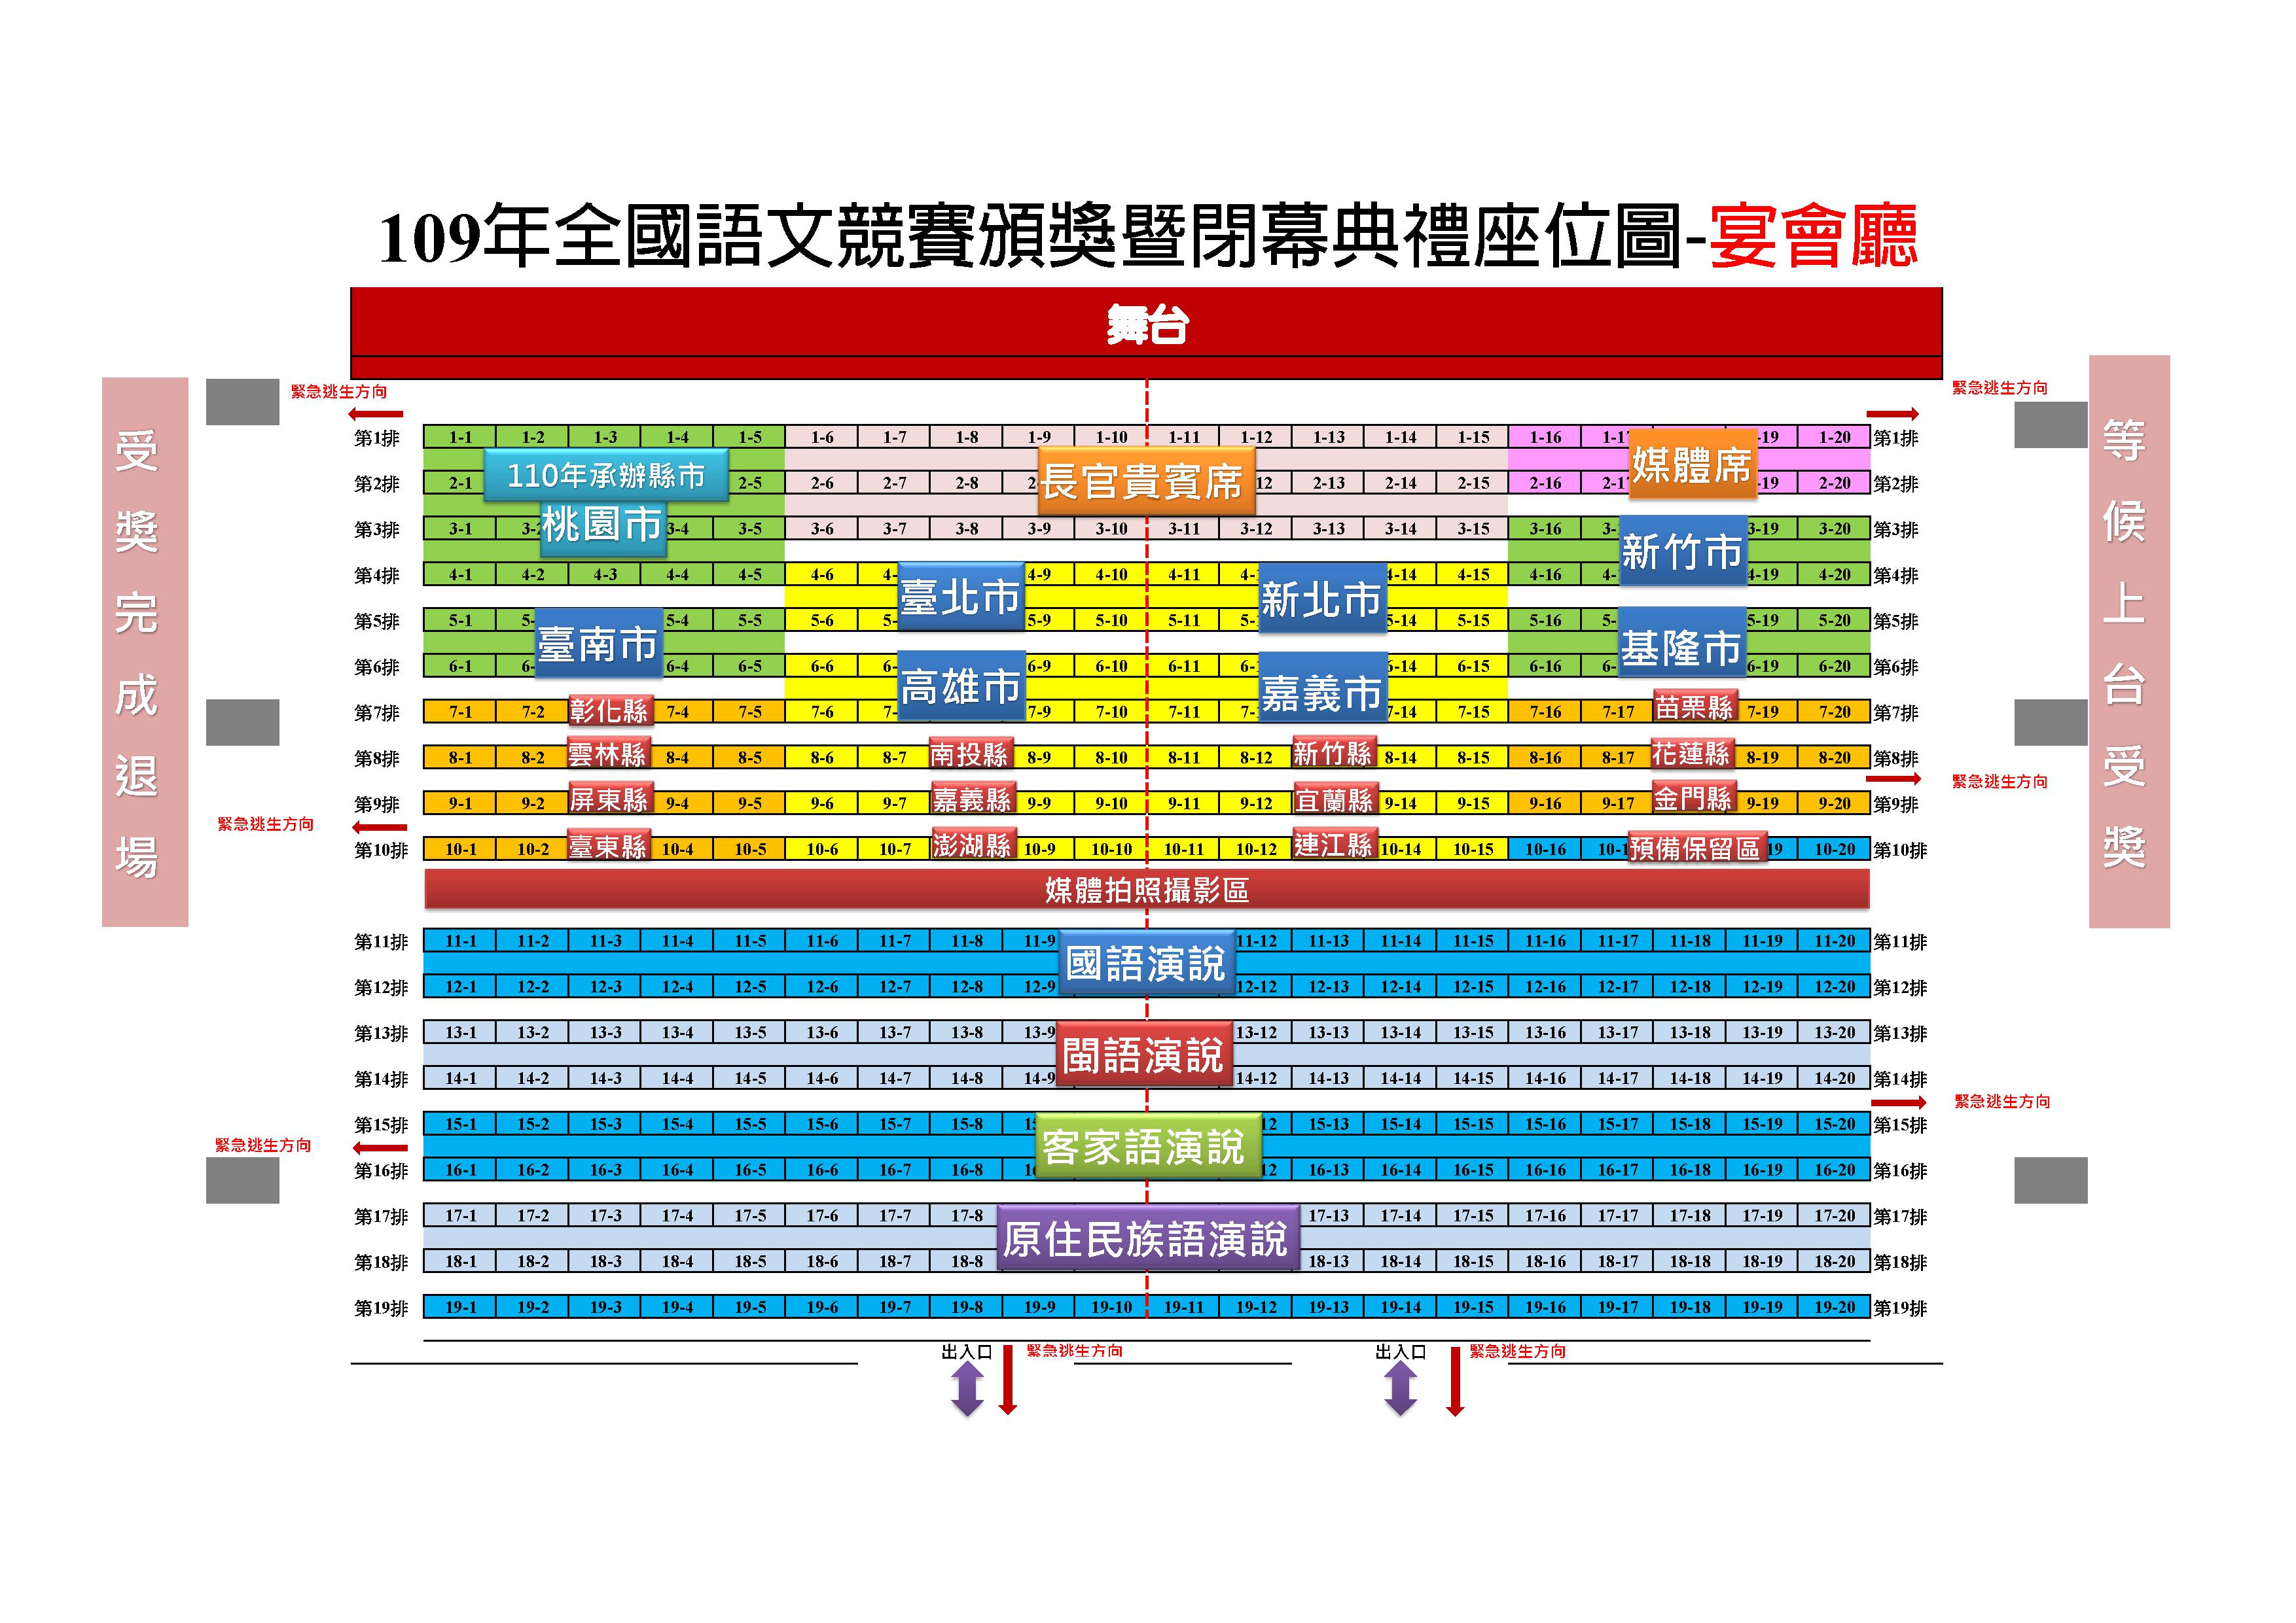
109年全國語文競賽頒獎暨閉幕典禮觀禮座位圖
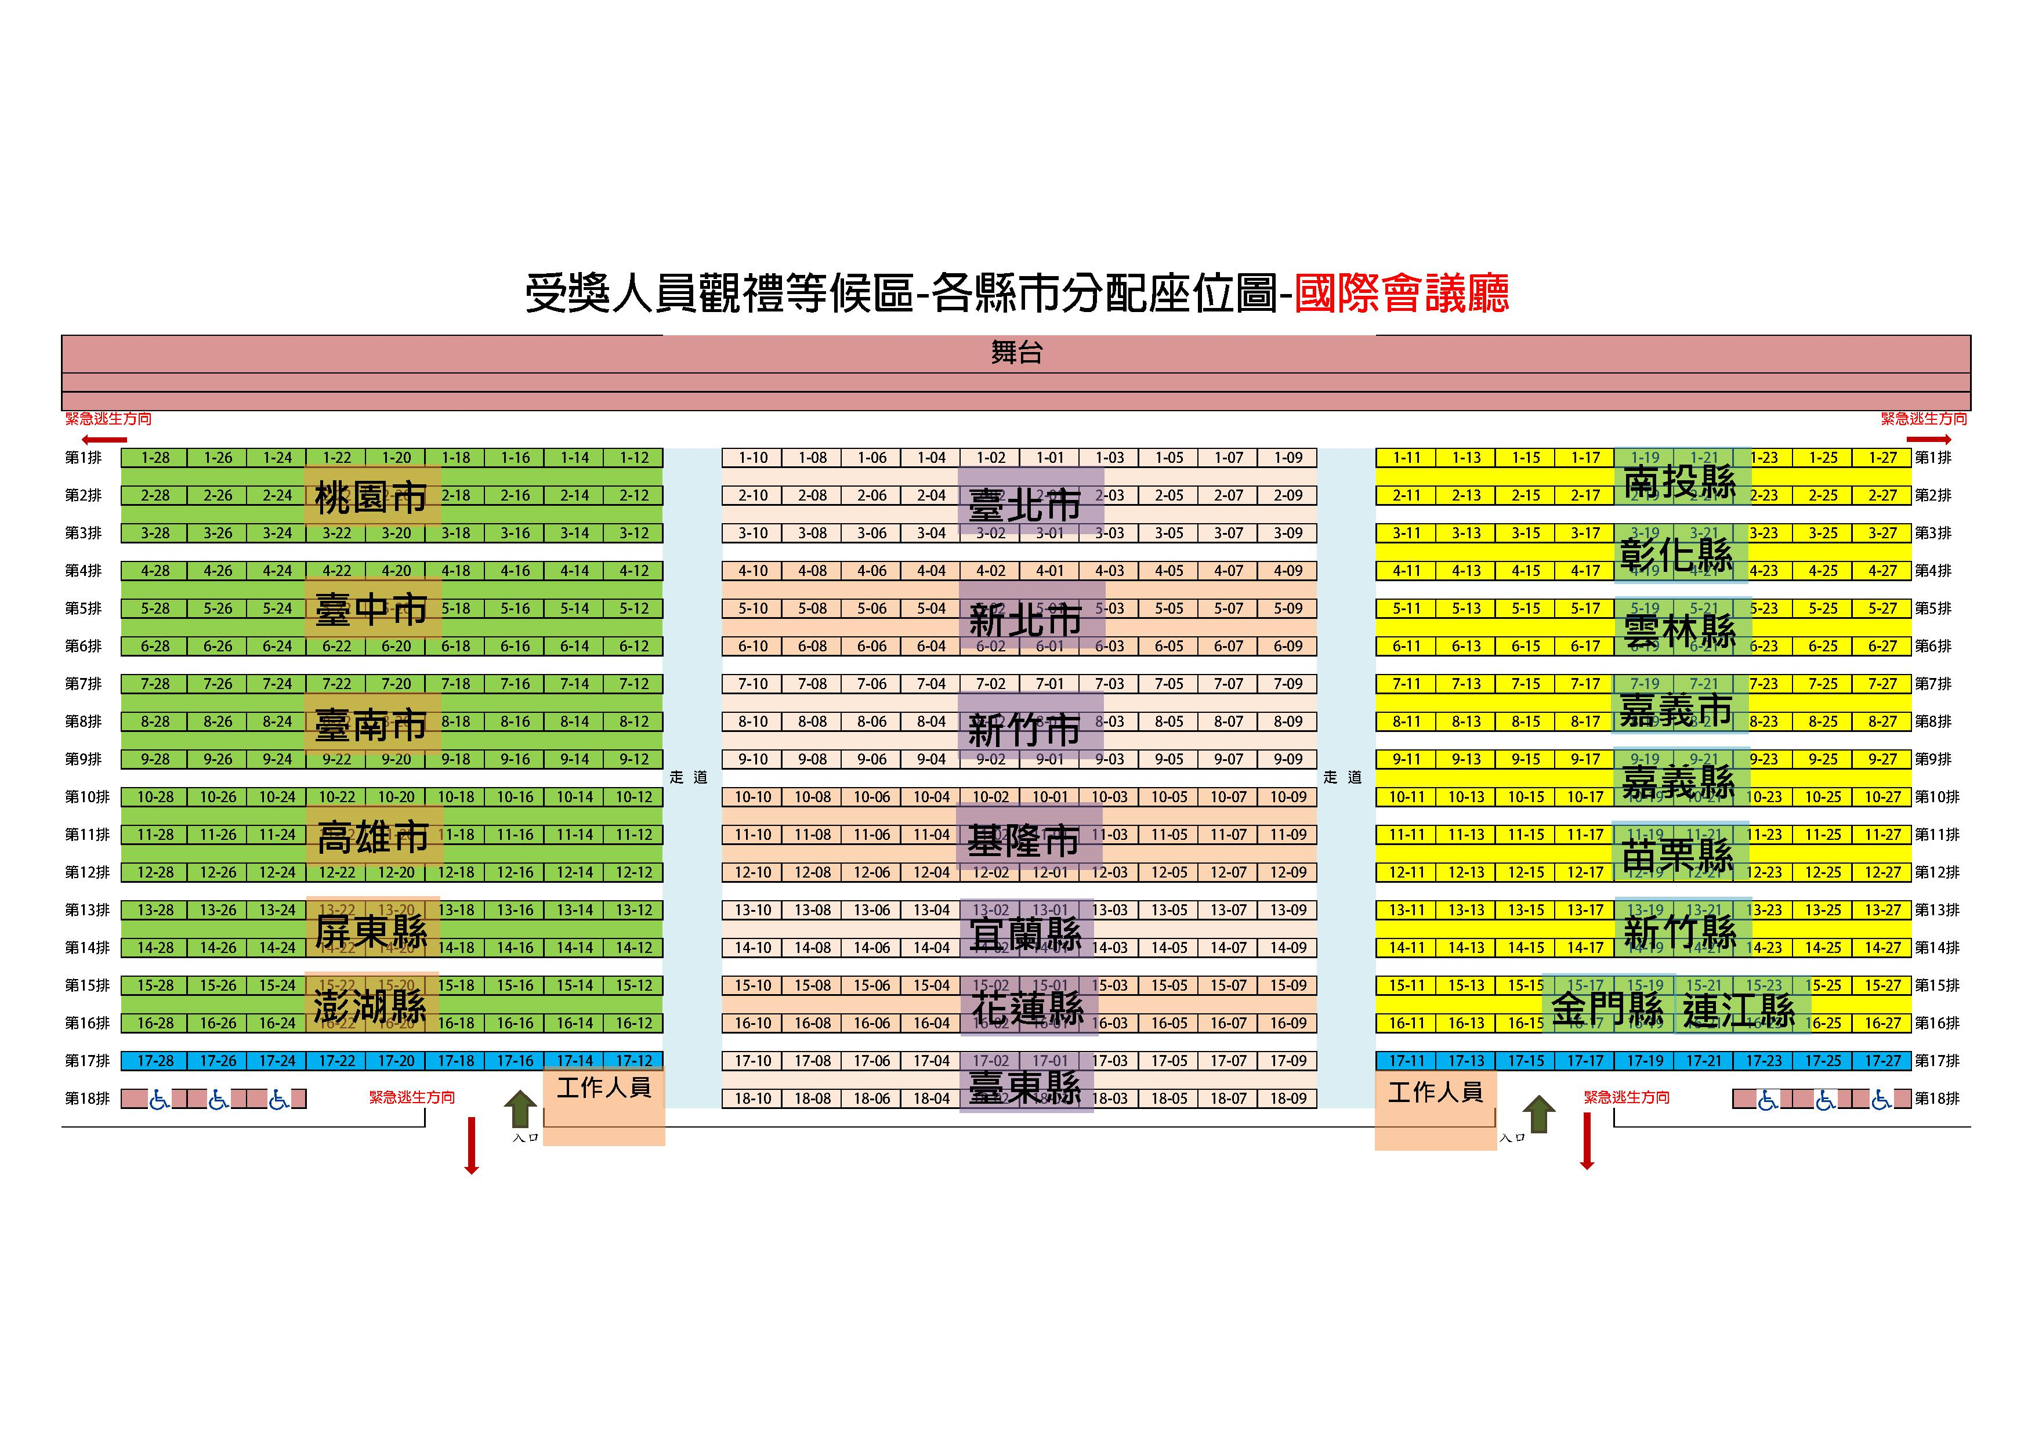
中華民國109年全國語文競賽
【競賽員名冊–作文】
編號 | 競賽單位 | 教師組 | 序號 | 社會組 | 序號
1 | 宜蘭縣 | 羅瑞芬 |  | 林冠霖
2 | 基隆市 | 吳如真 |  | 繆承哲
3 | 新北市 | 顏進德 |  | 黨希文
4 | 新北市 | 林佳慧 |  | 賴雅萍
5 | 臺北市 | 彭成錦 |  | 徐高鳳
6 | 臺北市 | 黃智群 |  | 林昕昀
7 | 桃園市 | 林俊宏 |  | 張簡逢雅
8 | 桃園市 | 蓋中威 |  | 呂珍妮
9 | 新竹縣 | 蕭淳鴻 |  | 符幸真
10 | 新竹市 | 巫家萱 |  | 陳思寰
11 | 苗栗縣 | 張珍華 |  | 饒珮琪
12 | 臺中市 | 林宜蓁 |  | 張懷予
13 | 臺中市 | 許慧珍 |  | 蔡武忠
14 | 彰化縣 | 柯岱彣 |  | 李淑如
15 | 南投縣 | 莊雅婷 |  | 林勻揚
16 | 雲林縣 | 林双鳳 |  | 林玫芳
17 | 嘉義縣 | 蔡雅婷 |  | 陳美妃
18 | 嘉義市 | 林雅芳 |  | 戴淑婷
19 | 臺南市 | 陳美滿 |  | 林暐智
20 | 臺南市 | 盧易孜 |  | 蔡欣成
21 | 高雄市 | 陳守金 |  | 姜兆彤
22 | 高雄市 | 喻鳳英 |  | 龔淑慧
23 | 屏東縣 | 蘇漢堃
24 | 臺東縣 |  |  | 林桂鄉
25 | 花蓮縣 | 賴榮興 |  | 黎立萱
26 | 澎湖縣 | 王雅嫺 |  | 高銘淇
參賽人數 |  | 25 |  | 25

中華民國109年全國語文競賽
【競賽員名冊–作文】
編號 | 競賽單位 | 國小學生組 | 序號 | 國中學生組 | 序號 | 高中學生組 | 序號
1 | 宜蘭縣 | 謝雨霏 |  | 馮子晏 |  | 吳沛穎
2 | 基隆市 | 楊明學 |  | 賴弈榛 |  | 張禕心
3 | 新北市 | 施宇玹 |  | 張瑜晏 |  | 曾詩容
4 | 新北市 | 林芳妤 |  | 黃煒璇 |  | 林苡茹
5 | 臺北市 | 張又尹 |  | 詹大千 |  | 蔡昀芳
6 | 臺北市 | 劉子睿 |  | 林知穎 |  | 盧佳欣
7 | 桃園市 | 李囷穎 |  | 楊雲淇 |  | 陳郁阡
8 | 桃園市 | 姚詩璽 |  | 林知儀 |  | 鄧琳
9 | 新竹縣 | 朱婕瑜 |  | 楊佳穎 |  | 陳萱知
10 | 新竹市 | 陳彥喬 |  | 許晨維 |  | 蔡堉芷
11 | 苗栗縣 | 石書旻 |  | 彭芷嫻 |  | 黃韻嘉
12 | 臺中市 | 黃煒婷 |  | 陳歆閔 |  | 余依宸
13 | 臺中市 | 陳沛妤 |  | 吳佳瑀 |  | 林亮語
14 | 彰化縣 | 劉妍庭 |  | 周意軒 |  | 吳昀臻
15 | 南投縣 | 夏翊熙 |  | 吳宇瑄 |  | 劉明樺
16 | 雲林縣 | 陳品蓉 |  | 賴慧珉 |  | 紀劭靜
17 | 嘉義縣 | 黃景妍 |  | 廖凡萮 |  | 侯芷芸
18 | 嘉義市 | 陳宥羽 |  | 蘇玥儒 |  | 林禹晴
19 | 臺南市 | 吳美誼 |  | 王俞証 |  | 簡妤蓁
20 | 臺南市 | 石洺菲 |  | 郭巧欣 |  | 朱庭萱
21 | 高雄市 | 簡定淵 |  | 郭語涵 |  | 李安馨
22 | 高雄市 | 吳叡瑩 |  | 林偉玲 |  | 李若翎
23 | 屏東縣 | 許珈語 |  | 李軒岑 |  | 朱芊慈
24 | 臺東縣 | 周詠璇 |  | 李佳霓 |  | 陳温愷筠
25 | 花蓮縣 | 曹欣蓮 |  | 賴羿澄 |  | 樊蓁蓁
26 | 澎湖縣 | 吳宥萱 |  | 陳伃霏 |  | 陳元元
27 | 金門縣 | 柯思綺 |  | 鄭又綺 |  | 劉品蘭
28 | 連江縣 | 曹芳菲 |  | 莊羿臻 |  | 姜易妏
參賽人數 |  | 28 |  | 28 |  | 28

中華民國109年全國語文競賽
【競賽員名冊–客家語字音字形】
編號 | 競賽單位 | 教師組 | 腔調 | 序號 | 社會組 |  | 腔調 | 序號
1 | 宜蘭縣 |  |  |  | 游源恩 |  | 四縣
2 | 基隆市 |  |  |  | 劉國香 |  | 四縣
3 | 新北市 | 吳瑞華 | 四縣 |  | 陳瑞美 |  | 四縣
4 | 新北市 | 何新梅 | 四縣 |  | 林以晴 |  | 海陸
5 | 臺北市 | 徐鳳美 | 四縣 |  | 宋鴻材 |  | 四縣
6 | 臺北市 | 蕭玉媛 | 四縣 |  | 劉增興 |  | 海陸
7 | 桃園市 | 宋玉滿 | 四縣 |  | 彭蕙仙 |  | 海陸
8 | 桃園市 | 鄔翠璊 | 四縣 |  | 謝采蓉 |  | 四縣
9 | 新竹縣 | 廖珮翎 | 四縣 |  | 陳乃華 |  | 海陸
10 | 新竹市 | 許玉珍 | 海陸 |  | 劉奕驊 |  | 海陸
11 | 苗栗縣 | 黃月銀 | 四縣 |  | 胡淑莉 |  | 四縣
12 | 臺中市 | 詹敬強 | 大埔 |  | 洪宿芬 |  | 四縣
13 | 臺中市 | 劉邦治 | 大埔 |  | 林淑亭 |  | 四縣
14 | 彰化縣 | 羅素珍 | 四縣 |  | 李燕平 |  | 饒平
15 | 南投縣 | 劉政勳 | 四縣 |  | 王于郡 |  | 四縣
16 | 雲林縣 | 李雪溱 | 詔安 |  | 姚阿松 |  | 四縣
17 | 嘉義市 | 張杏如 | 大埔 |  | 陳初惠 |  | 四縣
18 | 臺南市 | 李昭蓉 | 四縣 |  | 劉寶珠 |  | 四縣
19 | 臺南市 | 周生郁 | 四縣 |  | 彭耀星 |  | 四縣
20 | 高雄市 | 白雅蘋 | 四縣 |  | 吳秀香 |  | 四縣
21 | 高雄市 | 盧秋香 | 南四縣 |  | 邱美英 |  | 四縣
22 | 屏東縣 | 許淑梅 | 南四縣 |  | 朱遠航 |  | 南四縣
23 | 花蓮縣 | 彭瑞春 | 海陸
參賽人數 |  | 21 |  |  |  | 22

中華民國109年全國語文競賽
【競賽員名冊–客家語字音字形】
編號 | 競賽單位 | 國小  學生組 | 腔調 | 序號 | 國中  學生組 | 腔調 | 序號 | 高中  學生組 |  | 腔調 | 序號
1 | 基隆市 |  |  |  | 楊宜潔 | 四縣
2 | 新北市 | 游子嫻 | 四縣 |  | 何濬臣 | 四縣 |  | 方喆忞 |  | 四縣
3 | 新北市 | 江冠逸 | 四縣 |  | 阮楷倫 | 四縣 |  | 李益愷 |  | 四縣
4 | 臺北市 | 林莆學 | 四縣 |  | 劉庭甄 | 四縣 |  | 彭子芩 |  | 四縣
5 | 臺北市 | 朱皓斈 | 四縣 |  | 詹庭瑋 | 四縣 |  | 張晴矞 |  | 四縣
6 | 桃園市 | 涂銘軒 | 四縣 |  | 賴珮純 | 四縣 |  | 葉璟 |  | 海陸
7 | 桃園市 | 姜孜旻 | 海陸 |  | 黃蘤晴 | 四縣
8 | 新竹縣 | 何品勳 | 海陸 |  | 彭翊晴 | 海陸 |  | 官振崴 |  | 海陸
9 | 新竹市 | 林莉芯 | 海陸 |  | 江少甫 | 四縣 |  | 劉昱昕 |  | 海陸
10 | 苗栗縣 | 陳玄霖 | 四縣 |  | 葉依珊 | 四縣 |  | 羅旭真 |  | 四縣
11 | 臺中市 | 張人芸 | 四縣 |  | 詹欣芸 | 大埔 |  | 詹博硯 |  | 大埔
12 | 臺中市 | 鄭允睿 | 四縣 |  | 王禾萱 | 四縣 |  | 王化 |  | 四縣
13 | 彰化縣 | 鄭鈞芛 | 四縣 |  | 黃筱喻 | 四縣 |  | 鄭恩典 |  | 四縣
14 | 南投縣 | 鍾峻諺 | 四縣
15 | 雲林縣 | 陳宜蓁 | 四縣 |  | 許家諭 | 四縣 |  | 陳永信 |  | 詔安
16 | 嘉義市 | 陳星頤 | 四縣 |  | 劉穎蓁 | 四縣 |  | 陳柏蓁 |  | 四縣
17 | 臺南市 | 曾栢煖 | 四縣 |  | 曾栢潁 | 四縣 |  | 張晏瑜 |  | 四縣
18 | 臺南市 | 宋羿霏 | 四縣 |  | 李國楨 | 四縣 |  | 張定寬 |  | 四縣
19 | 高雄市 | 曹嘉芸 | 四縣 |  | 張月玲 | 南四縣 |  | 黃品潔 |  | 四縣
20 | 高雄市 | 莊閔堯 | 四縣 |  | 謝雅玲 | 四縣 |  | 周昱 |  | 四縣
21 | 屏東縣 | 朱廷倫 | 南四縣 |  | 朱廷丰 | 南四縣 |  | 陳堃長 |  | 南四縣
22 | 臺東縣 |  |  |  | 彭之宣 | 四縣
23 | 花蓮縣 | 江有邦 | 海陸
參賽人數 |  | 21 |  |  | 21 |  |  |  | 18

中華民國109年全國語文競賽
【競賽員名冊–客家語朗讀】
編號 | 競賽單位 | 教師組 | 腔調 | 序號 | 社會組 |  | 腔調 | 序號
1 | 宜蘭縣 |  |  |  | 游品香 |  | 四縣
2 | 基隆市 | 黃佳玉 | 海陸 |  | 蔡羽婕 |  | 海陸
3 | 新北市 | 林昱君 | 南四縣 |  | 徐瑞蓮 |  | 四縣
4 | 新北市 | 劉明光 | 海陸 |  | 陳國宜 |  | 四縣
5 | 臺北市 | 徐熒蓮 | 四縣 |  | 黃意涵 |  | 四縣
6 | 臺北市 | 曾宜敏 | 海陸 |  | 潘苾祈 |  | 海陸
7 | 桃園市 | 王美文 | 四縣 |  | 謝昀容 |  | 四縣
8 | 桃園市 | 張鉯嵐 | 海陸 |  | 鄒欣倫 |  | 海陸
9 | 新竹縣 | 邱芳瑜 | 海陸 |  | 劉妙怡 |  | 海陸
10 | 新竹市 | 黃惠琴 | 海陸 |  | 葉軒廷 |  | 四縣
11 | 苗栗縣 | 鄭孝國 | 四縣 |  | 黃元姜 |  | 四縣
12 | 臺中市 | 陳憶慈 | 四縣 |  | 郭亭妤 |  | 大埔
13 | 臺中市 | 黃燕分 | 大埔 |  | 郭純吉 |  | 大埔
14 | 彰化縣 | 呂德源 | 四縣 |  | 葉嘉玲 |  | 四縣
15 | 南投縣 | 黃賢芳 | 大埔 |  | 林彥妗 |  | 四縣
16 | 雲林縣 | 廖玉梅 | 詔安 |  | 趙苡辰 |  | 四縣
17 | 嘉義市 | 廖珮君 | 四縣 |  | 郭麗香 |  | 四縣
18 | 臺南市 | 賴淑菁 | 南四縣 |  | 管世瑗 |  | 四縣
19 | 臺南市 | 謝欣紜 | 大埔 |  | 李宇帆 |  | 南四縣
20 | 高雄市 | 巫良國 | 南四縣 |  | 劉麗麗 |  | 南四縣
21 | 高雄市 | 李淑娟 | 南四縣 |  | 彭淑珍 |  | 海陸
22 | 屏東縣 | 鍾麗芬 | 南四縣 |  | 吳美瑾 |  | 南四縣
23 | 臺東縣 |  |  |  | 石湘蓮 |  | 四縣
24 | 花蓮縣 |  |  |  | 曾櫳震 |  | 海陸
參賽人數 |  | 21 |  |  |  | 24

中華民國109年全國語文競賽
【競賽員名冊–客家語朗讀】
編號 | 競賽單位 | 國小  學生組 | 腔調 | 序號 | 國中  學生組 | 腔調 | 序號 | 高中  學生組 | 腔調 | 序號
1 | 宜蘭縣 | 賴鈺昕 | 南四縣 |  | 諶思妤 | 海陸 |  | 李子筠 | 海陸
2 | 基隆市 | 徐鼎紘 | 四縣 |  | 羅千茹 | 四縣 |  | 盧品筑 | 四縣
3 | 新北市 | 蔡媜勻 | 四縣 |  | 孔俐文 | 四縣 |  | 顏心愉 | 四縣
4 | 新北市 | 黃柏翔 | 四縣 |  | 許韶恩 | 海陸 |  | 孫碩甫 | 四縣
5 | 臺北市 | 陳延蓁 | 四縣 |  | 劉子瑄 | 四縣 |  | 陳欣瑜 | 海陸
6 | 臺北市 | 林欣蓉 | 海陸 |  | 張尹榛 | 海陸 |  | 董宣玖 | 四縣
7 | 桃園市 | 許芷榕 | 四縣 |  | 王宥芹 | 四縣 |  | 黃以淇 | 四縣
8 | 桃園市 | 孫凱淇 | 四縣 |  | 張敏楨 | 海陸 |  | 陳玟齊 | 四縣
9 | 新竹縣 | 劉得佑 | 海陸 |  | 彭品嘉 | 海陸 |  | 范羽卉 | 海陸
10 | 新竹市 | 楊思妤 | 海陸 |  | 范庭祥 | 海陸 |  | 鄭程遠 | 海陸
11 | 苗栗縣 | 梁軒榕 | 四縣 |  | 陳品瑄 | 四縣 |  | 劉侑瑄 | 四縣
12 | 臺中市 | 陳柏諺 | 大埔 |  | 黃禾群 | 大埔 |  | 古佳穎 | 大埔
13 | 臺中市 | 杜宥融 | 四縣 |  | 陳柏諭 | 大埔 |  | 張小珊 | 大埔
14 | 彰化縣 | 謝雨庭 | 四縣 |  | 黃鈺閔 | 四縣 |  | 張菁栯 | 四縣
15 | 南投縣 | 劉紘睿 | 海陸 |  | 李儀軒 | 四縣 |  | 林育妏 | 四縣
16 | 雲林縣 | 蔡佳諭 | 四縣 |  | 李安庭 | 詔安 |  | 龔書逸 | 南四縣
17 | 嘉義縣 | 邱品潔 | 四縣 |  | 莊宜甄 | 海陸
18 | 嘉義市 | 王雅嫻 | 海陸 |  | 陳禹妃 | 四縣
19 | 臺南市 | 鄭羽童 | 南四縣 |  | 高士雅 | 海陸 |  | 陳祉蓉 | 海陸
20 | 臺南市 | 張釗沂 | 南四縣 |  | 葉曉潔 | 海陸 |  | 楊茵茵 | 四縣
21 | 高雄市 | 鍾官庭 | 南四縣 |  | 鍾官秤 | 南四縣 |  | 楊于暄 | 南四縣
22 | 高雄市 | 李婕 | 南四縣 |  | 黃采馨 | 南四縣 |  | 林紫瀅 | 南四縣
23 | 屏東縣 | 蘇子茜 | 南四縣 |  | 利柏曄 | 南四縣 |  | 楊若葳 | 南四縣
24 | 臺東縣 | 侯宇誠 | 四縣 |  | 蕭宥 | 四縣 |  | 林沅柔 | 四縣
25 | 花蓮縣 | 鄧智城 | 海陸 |  | 張元曦 | 四縣 |  | 彭柏維 | 四縣
參賽人數 |  | 25 |  |  | 25 |  |  | 23

中華民國109年全國語文競賽
【競賽員名冊–客家語演說】
編號 | 競賽單位 | 教師組 | 腔調 | 序號 | 社會組 | 腔調 | 序號
1 | 基隆市 |  |  |  | 曾錦榮 | 海陸
2 | 新北市 | 葉金華 | 四縣 |  | 邱祥祐 | 四縣
3 | 新北市 | 宋筱葳 | 南四縣 |  | 徐敏莉 | 四縣
4 | 臺北市 | 蔡永強 | 海陸 |  | 劉世發 | 海陸
5 | 臺北市 |  |  |  | 譚官子紾 | 海陸
6 | 桃園市 | 張廷妤 | 四縣 |  | 劉芝英 | 四縣
7 | 桃園市 | 楊月香 | 四縣 |  | 李秀鳳 | 海陸
8 | 新竹縣 | 張素玲 | 海陸 |  | 黃淑媛 | 海陸
9 | 新竹市 | 房子欽 | 四縣 |  | 張凱森 | 海陸
10 | 苗栗縣 | 傅雅暉 | 四縣 |  | 邱馨儀 | 四縣
11 | 臺中市 | 林佩蓉 | 南四縣 |  | 陳平 | 大埔
12 | 臺中市 | 蕭桂蘭 | 四縣 |  | 張媜玲 | 大埔
13 | 彰化縣 | 黃品柔 | 海陸 |  | 張木榮 | 四縣
14 | 南投縣 | 徐劭愉 | 海陸 |  | 徐秋菊 | 大埔
15 | 高雄市 | 謝淑援 | 四縣 |  | 鍾佐民 | 南四縣
16 | 高雄市 | 鍾易達 | 南四縣
17 | 屏東縣 | 鍾仁忠 | 南四縣 |  | 賴怡芬 | 南四縣
18 | 臺東縣 | 鄭易旻 | 海陸
參賽人數 |  | 16 |  |  | 16

中華民國109年全國語文競賽
【競賽員名冊–客家語演說】
編號 | 競賽單位 | 國小學生組 | 腔調 | 序號 | 國中學生組 | 腔調 | 序號 | 高中學生組 | 腔調 | 序號
1 | 宜蘭縣 | 柯品卉 | 南四縣 |  | 朱耘禛 | 海陸
2 | 基隆市 | 詹字文 | 四縣 |  | 陳宥榛 | 四縣
3 | 新北市 | 江婕華 | 四縣 |  | 黃韵茹 | 海陸 |  | 李佳諭 | 四縣
4 | 新北市 | 陳宥安 | 四縣 |  | 陳羿瑄 | 四縣 |  | 趙蓁榕 | 四縣
5 | 臺北市 | 彭郁琁 | 四縣 |  | 黃若綺 | 海陸 |  | 黃乙軒 | 海陸
6 | 臺北市 | 陳東林 | 海陸 |  | 陳宜靖 | 四縣 |  | 莊沛珣 | 四縣
7 | 桃園市 | 莊紋佳 | 四縣 |  | 黃辰恩 | 四縣 |  | 江牧融 | 海陸
8 | 桃園市 | 陳唯寧 | 四縣 |  | 羅可翔 | 海陸 |  | 蔡仲寧 | 四縣
9 | 新竹縣 | 黃柏諺 | 海陸 |  | 黃文聖 | 海陸 |  | 黃琬婷 | 海陸
10 | 新竹市 | 蔣宇泰 | 海陸 |  | 彭羿諺 | 海陸 |  | 吳奕辰 | 四縣
11 | 苗栗縣 | 江佳俽 | 四縣 |  | 范勻瑄 | 四縣 |  | 楊詠棋 | 四縣
12 | 臺中市 | 鍾友慈 | 大埔 |  | 劉芷榕 | 四縣 |  | 李秉倫 | 四縣
13 | 臺中市 | 陳彤宣 | 四縣 |  | 劉浩昕 | 四縣 |  | 張予寬 | 四縣
14 | 彰化縣 | 陳品丞 | 四縣 |  | 魏健安 | 四縣 |  | 蕭懌 | 四縣
15 | 南投縣 | 劉承諭 | 海陸 |  | 王泰宇 | 海陸 |  | 陳冠臻 | 四縣
16 | 雲林縣 | 廖子芮 | 詔安 |  | 吳畯獻 | 詔安
17 | 嘉義縣 | 蔡昀彤 | 四縣 |  | 林宜靖 | 四縣
18 | 嘉義市 | 邱騰緯 | 四縣 |  | 魏黛甄 | 海陸
19 | 臺南市 | 鄭羽喬 | 南四縣 |  | 楊忠錡 | 海陸 |  | 施凱心 | 四縣
20 | 臺南市 | 黄筱琝 | 四縣 |  | 張鈺昀 | 四縣 |  | 方宣懿 | 海陸
21 | 高雄市 | 劉軒妤 | 南四縣 |  | 林鼎 | 南四縣 |  | 吳苡瑄 | 南四縣
22 | 高雄市 | 陳季涵 | 南四縣 |  | 洪晴耕 | 南四縣 |  | 洪浩庭 | 南四縣
23 | 屏東縣 | 邱宇辰 | 南四縣 |  | 林郁心 | 南四縣 |  | 陳姿穎 | 南四縣
24 | 臺東縣 | 曾馨 | 四縣 |  | 涂凱淇 | 四縣 |  | 江瑜庭 | 四縣
25 | 花蓮縣 | 陳亭樺 | 海陸 |  | 潘杰綸 | 四縣 |  | 沈子恩 | 海陸
參賽人數 |  | 25 |  |  | 25 |  |  | 20

中華民國109年全國語文競賽
【競賽員名冊–國語字音字形】
編號 | 競賽單位 | 教師組 | 序號 | 社會組 | 序號
1 | 基隆市 | 陳韻竹 |  | 蔡淑芬
2 | 新北市 | 許淑燕 |  | 李庭瑋
3 | 新北市 | 邱惠玲 |  | 林吟霜
4 | 臺北市 | 林淑貞 |  | 卓根在
5 | 臺北市 | 陸瑤珮 |  | 何海琪
6 | 桃園市 | 宋潔茹 |  | 陳毓敏
7 | 桃園市 | 范雅惠 |  | 李祉嫺
8 | 新竹縣 | 戴冠民 |  | 徐明芝
9 | 新竹市 | 徐建婷 |  | 陳琬庭
10 | 苗栗縣 | 盧俐文 |  | 劉仲敏
11 | 臺中市 | 黃叔宜 |  | 張祥宜
12 | 臺中市 | 張育嘉 |  | 許嘉珊
13 | 彰化縣 | 楊浚芳 |  | 郝人儀
14 | 南投縣 | 魏秀玲 |  | 林慧雯
15 | 雲林縣 | 謝玉娟 |  | 李黨
16 | 嘉義縣 | 黃怡樺 |  | 侯怡如
17 | 嘉義市 | 謝宗霖 |  | 劉育愷
18 | 臺南市 | 蔡孟容 |  | 吳瑞昌
19 | 臺南市 | 吳志旭 |  | 林玠汝
20 | 高雄市 | 尤國智 |  | 吳佳諺
21 | 高雄市 | 蔡新南 |  | 莊翠玲
22 | 屏東縣 | 鄭素珍 |  | 湯昇祥
23 | 臺東縣 | 王素芬 |  | 李允中
24 | 花蓮縣 | 李照翔 |  | 林俊明
25 | 澎湖縣 | 陳芊蓉
參賽人數 |  | 25 |  | 24

中華民國109年全國語文競賽
【競賽員名冊–國語字音字形】
編號 | 競賽單位 | 國小學生組 | 序號 | 國中學生組 | 序號 | 高中學生組 | 序號
1 | 宜蘭縣 | 李育軒 |  | 游必揚 |  | 蘇鈺雯
2 | 基隆市 | 汪詠晴 |  | 廖以雯 |  | 王昱凱
3 | 新北市 | 魏亞芝 |  | 劉家妤 |  | 張芷菱
4 | 新北市 | 高佳甄 |  | 郭亦晴 |  | 陳宥妤
5 | 臺北市 | 張詠鈞 |  | 范可軒 |  | 張念宇
6 | 臺北市 | 徐靖涵 |  | 張皓博 |  | 韓昀穎
7 | 桃園市 | 岳靖唐 |  | 邱昱睿 |  | 詹景全
8 | 桃園市 | 劉芯語 |  | 李安蕎 |  | 林家宥
9 | 新竹縣 | 洪若硯 |  | 賴宥辰 |  | 劉又榛
10 | 新竹市 | 楊雅涵 |  | 王昕妍 |  | 鄭宇孟
11 | 苗栗縣 | 馮囿璉 |  | 李珮嘉 |  | 湯蕙羽
12 | 臺中市 | 沈承豫 |  | 李沁妍 |  | 卓鈺善
13 | 臺中市 | 李芝㚬 |  | 高齊悠 |  | 張紘瑋
14 | 彰化縣 | 陳姸蓁 |  | 許桂銓 |  | 唐浩恩
15 | 南投縣 | 陳姵穎 |  | 陳姵禎 |  | 王楷瑄
16 | 雲林縣 | 劉祺芸 |  | 林書姸 |  | 凃沛璇
17 | 嘉義縣 | 黃芃恩 |  | 涂詠程 |  | 王昱晴
18 | 嘉義市 | 林宜蓁 |  | 陳語希 |  | 何娸瑋
19 | 臺南市 | 侯佳妤 |  | 吳珉薰 |  | 林家伃
20 | 臺南市 | 張致熏 |  | 施彥丞 |  | 陳藝竹
21 | 高雄市 | 蔡覲宇 |  | 許熙賢 |  | 龍芊妤
22 | 高雄市 | 林秉寬 |  | 陳珮嵐 |  | 蔡佳倩
23 | 屏東縣 | 劉詠蔚 |  | 李尚恩 |  | 蘇文慧
24 | 臺東縣 | 黃歆茹 |  | 蘇聖圃 |  | 蔡僑恩
25 | 花蓮縣 | 潘柏君 |  | 楊知叡 |  | 李偉菖
26 | 澎湖縣 | 歐宜蓁 |  | 吳品燁
27 | 金門縣 | 陳禹翔 |  | 張瀞之 |  | 翁佳楷
28 | 連江縣 | 李若安 |  | 陳予恬 |  | 陳彥安
參賽人數 |  | 28 |  | 28 |  | 27

中華民國109年全國語文競賽
【競賽員名冊–國語朗讀】
編號 | 競賽單位 | 教師組 | 序號 | 社會組 | 序號
1 | 宜蘭縣 | 李璧菱 |  | 許芳瑜
2 | 基隆市 | 劉士瑜 |  | 潘逸薔
3 | 新北市 | 蕭人豪 |  | 王亮云
4 | 新北市 | 劉胤男 |  | 池建增
5 | 臺北市 | 黃敏禎 |  | 程遠茜
6 | 臺北市 | 譚美惠 |  | 熊禹瑄
7 | 桃園市 | 王心怡 |  | 王旭蓉
8 | 桃園市 | 鄭志民 |  | 吳欣昀
9 | 新竹縣 | 羅云岑 |  | 郭羽萍
10 | 新竹市 | 楊惠婷 |  | 楊喆希
11 | 苗栗縣 | 陳怡雯 |  | 劉潔渝
12 | 臺中市 | 李玟萱 |  | 劉美芬
13 | 臺中市 | 戴瑞宏 |  | 吳謹竹
14 | 彰化縣 | 蔡東攸 |  | 鍾佩娟
15 | 南投縣 | 李孟翰 |  | 林翰廷
16 | 雲林縣 | 沈淑芬 |  | 阮以竹
17 | 嘉義縣 | 吳雅琳 |  | 劉雨潔
18 | 嘉義市 | 賴胤樺 |  | 賴瑞佳
19 | 臺南市 | 張心平 |  | 邱琮崴
20 | 臺南市 | 徐美芬 |  | 黃泠嬅
21 | 高雄市 | 吳佼融 |  | 邱耀鋐
22 | 高雄市 | 林彥妙 |  | 張宥棋
23 | 屏東縣 | 峨崚芭芷珂 |  | 曹連芳
24 | 臺東縣 | 程鈴彣
25 | 花蓮縣 | 蔡依真 |  | 黃凱靖
26 | 澎湖縣 | 李宜紡 |  | 郭玫麟
27 | 金門縣 | 陳昱廷 |  | 許博宇
參賽人數 |  | 27 |  | 26

中華民國109年全國語文競賽
【競賽員名冊–國語朗讀】
編號 | 競賽單位 | 國小學生組 | 序號 | 國中學生組 | 序號 | 高中學生組 | 序號
1 | 宜蘭縣 | 邱歆頤 |  | 陳彥宇 |  | 韓昆樺
2 | 基隆市 | 吳欣芯 |  | 楊鈞翔 |  | 駱萱
3 | 新北市 | 傅湘甯 |  | 黃季涵 |  | 賴瀅羽
4 | 新北市 | 李長治 |  | 秦蔓綺 |  | 杜語芯
5 | 臺北市 | 潘芝云 |  | 張宸熙 |  | 蔡可亮
6 | 臺北市 | 賴恬希 |  | 鄭羽軒 |  | 梁珈苓
7 | 桃園市 | 許曦云 |  | 温祺瑄 |  | 林沛穎
8 | 桃園市 | 楊家樺 |  | 周時琛 |  | 邱子嘉
9 | 新竹縣 | 杜莎 |  | 鍾承恩 |  | 謝宜臻
10 | 新竹市 | 程子瑜 |  | 郭芯妤 |  | 洪寅智
11 | 苗栗縣 | 江姵萱 |  | 歐爰妧 |  | 江晟榮
12 | 臺中市 | 侯涵溱 |  | 張熏家 |  | 陳松宇
13 | 臺中市 | 岳星妤 |  | 蕭以媛 |  | 陳明佳
14 | 彰化縣 | 陳宜秀 |  | 陳思諭 |  | 凃凱馨
15 | 南投縣 | 施宣宇 |  | 林芯妍 |  | 朱冠翎
16 | 雲林縣 | 沈可晴 |  | 鄒穠安 |  | 蔡侑宸
17 | 嘉義縣 | 黃琛喬 |  | 許如瑩 |  | 江沛穎
18 | 嘉義市 | 江語喬 |  | 秦德安 |  | 黃湘瑜
19 | 臺南市 | 葉妤茜 |  | 曾子寧 |  | 周甫轅
20 | 臺南市 | 廖姸安 |  | 余念臻 |  | 曾偉誠
21 | 高雄市 | 李宸綾 |  | 林竣祥 |  | 劉紫禕
22 | 高雄市 | 陸泯蓁 |  | 柳亭妤 |  | 莊奕賢
23 | 屏東縣 | 吳宣頤 |  | 羅琇宣 |  | 吳易霓
24 | 臺東縣 | 歐千瑢 |  | 呂浩 |  | 黃鈺普
25 | 花蓮縣 | 王維凡 |  | 李秉蓁 |  | 許鎧纓
26 | 澎湖縣 | 葉畇 |  | 陳蕙璇 |  | 黃庭葳
27 | 金門縣 | 張羽 |  | 林宜靜 |  | 周子言
28 | 連江縣 | 陳柏源 |  | 王宥蓁 |  | 李佳雯
參賽人數 |  | 28 |  | 28 |  | 28

中華民國109年全國語文競賽
【競賽員名冊–國語演說】
編號 | 競賽單位 | 教師組 | 序號 | 社會組 | 序號
1 | 宜蘭縣 | 劉玟毅 |  | 林機勝
2 | 基隆市 | 謝易蓁 |  | 陳仕瑋
3 | 新北市 | 林宜親 |  | 池珈郁
4 | 新北市 | 陳彥冲 |  | 于萱
5 | 臺北市 | 詹筌亦 |  | 左盛陽
6 | 臺北市 | 陳維竺 |  | 劉俞伶
7 | 桃園市 | 周兪均 |  | 葉昕芃
8 | 桃園市 | 蘇鳳茹 |  | 洪慧玲
9 | 新竹縣 | 林蔚君 |  | 陳嘉良
10 | 新竹市 | 魏靜宜 |  | 侯欣岑
11 | 苗栗縣 | 陳建德 |  | 陳佳琳
12 | 臺中市 | 陳鈺玟 |  | 陳明緯
13 | 臺中市 | 江柔儀 |  | 劉宣妘
14 | 彰化縣 | 陳盈盈 |  | 王紹驊
15 | 南投縣 | 李永承 |  | 陳明達
16 | 雲林縣 | 顏巧俐 |  | 程莉茜
17 | 嘉義縣 | 李建彥 |  | 黃柄淳
18 | 嘉義市 | 吳佩蓁 |  | 吳長頴
19 | 臺南市 | 莊大輝 |  | 翁偉哲
20 | 臺南市 | 王怡惠
21 | 高雄市 | 廖俞雲 |  | 顧乃嘉
22 | 高雄市 | 徐詩棉 |  | 曾韵恩
23 | 屏東縣 | 陳莉家 |  | 曹錫榮
24 | 臺東縣 | 蔡毅澄
25 | 花蓮縣 | 鄭淑玲 |  | 陳加樂
26 | 澎湖縣 | 徐藍思
27 | 金門縣 |  |  | 張宗智
參賽人數 |  | 26 |  | 24

中華民國109年全國語文競賽
【競賽員名冊–國語演說】
編號 | 競賽單位 | 國小學生組 | 序號 | 國中學生組 | 序號 | 高中學生組 | 序號
1 | 宜蘭縣 | 潘妍聿 |  | 楊舒惟 |  | 蔡辰依
2 | 基隆市 | 黃子瑄 |  | 蕭丞竣 |  | 李恩萱
3 | 新北市 | 盧翊菲 |  | 林子晴 |  | 陳榆涵
4 | 新北市 | 陳冠廷 |  | 林洸含 |  | 李采庭
5 | 臺北市 | 蘇禹臻 |  | 李仁華 |  | 紀羽珈
6 | 臺北市 | 林俐 |  | 邱甯 |  | 甘采蓁
7 | 桃園市 | 陳柔安 |  | 鍾佳妤 |  | 林彤恩
8 | 桃園市 | 陸偉 |  | 陸皓 |  | 許晨恩
9 | 新竹縣 | 蔡慕恆 |  | 李季倫 |  | 陳莉蓁
10 | 新竹市 | 詹欣諺 |  | 呂倢瑩 |  | 尤映筑
11 | 苗栗縣 | 林可宸 |  | 陳芙筠 |  | 林晁鋒
12 | 臺中市 | 吳郁涵 |  | 陳伊柔 |  | 蘇苹棋
13 | 臺中市 | 洪真一 |  | 蕭睿辰 |  | 黃先悅
14 | 彰化縣 | 施養念 |  | 黃鈺涵 |  | 李育靜
15 | 南投縣 | 陳倚弦 |  | 孫慈蓮 |  | 楊茜雯
16 | 雲林縣 | 林資耘 |  | 陳紓緯 |  | 陳沅禧
17 | 嘉義縣 | 林芸可 |  | 劉子新 |  | 張雅涵
18 | 嘉義市 | 李映璇 |  | 王珮熒 |  | 蔣秉宙
19 | 臺南市 | 焦子瑄 |  | 黃婷妤 |  | 胡源馨
20 | 臺南市 | 鄭天晴 |  | 朱字芸 |  | 鄭妤涵
21 | 高雄市 | 鄭庭蓁 |  | 張宥琁 |  | 包玳安
22 | 高雄市 | 徐緯芯 |  | 謝以愛 |  | 徐永玹
23 | 屏東縣 | 黃宇妡 |  | 林宸安 |  | 陳以芹
24 | 臺東縣 | 林禹辰 |  | 韓宜臻 |  | 高裕雯
25 | 花蓮縣 | 紀宥安 |  | 羅郁媗 |  | 陳香綺
26 | 澎湖縣 | 歐豈辰 |  | 許品萱 |  | 黃巧安
27 | 金門縣 | 鄭喆琳 |  | 歐陽雪姸 |  | 辛靜宜
28 | 連江縣 | 黃振華 |  | 張永熹 |  | 劉鴻軒
參賽人數 |  | 28 |  | 28 |  | 28

中華民國109年全國語文競賽
【競賽員名冊–閩南語字音字形】
編號 | 競賽單位 | 教師組 | 序號 | 社會組 | 序號
1 | 宜蘭縣 | 陳文傑 |  | 黃騏均
2 | 基隆市 | 周淑節 |  | 郭瓊丹
3 | 新北市 | 游玉雯 |  | 卓素珠
4 | 新北市 | 陳佩玫 |  | 曾裕櫑
5 | 臺北市 | 李惠珍 |  | 簡鴻綿
6 | 臺北市 | 陳雅菁 |  | 李英芬
7 | 桃園市 | 歐陽熠 |  | 游瓊娜
8 | 桃園市 | 許正輝 |  | 楊碧珠
9 | 新竹縣 | 陳桂娟 |  | 楊湄瓊
10 | 新竹市 | 陳昭吟
11 | 苗栗縣 | 王美玉 |  | 許羿鵑
12 | 臺中市 | 黃靜品 |  | 汪秀卿
13 | 臺中市 | 楊雅斐 |  | 許淑滇
14 | 彰化縣 | 陳薇文 |  | 江世冠
15 | 南投縣 | 陳仕杰 |  | 許芳菁
16 | 雲林縣 | 林右千 |  | 劉敏郎
17 | 嘉義縣 | 陳淑敏 |  | 黃翠珠
18 | 嘉義市 | 陳美枝 |  | 黃惠祺
19 | 臺南市 | 阮玉如 |  | 林良埄
20 | 臺南市 | 陳清隆 |  | 胡淑貞
21 | 高雄市 | 林紋宏 |  | 陳燕秋
22 | 高雄市 | 韓孝輝 |  | 林玉麗
23 | 屏東縣 | 柯志軒
24 | 臺東縣 |  |  | 王文邦
25 | 花蓮縣 | 賴珮瑄 |  | 林慧真
參賽人數 |  | 24 |  | 23

中華民國109年全國語文競賽
【競賽員名冊–閩南語字音字形】
編號 | 競賽單位 | 國小學生組 | 序號 | 國中學生組 | 序號 | 高中學生組 | 序號
1 | 宜蘭縣 | 孫澍榮 |  | 徐睿廷 |  | 張君茹
2 | 基隆市 | 陳思允 |  |  |  | 林奕廷
3 | 新北市 | 黃品鈞 |  | 陳品均 |  | 廖亭榕
4 | 新北市 | 黃竑勳 |  | 簡宏叡 |  | 李羽涵
5 | 臺北市 | 施品溱 |  | 陳敬 |  | 林祈均
6 | 臺北市 | 陳廷翰 |  | 王禹婕 |  | 陳亭杉
7 | 桃園市 | 王建鈞 |  | 凃冠瑜 |  | 余杉杉
8 | 桃園市 | 林芷榆 |  | 賴書淇 |  | 陳妤婕
9 | 新竹縣 | 劉振煒 |  | 嚴佩榆 |  | 葉千豪
10 | 新竹市 | 白芳如 |  | 張嘉恩 |  | 詹皓仁
11 | 苗栗縣 | 杜名媗 |  | 徐郁涵 |  | 黃彥瑜
12 | 臺中市 | 林亭佑 |  | 童雅筠 |  | 李翊菱
13 | 臺中市 | 吳佳娟 |  | 施宇凡 |  | 林宥辰
14 | 彰化縣 | 楊尚倫 |  | 謝靖淇 |  | 邱詠婷
15 | 南投縣 | 王楷甯 |  | 詹喬雅 |  | 陳彥汛
16 | 雲林縣 | 王渝雯 |  | 許后均 |  | 文淵閣
17 | 嘉義縣 | 洪琨堯 |  | 劉子維
18 | 嘉義市 | 翁苓溱 |  | 陳禾書 |  | 許鈞棋
19 | 臺南市 | 林暐庭 |  | 張苡薰 |  | 羅令宜
20 | 臺南市 | 陳禹彤 |  | 陳晏緹 |  | 吳書禎
21 | 高雄市 | 蔡孟翰 |  | 陳宥瑞 |  | 郭珈禎
22 | 高雄市 | 林宥安 |  | 黃睿楷 |  | 王振豪
23 | 屏東縣 | 郭芝妃 |  | 余玉婷 |  | 陳靜萱
24 | 花蓮縣 |  |  | 蘇秉欣 |  | 蕭秉娟
25 | 澎湖縣 | 呂奕翰 |  | 陳俊宇 |  | 王俐霏
參賽人數 |  | 24 |  | 24 |  | 24

中華民國109年全國語文競賽
【競賽員名冊–閩南語朗讀】
編號 | 競賽單位 | 教師組 | 序號 | 社會組 | 序號
1 | 宜蘭縣 | 張玉菁 |  | 黃麗葉
2 | 基隆市 | 陳惠珠 |  | 楊志欽
3 | 新北市 | 吳寶龍 |  | 林凱羚
4 | 新北市 | 薛斐文 |  | 許芯綾
5 | 臺北市 | 張明玉 |  | 徐浚瑋
6 | 臺北市 | 黃淑苓 |  | 施子涵
7 | 桃園市 | 陳佩娟 |  | 蔡桂珠
8 | 桃園市 | 鄭麗銖 |  | 王麗臻
9 | 新竹縣 | 呂雅晴 |  | 陳晊琁
10 | 新竹市 | 吳宇芯 |  | 姚玉鳳
11 | 苗栗縣 | 王玉如 |  | 許淑萍
12 | 臺中市 | 廖勝豐 |  | 何婗瑄
13 | 臺中市 | 陳淑華 |  | 江澄樹
14 | 彰化縣 | 林素貽 |  | 陳承佑
15 | 南投縣 | 林詩宏 |  | 沈芳如
16 | 雲林縣 | 黃慧雯 |  | 吳宗諭
17 | 嘉義縣 | 周芳玉 |  | 楊明宗
18 | 嘉義市 | 侯怡如 |  | 吳宛玲
19 | 臺南市 | 黃克倫 |  | 張碧雲
20 | 臺南市 | 翁瑞鴻 |  | 吳晉慈
21 | 高雄市 | 吳依珎 |  | 蔡靜慧
22 | 高雄市 | 陳淑敏 |  | 林雨青
23 | 屏東縣 | 陳明昇 |  | 林煥笙
24 | 臺東縣 |  |  | 施秀惠
25 | 花蓮縣 | 陳心怡 |  | 呂惠琴
26 | 澎湖縣 |  |  | 王天敏
參賽人數 |  | 24 |  | 26

中華民國109年全國語文競賽
【競賽員名冊–閩南語朗讀】
編號 | 競賽單位 | 國小學生組 | 序號 | 國中學生組 | 序號 | 高中學生組 | 序號
1 | 宜蘭縣 | 林以晨 |  | 廖品棋 |  | 陳品潔
2 | 基隆市 | 王亮璇 |  | 簡加諾 |  | 林采蓁
3 | 新北市 | 潘薇如 |  | 戴愷嫻 |  | 楊芳旻
4 | 新北市 | 林少芃 |  | 張庭軒 |  | 李翊榳
5 | 臺北市 | 陳禹菲 |  | 鄧宇涵 |  | 王嘉愉
6 | 臺北市 | 陳閱夏 |  | 余東岳 |  | 顏湘紜
7 | 桃園市 | 葉祐旻 |  | 洪柔甄 |  | 楊佩芸
8 | 桃園市 | 張光靚 |  | 邱于恩 |  | 趙敏彣
9 | 新竹縣 | 鄭宇宸 |  | 周芯宇 |  | 陳言愷
10 | 新竹市 | 何采薰 |  | 胡純瑜 |  | 李鈺閔
11 | 苗栗縣 | 王薇淇 |  | 李昕蓉 |  | 黃宇萱
12 | 臺中市 | 詹鈞安 |  | 詹書瑜 |  | 陳語涵
13 | 臺中市 | 蔡睿恩 |  | 許舒涵 |  | 潘鄯如
14 | 彰化縣 | 蕭湘芸 |  | 周妍庭 |  | 方萁萱
15 | 南投縣 | 陳昫安 |  | 吳朝翔 |  | 賴荺霓
16 | 雲林縣 | 王宣云 |  | 林嵐萱 |  | 李育烜
17 | 嘉義縣 | 林頌凡 |  | 蔡宜妗 |  | 黃裕媞
18 | 嘉義市 | 劉合融 |  | 張家瑜 |  | 柳昱岑
19 | 臺南市 | 莊沐澂 |  | 李慧禎 |  | 黃胤恩
20 | 臺南市 | 何宥陞 |  | 趙柏睿 |  | 柯妤諼
21 | 高雄市 | 張善璿 |  | 謝蕎安 |  | 陳宣秀
22 | 高雄市 | 孫翊倫 |  | 陳苡瑄 |  | 林鈺盛
23 | 屏東縣 | 謝馨瑤 |  | 許伶瑛 |  | 簡宏諺
24 | 臺東縣 | 王文昕 |  | 蔡家茵 |  | 黃筑翎
25 | 花蓮縣 | 張妍蓁 |  | 林璟晴 |  | 陳政佑
26 | 澎湖縣 | 鄭子荺 |  | 李蕎伃 |  | 陳郁璇
參賽人數 |  | 26 |  | 26 |  | 26

中華民國109年全國語文競賽
【競賽員名冊–閩南語演說】
編號 | 競賽單位 | 教師組 | 序號 | 社會組 | 序號
1 | 基隆市 | 李啟嘉 |  | 張雯玲
2 | 新北市 | 魏俊陽 |  | 許淑華
3 | 新北市 | 戴光懋 |  | 蔣美惠
4 | 臺北市 | 謝永振 |  | 邱月素
5 | 臺北市 | 黃美娟 |  | 王彥博
6 | 桃園市 | 黃麗君 |  | 林麗香
7 | 桃園市 | 石文雀 |  | 鍾秀金
8 | 新竹縣 | 林玉芬 |  | 柳慕昊
9 | 新竹市 | 謝美麗
10 | 苗栗縣 | 羅慶鴻 |  | 趙惟妗
11 | 臺中市 | 呂淑惠 |  | 許君豪
12 | 臺中市 | 蔣東益 |  | 許世瑩
13 | 彰化縣 | 廖華典 |  | 孫一文
14 | 南投縣 | 洪振民 |  | 沈昭德
15 | 雲林縣 | 邱柏凱
16 | 嘉義縣 | 盧泰賓 |  | 郭春松
17 | 嘉義市 | 陳佳萍 |  | 沈淑宏
18 | 臺南市 | 吳舒靜 |  | 鄭凱元
19 | 臺南市 | 蔡金樺 |  | 黃阿惠
20 | 高雄市 | 潘秀娟 |  | 孔雅茹
21 | 高雄市 | 李秉宸 |  | 洪傳宗
22 | 屏東縣 | 張聖坤 |  | 黃銀貞
23 | 臺東縣 | 蔡安泰
24 | 花蓮縣 |  |  | 石靖瑋
25 | 澎湖縣 | 王生輝
參賽人數 |  | 24 |  | 21

中華民國109年全國語文競賽
【競賽員名冊–閩南語演說】
編號 | 競賽單位 | 國小學生組 | 序號 | 國中學生組 | 序號 | 高中學生組 | 序號
1 | 宜蘭縣 | 黃云宥 |  | 鄭千千 |  | 薛燁琳
2 | 基隆市 | 王琬心 |  | 李紫妍 |  | 高帷宸
3 | 新北市 | 吳沛潔 |  | 付亓升 |  | 莊心妤
4 | 新北市 | 葉芸蓁 |  | 蔡如育 |  | 花湧惠
5 | 臺北市 | 蕭元頎 |  | 賴俞安 |  | 林家慶
6 | 臺北市 | 謝欣妤 |  | 簡郁庭 |  | 鄭巧筠
7 | 桃園市 | 楊凱婷 |  | 黃賢溥 |  | 郭云蓁
8 | 桃園市 | 李宇謙 |  | 蔡依杉 |  | 譚永祺
9 | 新竹縣 | 周宜忻 |  | 李采彧 |  | 謝東芩
10 | 新竹市 | 鄭安婕 |  | 曾靖芸 |  | 羅予昕
11 | 苗栗縣 | 葉宥萱 |  | 杜芯瑜 |  | 劉維真
12 | 臺中市 | 沈恩妤 |  | 張宛如 |  | 賴宥樺
13 | 臺中市 | 蘇苡嫙 |  | 王薏婷 |  | 魏宗仁
14 | 彰化縣 | 胡芯瑀 |  | 張榛祐 |  | 彭冠禎
15 | 南投縣 | 陳怡潔 |  | 洪靖閑 |  | 吳宸芳
16 | 雲林縣 | 王珍 |  | 陳品君 |  | 廖舒緹
17 | 嘉義縣 | 李嘉芳 |  | 吳佳螢 |  | 李竺芳
18 | 嘉義市 | 呂沛璇 |  | 蔡昕妤 |  | 祁婧昀
19 | 臺南市 | 許芯慈 |  | 羅翎溱 |  | 甘以欣
20 | 臺南市 | 謝子甯 |  | 吳佩芬 |  | 蔡旻翰
21 | 高雄市 | 蔡語宸 |  | 施含芸 |  | 劉芮安
22 | 高雄市 | 陳品霏 |  | 吳念倚 |  | 洪品芬
23 | 屏東縣 | 利芯柔 |  | 柯禾庭 |  | 陳柏安
24 | 臺東縣 | 吳宜蓁 |  | 黃翊銓 |  | 林采璇
25 | 花蓮縣 | 陳姵岑 |  | 杜育誼 |  | 葉子祈
26 | 澎湖縣 | 謝宗翰 |  | 陳薇安 |  | 蘇頌祺
27 | 金門縣 | 白妍芝 |  | 許少洲 |  | 孫敦勤
參賽人數 |  | 27 |  | 27 |  | 27

中華民國109年全國語文競賽
【競賽員名冊–寫字】
編號 | 競賽單位 | 教師組 | 序號 | 社會組 | 序號
1 | 宜蘭縣 | 曾繁琦 |  | 張漢清
2 | 基隆市 | 李溱甯 |  | 黃志遠
3 | 新北市 | 蘇資喨 |  | 黃宥樺
4 | 新北市 | 薛佩娟 |  | 謝文傑
5 | 臺北市 | 劉姵辰 |  | 張綺芝
6 | 臺北市 | 陳羿文 |  | 黃詩雅
7 | 桃園市 | 朱偉銘 |  | 李冠翰
8 | 桃園市 | 胡憶江 |  | 黃冠瑜
9 | 新竹縣 | 張于萍 |  | 黃治鈞
10 | 新竹市 | 陳良璟 |  | 顏清芳
11 | 苗栗縣 | 李嘉嫻 |  | 葉景忠
12 | 臺中市 | 林育如 |  | 施曉涵
13 | 臺中市 | 方翠禪 |  | 鄭承旻
14 | 彰化縣 | 林家男 |  | 詹鈞為
15 | 南投縣 | 張宗欽 |  | 吳培洋
16 | 雲林縣 | 劉文尚 |  | 張寶元
17 | 嘉義縣 | 侯玫杏 |  | 謝桐偉
18 | 嘉義市 | 林靖純 |  | 楊正護
19 | 臺南市 | 林韡臻 |  | 邱靖
20 | 臺南市 | 黃瑞祥 |  | 林富祥
21 | 高雄市 | 鄧美枝 |  | 凌德穎
22 | 高雄市 | 鄭宇君 |  | 陳玟璇
23 | 屏東縣 | 趙藝芳 |  | 陳彥蓉
24 | 臺東縣 | 黃寀霓 |  | 李孟翰
25 | 花蓮縣 | 朱峰綱 |  | 楊金龍
26 | 澎湖縣 | 蔡秉憲
27 | 金門縣 | 許涵嵋
參賽人數 |  | 27 |  | 25

中華民國109年全國語文競賽
【競賽員名冊–寫字】
編號 | 競賽單位 | 國小學生組 | 序號 | 國中學生組 | 序號 | 高中學生組 | 序號
1 | 宜蘭縣 | 吳可人 |  | 謝靜芹 |  | 林沁瑩
2 | 基隆市 | 陳天芸 |  | 歐友倫 |  | 高衣伶
3 | 新北市 | 張文彥 |  | 蕭奕衡 |  | 林藝欣
4 | 新北市 | 梁馨方 |  | 陳諶 |  | 張佳薇
5 | 臺北市 | 郭佳華 |  | 陳辰宣 |  | 劉詩馨
6 | 臺北市 | 張智鈞 |  | 池宛昕 |  | 施羽凡
7 | 桃園市 | 詹昀翰 |  | 林愷淇 |  | 沈涵瑄
8 | 桃園市 | 李宜祐 |  | 劉原均 |  | 黃煜杉
9 | 新竹縣 | 范耘誠 |  | 王崧宇 |  | 彭琦鈺
10 | 新竹市 | 張芯瑀 |  | 陳志倫 |  | 黃浚翔
11 | 苗栗縣 | 鄭毓涵 |  | 賴冠旗 |  | 葉映辰
12 | 臺中市 | 黃鈺涵 |  | 陳君妮 |  | 余佳蓁
13 | 臺中市 | 唐子期 |  | 陳嘉笙 |  | 陳雅琳
14 | 彰化縣 | 劉籽均 |  | 劉瀚云 |  | 曾冰雁
15 | 南投縣 | 鄭惠閔 |  | 林千雅 |  | 黃冠瑋
16 | 雲林縣 | 黃子容 |  | 湛凱婷 |  | 廖佑晨
17 | 嘉義縣 | 吳瑞文 |  | 葉昀霏 |  | 余昕儒
18 | 嘉義市 | 林心禾 |  | 吳宜恩 |  | 何承穎
19 | 臺南市 | 李沅錡 |  | 張詠婷 |  | 蘇璿硯
20 | 臺南市 | 蘇程玹 |  | 林士傑 |  | 洪翊家
21 | 高雄市 | 薛伊涵 |  | 武以耕 |  | 許芳瑜
22 | 高雄市 | 陳湘允 |  | 郭宇恩 |  | 謝佩君
23 | 屏東縣 | 黃貞慈 |  | 龔卉心 |  | 賴廷瑋
24 | 臺東縣 | 鍾詠程 |  | 許辰碩 |  | 吳佳珍
25 | 花蓮縣 | 劉峻圻 |  | 鍾予瑄 |  | 劉峻廷
26 | 澎湖縣 | 鄭薪洋 |  | 謝沅寬 |  | 黃吉聲
27 | 金門縣 | 洪晟艷 |  | 蔡子英 |  | 許云謙
28 | 連江縣 | 王雅萱 |  | 周品妍 |  | 林姸秀
參賽人數 |  | 28 |  | 28 |  | 28

中華民國109年全國語文競賽
【競賽員名冊–太魯閣族語朗讀】
編號 | 競賽單位 | 國小學生組 | 序號 | 國中學生組 | 序號 | 高中學生組 | 序號
1 | 宜蘭縣 |  |  | 林逸祖 |  | 洪奕傑
2 | 基隆市 | 陳樂平 |  |  |  | 董子謙
3 | 新北市 | 簡睿辰 |  | 李維特 |  | 岳妤涵
4 | 新北市 | 程宗霖 |  | 周溱湲
5 | 臺北市 | 蔡銘方 |  | 李綺紋 |  | 谷米·吉娃
6 | 臺北市 | 何品璇 |  | 楊慧恩
7 | 桃園市 | 金靖柔 |  | 王唯 |  | 楊瑀安
8 | 桃園市 | 白亞潔 |  | 謝翔安 |  | 吳芯怡
9 | 新竹市 | 平卉云
10 | 臺中市 |  |  | 余宸瑋
11 | 南投縣 | 蔡彤恩 |  | 廖紫夢 |  | 劉宇熙
12 | 臺南市 | 李炯毅 |  | 謝雅靚 |  | 孫睦惠
13 | 臺南市 | 孫唯瑄 |  | 莊椀喬
14 | 高雄市 | 游翔帆 |  | 張翰維 |  | 邱冠杰
15 | 高雄市 | 廖婍合 |  | 高芷蕾 |  | 拉拜依‧吾茂
16 | 花蓮縣 | 申沛萱 |  | 方以庭 |  | 鍾慶琳
參賽人數 |  | 14 |  | 14 |  | 11

中華民國109年全國語文競賽
【競賽員名冊–卡那卡那富族語朗讀】
編號 | 競賽單位 | 國小學生組 | 序號 | 國中學生組 | 序號 | 高中學生組 | 序號
1 | 高雄市 | 翁璇 |  | 楊淑怡
2 | 高雄市 | 范艾玲 |  | 徐加恩
參賽人數 |  | 2 |  | 2

中華民國109年全國語文競賽
【競賽員名冊–布農族語朗讀】
編號 | 競賽單位 | 國小學生組 | 方言別 | 序號 | 國中學生組 | 方言別 | 序號 | 高中學生組 | 方言別 | 序號
1 | 新北市 | 高煜昇 | 郡群 |  | 宋海若 | 郡群 |  | 林予欣 | 郡群
2 | 新北市 | 孫慶恩 | 郡群 |  | 蕭郭念恩 | 郡群 |  | 古芳如 | 郡群
3 | 臺北市 | 林宸碩 | 郡群 |  | 高捷桓 | 郡群 |  | 噶雅谷·犮剌拉菲 | 郡群
4 | 臺北市 | 田彩頤 | 郡群 |  | 余昀叡 | 郡群 |  | 陳周潔 | 巒群
5 | 桃園市 | 余鍾廷均 | 郡群 |  | 陳萱 | 郡群 |  | 李麗馨 | 郡群
6 | 桃園市 | 張蓉珍 | 郡群 |  | 鄭嬡妮 | 郡群
7 | 臺中市 | 司沛蓁 | 郡群 |  | 伍靜葳 | 郡群 |  | 米以琳 | 巒群
8 | 臺中市 | 林允 | 郡群 |  | 伍以晴 | 郡群 |  | 田有宏 | 郡群
9 | 彰化縣 |  |  |  | 榮梓桐 | 巒群 |  | 全林楷倫 | 巒群
10 | 南投縣 | 田佳芮 | 卓群 |  | 金黎安 | 巒群 |  | 司曄宇 | 卡群
11 | 嘉義縣 |  |  |  | 伊比．伊斯卡卡夫特 | 巒群
12 | 嘉義市 |  |  |  | 伍鈺慈 | 郡群
13 | 臺南市 | 邱柏勲 | 郡群 |  | 古奎澔 | 郡群 |  | 曾詠柔 | 郡群
14 | 臺南市 | 松晉頡 | 郡群 |  | 詹恬恩 | 郡群 |  | 詹瑞恩 | 郡群
15 | 高雄市 | 林沛芯 | 郡群 |  | 顏欣慧 | 郡群 |  | 吳君茹 | 郡群
16 | 高雄市 | 謝庭葳 | 郡群 |  | 李恩慧 | 郡群 |  | 顏凱芯 | 郡群
17 | 屏東縣 |  |  |  | 吳芷恩 | 郡群 |  | 胡靜怡 | 郡群
18 | 臺東縣 | 金稟安 | 郡群 |  | 胡佳安 | 郡群 |  | 林瑀婕 | 郡群
19 | 花蓮縣 | 江語澤 | 巒群 |  | 陳依布 | 巒群 |  | 王芷琳 | 巒群
參賽人數 |  | 15 |  |  | 19 |  |  | 16

中華民國109年全國語文競賽
【競賽員名冊–卑南族語朗讀】
編號 | 競賽單位 | 國小學生組 | 方言別 | 序號 | 國中學生組 |  | 方言別 | 序號 | 高中學生組 |  | 方言別 | 序號
1 | 新北市 | 謝妍希 | 建和 |  | 林岑芸 |  | 建和 |  | 曾逸豪 |  | 西群
2 | 新北市 | 曾于婷 | 西群
3 | 臺北市 | 陳恩語 | 西群 |  | 林天頤 |  | 南王 |  | 孫陳亭羽 |  | 南王
4 | 臺北市 | 林子勻 | 南王 |  | 洪琮銘 |  | 建和
5 | 桃園市 | 王家樂 | 西群 |  | 林蔡允淮 |  | 南王 |  | 吳姵蓁 |  | 南王
6 | 桃園市 | 沈車承軒 | 西群 |  | 林釉騏 |  | 南王 |  | 孫瑞芝 |  | 南王
7 | 臺中市 | 林立晴 | 南王 |  | 許璿 |  | 西群
8 | 臺中市 | 蔡亞叡 | 西群 |  | 高晏筠 |  | 建和
9 | 臺南市 | 林宥新 | 知本 |  | 鄭子繹 |  | 南王
10 | 臺南市 |  |  |  | 孫李承亭 |  | 南王
11 | 高雄市 | 呂家榛 | 西群 |  | 陳芊翔 |  | 知本 |  | 李維 |  | 知本
12 | 高雄市 | 梁雅茵 | 南王
13 | 臺東縣 | 陳台祐 | 南王 |  | 陳譯 |  | 南王 |  | 陳馨 |  | 南王
14 | 花蓮縣 |  |  |  |  |  |  |  | 林晏 |  | 建和
參賽人數 |  | 12 |  |  |  | 11 |  |  |  | 7

中華民國109年全國語文競賽
【競賽員名冊–拉阿魯哇族語朗讀】
編號 | 競賽單位 | 國小學生組 | 序號 | 國中學生組 | 序號 | 高中學生組 | 序號
1 | 臺中市 |  |  |  |  | 潘紫芸
2 | 嘉義縣 |  |  | 石宇恩
3 | 高雄市 | 郭宥汝 |  | 游書緯 |  | 潘冠霖
4 | 高雄市 | 余碩翰 |  | 潘姵妤 |  | 謝明桓
參賽人數 |  | 2 |  | 3 |  | 3

中華民國109年全國語文競賽
【競賽員名冊–阿美族語朗讀】
編號 | 競賽單位 | 國小學生組 | 方言別 | 序號 | 國中學生組 |  | 方言別 | 序號 | 高中學生組 |  | 方言別 | 序號
1 | 宜蘭縣 | 林蕎安 | 海岸 |  | 秦妍真 |  | 海岸 |  | 李昀臻 |  | 海岸
2 | 基隆市 | 林芷嫻 | 海岸 |  | 杜家蓁 |  | 秀姑巒 |  | 謝淯丞 |  | 海岸
3 | 新北市 | 吳重毅 | 秀姑巒 |  | 馬耀․福定 |  | 海岸 |  | 巴奈∙谷尤 |  | 海岸
4 | 新北市 | 林佳雯 | 海岸 |  | 張恩維 |  | 海岸 |  | 黃昶緯 |  | 海岸
5 | 臺北市 | 林楷昀 | 秀姑巒 |  | 錢依妮 |  | 海岸 |  | 王建文 |  | 海岸
6 | 臺北市 | 翁苡甄 | 南勢 |  | 劉亞悅 |  | 海岸 |  | 張安婷 |  | 南勢
7 | 桃園市 | 蘇子涵 | 秀姑巒 |  | 李瑪瑞 |  | 秀姑巒 |  | 陳鈺樺 |  | 秀姑巒
8 | 桃園市 | 李瑪莉 | 秀姑巒 |  | 顏宥榛 |  | 秀姑巒 |  | 陳品妤 |  | 海岸
9 | 新竹縣 | 林美迦 | 海岸 |  | 林至迦 |  | 海岸 |  | 王亞 |  | 秀姑巒
10 | 新竹市 | 張洛嘉 | 海岸 |  | 許佑嵐 |  | 海岸 |  | 黃咨瑜 |  | 海岸
11 | 苗栗縣 |  |  |  | 王馨 |  | 秀姑巒
12 | 臺中市 | 黃金蓮 | 海岸 |  | 陳芯 |  | 海岸 |  | 林祖萱 |  | 秀姑巒
13 | 臺中市 | 林達寧 | 海岸 |  | 林沛恩 |  | 海岸
14 | 彰化縣 | 高慧渝 | 海岸 |  | 林妤蓁 |  | 海岸
15 | 南投縣 |  |  |  | 曾奕瑄 |  | 馬蘭 |  | 吳承恩 |  | 南勢
16 | 雲林縣 |  |  |  | 陸姵旗 |  | 海岸
17 | 嘉義縣 |  |  |  | 葉柏毅 |  | 海岸
18 | 臺南市 | 吳洪士媛 | 海岸 |  | 魏嘉怡 |  | 秀姑巒 |  | 哈娜谷‧福特納芭歷 |  | 馬蘭
19 | 臺南市 | 林晁睿 | 秀姑巒 |  | 葉沈躍罡 |  | 南勢 |  | 吳迎樺 |  | 秀姑巒
20 | 高雄市 | 楊脩 | 海岸 |  | 吳沛盈 |  | 海岸 |  | 吳沛宸 |  | 海岸
21 | 高雄市 | 林妍羽 | 海岸 |  | 汪李劼 |  | 海岸 |  | 王天佑 |  | 秀姑巒
22 | 屏東縣 | 林解元 | 秀姑巒 |  | 林芯妤 |  | 海岸 |  | 羅士權 |  | 海岸
23 | 臺東縣 | 胡以樂 | 海岸 |  | 張敏媗 |  | 海岸 |  | 楊虹 |  | 馬蘭
24 | 花蓮縣 | 蕭粲 | 南勢 |  | 古翊欣 |  | 南勢 |  | 簡俊傑 |  | 南勢
參賽人數 |  | 20 |  |  |  | 24 |  |  |  | 19

中華民國109年全國語文競賽
【競賽員名冊–泰雅族語朗讀】
編號 | 競賽單位 | 國小學生組 | 方言別 | 序號 | 國中學生組 | 方言別 | 序號 | 高中學生組 | 方言別 | 序號
1 | 宜蘭縣 | 林柔 | 宜蘭澤敖利 |  | 陳奕哲 | 賽考利克 |  | 李心平 | 四季
2 | 基隆市 | 莊勁允 | 賽考利克 |  | 黃薇帆 | 賽考利克 |  | 曾琮崴 | 賽考利克
3 | 新北市 | 周晴喜 | 賽考利克 |  | 馬千喻 | 賽考利克 |  | 李佑麟 | 賽考利克
4 | 新北市 | 潘蕙心 | 賽考利克 |  | 洪家郁 | 賽考利克 |  | 林懷恩 | 宜蘭澤敖利
5 | 臺北市 | 許軒銘 | 賽考利克 |  | 陳子晴 | 賽考利克 |  | 洪微曦 | 賽考利克
6 | 臺北市 | 周凱今 | 賽考利克 |  | 陳宥漢 | 賽考利克 |  | 廖蕙璇 | 賽考利克
7 | 桃園市 | 游紹安 | 賽考利克 |  | 邱柔瑄 | 賽考利克 |  | 游紹真 | 賽考利克
8 | 桃園市 | 簡如恩 | 賽考利克 |  | 田綺 | 賽考利克 |  | 高安妮 | 賽考利克
9 | 新竹縣 | 許恩行 | 賽考利克 |  | 李彩雲 | 賽考利克 |  | 高明嬨 | 賽考利克
10 | 新竹市 | 林沂樂 | 賽考利克 |  | 陳紫萱 | 賽考利克 |  | 羅柳依晗 | 賽考利克
11 | 苗栗縣 | 江冠宏 | 澤敖利 |  | 蔡兆杰 | 澤敖利 |  | 周子洋 | 澤敖利
12 | 臺中市 | 陳恩琳 | 澤敖利 |  | 賴巧薰 | 澤敖利 |  | 孫榮恩 | 賽考利克
13 | 臺中市 | 蔣承銨 | 澤敖利 |  | 林子晴 | 賽考利克 |  | 姜孝謙 | 賽考利克
14 | 彰化縣 | 王凱民 | 賽考利克 |  | 林家穎 | 賽考利克
15 | 南投縣 | 林恩予 | 賽考利克 |  | 賴杏恩 | 賽考利克 |  | 陳念仁 | 賽考利克
16 | 雲林縣 |  |  |  | 陳萱 | 澤敖利 |  | 陳欣 | 澤敖利
17 | 臺南市 | 胡霈予 | 賽考利克 |  | 吳王彥渠 | 賽考利克
18 | 臺南市 | 江宗璡 | 賽考利克 |  | 林希璇 | 賽考利克
19 | 高雄市 |  |  |  |  |  |  | 李義宗 | 賽考利克
20 | 屏東縣 |  |  |  |  |  |  | 高安 | 賽考利克
21 | 臺東縣 |  |  |  | 張悅 | 賽考利克
22 | 花蓮縣 |  |  |  |  |  |  | 卓瑜婷 | 賽考利克
參賽人數 |  | 17 |  |  | 19 |  |  | 18

中華民國109年全國語文競賽
【競賽員名冊–泰雅族語朗讀汶水泰雅語】
編號 | 競賽單位 | 國小學生組 | 序號 | 國中學生組 | 序號 | 高中學生組 | 序號
1 | 新北市 | 劉裴恩 |  | 劉裴緡
2 | 新竹市 |  |  |  |  | 林軒
3 | 苗栗縣 | 鍾品宣 |  | 謝翊恩 |  | 劉舒梵
參賽人數 |  | 2 |  | 2 |  | 2

中華民國109年全國語文競賽
【競賽員名冊–泰雅族語朗讀萬大泰雅語】
編號 | 競賽單位 | 國小學生組 | 序號 | 國中學生組 | 序號 | 高中學生組 | 序號
1 | 臺中市 | 施昀力 |  | 施昀昕 |  | 陳椿茂
2 | 臺中市 |  |  | 朱妤雯
3 | 南投縣 | 藍翊展 |  | 張立國 |  | 謝維勻
參賽人數 |  | 2 |  | 3 |  | 2

中華民國109年全國語文競賽
【競賽員名冊–雅美族語朗讀】
編號 | 競賽單位 | 國小學生組 | 序號 | 國中學生組 | 序號 | 高中學生組 | 序號
1 | 臺中市 |  |  |  |  | 施棱凱
2 | 臺東縣 | 黃逸修 |  | 白郁璇 |  | 謝謙
參賽人數 |  | 1 |  | 1 |  | 2

中華民國109年全國語文競賽
【競賽員名冊–排灣族語朗讀】
編號 | 競賽單位 | 國小學生組 | 方言別 | 序號 | 國中學生組 |  | 方言別 | 序號 | 高中學生組 |  | 方言別 | 序號
1 | 新北市 | 黎逸鴻 | 中 |  | 潘宇恩 |  | 北 |  | 呂妍羽 |  | 東
2 | 新北市 | 李宇翔 | 東 |  | 連子喬 |  | 中 |  | 游善云 |  | 中
3 | 臺北市 | 卓妍希 | 中 |  | 李允言 |  | 東 |  | 潘禔瑄 |  | 南
4 | 臺北市 | 蔡以琳 | 東 |  | 蔡宇安 |  | 南 |  | 馬心婷 |  | 南
5 | 桃園市 | 高浿瑜 | 東 |  | 戴瑞傑 |  | 中 |  | 卓躍庭 |  | 東
6 | 桃園市 | 林雨菁 | 南 |  | 林恩瑞 |  | 東
7 | 新竹縣 | 柯芊羽 | 中 |  | 莊璽恩 |  | 中
8 | 新竹市 | 孔姵晴 | 南 |  | 孔姵璇 |  | 南 |  | 葉儀瑄 |  | 東
9 | 臺中市 | 張宥慶 | 北 |  | 高嘉鴻 |  | 北 |  | 馬尹岳 |  | 北
10 | 臺中市 | 陳芷綺 | 東 |  | 孟格格 |  | 東 |  | 陳彥顥 |  | 東
11 | 彰化縣 | 徐晨曦 | 中 |  | 王雅妮 |  | 南
12 | 南投縣 |  |  |  | 湖瀚 |  | 北 |  | 林仲威 |  | 中
13 | 嘉義縣 |  |  |  |  |  |  |  | 莊哲旭 |  | 南
14 | 臺南市 | 田廖品涵 | 東 |  | 許琮景 |  | 東 |  | 紀妍愛 |  | 南
15 | 臺南市 | 張仁鈺 | 南 |  | 施李柏均 |  | 南
16 | 高雄市 | 葉蜜娜 | 中 |  | 孫沅 |  | 北 |  | 札拉斯左‧瑪妮 |  | 中
17 | 高雄市 | 盧藝 | 中 |  | 柯以柔 |  | 南 |  | 竇文欣 |  | 南
18 | 屏東縣 | 高芯巧 | 中 |  | 林子然 |  | 北 |  | 林英傑 |  | 中
19 | 臺東縣 | 高銓 | 東 |  | 邱彧 |  | 東 |  | 黃鈺婷 |  | 東
參賽人數 |  | 17 |  |  |  | 18 |  |  |  | 15

中華民國109年全國語文競賽
【競賽員名冊–鄒族語朗讀】
編號 | 競賽單位 | 國小學生組 | 序號 | 國中學生組 | 序號 | 高中學生組 | 序號
1 | 新北市 | 符方恩 |  | 楊德倫 |  | 杜亞馨
2 | 臺北市 | 藍以樂 |  | 武雅雲 |  | 杜芮羽
3 | 臺北市 | 杜詠歆 |  | 武雅亭
4 | 南投縣 | 甘姍妮 |  | 吉辰恩
5 | 嘉義縣 | 布妳．伊斯卡卡夫特 |  | 高嘉佑
6 | 嘉義市 |  |  |  |  | 莊馨蒂
7 | 臺南市 |  |  |  |  | 高璽鈞
8 | 高雄市 | 高詠欣 |  | 高予晴
9 | 高雄市 | 高詠恆
參賽人數 |  | 7 |  | 6 |  | 4

中華民國109年全國語文競賽
【競賽員名冊–賽夏族語朗讀】
編號 | 競賽單位 | 國小學生組 | 序號 | 國中學生組 | 序號 | 高中學生組 | 序號
1 | 新北市 | 風沛希 |  | 朱尚源 |  | 朱凱倫
2 | 新北市 | 風懿芯 |  | 日楊又菱 |  | 風念妤
3 | 臺北市 |  |  |  |  | 趙淇樂
4 | 桃園市 | 風峻博 |  | 日詠豪
5 | 桃園市 | 潘貽婷 |  | 朱芊嬡
6 | 新竹縣 | 朱峻穎 |  | 宋瀛馨 |  | 朱安綺
7 | 新竹市 |  |  | 潘思瑜 |  | 詹旖旎
8 | 苗栗縣 | 風岳希 |  | 絲翊歡 |  | 章芝綺
9 | 南投縣 |  |  |  |  | 江芃蓁
10 | 臺南市 |  |  | 芎昱竹
11 | 高雄市 |  |  |  |  | 高承翰
參賽人數 |  | 6 |  | 8 |  | 8

中華民國109年全國語文競賽
【競賽員名冊–撒奇萊雅族語朗讀】
編號 | 競賽單位 | 國小學生組 | 序號 | 國中學生組 | 序號 | 高中學生組 | 序號
1 | 新北市 | 李佳軒 |  | 李佳蓁
2 | 新北市 | 賴伯熙 |  | 孫沐珍
3 | 臺北市 | 李云馨 |  | 沈昀靚 |  | 陳紀安
4 | 臺北市 | 王羽寗 |  | 王冠儫
5 | 桃園市 | 林郁倢 |  | 劉方 |  | 曾瑋晴
6 | 桃園市 | 楊翔瀅 |  | 文林立
7 | 臺中市 |  |  | 林芯
8 | 臺南市 |  |  | 陳苒雅
9 | 臺南市 |  |  | 陳棕直
10 | 屏東縣 |  |  | 林埕澤
11 | 花蓮縣 | 陳彥紳 |  | 林芷立 |  | 鄭日穎
參賽人數 |  | 7 |  | 11 |  | 3

中華民國109年全國語文競賽
【競賽員名冊–魯凱族語朗讀】
編號 | 競賽單位 | 國小學生組 | 方言別 | 序號 | 國中學生組 |  | 方言別 | 序號 | 高中學生組 |  | 方言別 | 序號
1 | 新北市 | 柯心慈 | 大武 |  | 潘雅玲 |  | 大武 |  | 潘恩熙 |  | 大武
2 | 新北市 | 康瑀藍 | 大武 |  |  |  |  |  | 周少均 |  | 東
3 | 臺北市 | 賴恩家 | 霧臺 |  | 歐周佩宜 |  | 霧臺
4 | 桃園市 | 李英源 | 霧臺
5 | 桃園市 | 丁浩恩 | 霧臺
6 | 臺中市 |  |  |  |  |  |  |  | 塗弘毅 |  | 霧臺
7 | 南投縣 |  |  |  | 麥靜嫻 |  | 霧臺 |  | 柯恆聖 |  | 霧臺
8 | 嘉義市 |  |  |  | 巴丁奕凡 |  | 霧臺
9 | 臺南市 | 高張芯瑜 | 霧臺 |  | 簡傑恩 |  | 霧臺
10 | 臺南市 |  |  |  | 巴宜真 |  | 大武
11 | 高雄市 | 蔡閎宇 | 霧臺 |  | 巴以倫 |  | 霧臺 |  | 禹柔 |  | 大武
12 | 高雄市 | 簡孜穎 | 霧臺 |  | 賴湘懿 |  | 霧臺 |  | 陳瑞晴 |  | 霧臺
13 | 屏東縣 | 杜唯 | 霧臺 |  | 柯鉑祐 |  | 大武 |  | 步清雨 |  | 霧臺
14 | 臺東縣 | 陳姿諾 | 東 |  | 歐尚偉 |  | 霧臺
參賽人數 |  | 10 |  |  |  | 10 |  |  |  | 7

中華民國109年全國語文競賽
【競賽員名冊–魯凱族語朗讀多納魯凱語】
編號 | 競賽單位 | 國小學生組 | 序號 | 國中學生組 | 序號 | 高中學生組 | 序號
1 | 南投縣 |  |  | 洪珮玲
2 | 高雄市 | 陳以晴 |  | 宋羽喬 |  | 林鈺祐
3 | 高雄市 | 林俊霖 |  | 呂恩琳
參賽人數 |  | 2 |  | 3 |  | 1

中華民國109年全國語文競賽
【競賽員名冊–魯凱族語朗讀茂林魯凱語】
編號 | 競賽單位 | 國小學生組 | 序號 | 國中學生組 | 序號 | 高中學生組 | 序號
1 | 臺中市 |  |  | 孫立馨
2 | 南投縣 |  |  |  |  | 陳祈安
3 | 高雄市 | 歐雨脩 |  | 魏培昕 |  | 羅云庭
4 | 高雄市 |  |  | 曾仁熹
參賽人數 |  | 1 |  | 3 |  | 2

中華民國109年全國語文競賽
【競賽員名冊–魯凱族語朗讀萬山魯凱語】
編號 | 競賽單位 | 國小學生組 | 序號 | 國中學生組 | 序號 | 高中學生組 | 序號
1 | 高雄市 | 蔡芷昕 |  | 戴佳揚
2 | 高雄市 | 金可叡 |  | 施冠均
3 | 屏東縣 | 塗璿
參賽人數 |  | 3 |  | 2

中華民國109年全國語文競賽
【競賽員名冊–噶瑪蘭族語朗讀】
編號 | 競賽單位 | 國小學生組 | 序號 | 國中學生組 | 序號 | 高中學生組 | 序號
1 | 新北市 | 梁桂綸
2 | 臺北市 | 李艾寧 |  | 蔡姍珊
3 | 桃園市 | 滕詠陞 |  |  |  | 江承恩
4 | 桃園市 | 陳韋平
5 | 臺東縣 | 高于晴
6 | 花蓮縣 | 潘子瑤 |  | 林雪嫣 |  | 陳仲諒
參賽人數 |  | 6 |  | 2 |  | 2

中華民國109年全國語文競賽
【競賽員名冊–賽德克族語朗讀】
編號 | 競賽單位 | 國小學生組 | 方言別 | 序號 | 國中學生組 |  | 方言別 | 序號 | 高中學生組 |  | 方言別 | 序號
1 | 新北市 | 曾浚稚 | 德路固語 |  | 高靖書 |  | 德路固語 |  | 宋湘語 |  | 德路固語
2 | 新北市 | 陳秋硯 | 德路固語 |  | 何以婕 |  | 德路固語 |  | 蔡峻霖 |  | 德路固語
3 | 臺北市 | 馬睿雨 | 德路固語 |  | 游孟璇 |  | 德路固語 |  | 林芷葳 |  | 都達語
4 | 臺北市 |  |  |  | 莎里谷姆 |  | 德路固語
5 | 桃園市 | 陳芯  Alu Umin | 德路固語 |  | 白奕宏 |  | 德固達雅語
6 | 桃園市 | 林妤妃 | 德路固語 |  | 温珮祺 |  | 德路固語
7 | 臺中市 | 朱可忻 | 德固達雅語 |  | 曾子權 |  | 德固達雅語 |  | 簡方晴 |  | 都達語
8 | 臺中市 | 蔡慧芝 | 德固達雅語 |  | 古宇宣 |  | 德固達雅語 |  | 廖涵君 |  | 德路固語
9 | 彰化縣 | 田唯廷 | 德固達雅語 |  | 田祐寧 |  | 德固達雅語 |  | 田邵媛 |  | 德固達雅語
10 | 南投縣 | 曹振民 | 德固達雅語 |  | 賴佩嫺 |  | 德固達雅語 |  | 馮郁淇 |  | 德固達雅語
11 | 臺南市 | 劉建濠 | 德路固語 |  | 周羽婕 |  | 德路固語 |  | 蕭傳心 |  | 德路固語
12 | 臺南市 | 潘以勒 | 德路固語 |  | 陳捷登 |  | 德路固語
13 | 高雄市 | 白林巧晴 | 德路固語 |  | 張子奇 |  | 德路固語 |  | 邱家祥 |  | 德路固語
14 | 高雄市 | 梁祐誠 | 德路固語 |  | 許嘉恩 |  | 德路固語 |  | 張瑀蓁 |  | 德固達雅語
15 | 花蓮縣 | 梅樺琳 | 德路固語 |  | 錢雅珍 |  | 德路固語 |  | 謝雨倢 |  | 都達語
16 | 金門縣 |  |  |  | 吳晨恩 |  | 德路固語
參賽人數 |  | 14 |  |  |  | 16 |  |  |  | 11

中華民國109年全國語文競賽
【競賽員名冊–太魯閣族語演說】
編號 | 競賽單位 | 教師組 | 序號 | 社會組 | 序號
1 | 新北市 |  |  | 胡趙俊彥
2 | 桃園市 |  |  | 馬馮愛花
3 | 彰化縣 |  |  | 邱志明
4 | 花蓮縣 | 劉仁傑 |  | 王利蘭
參賽人數 |  | 1 |  | 4

中華民國109年全國語文競賽
【競賽員名冊–布農族語演說】
編號 | 競賽單位 | 教師組 | 方言別 | 序號 | 社會組 | 方言別 | 序號
1 | 桃園市 |  |  |  | 馬國榮 | 丹群
2 | 臺中市 |  |  |  | 平天福 | 卡群
3 | 南投縣 | 全昱 | 巒群 |  | 邱美惠 | 郡群
4 | 臺東縣 | 張筱瑋 | 郡群
5 | 花蓮縣 |  |  |  | 胡淑娘 | 郡群
參賽人數 |  | 2 |  |  | 4

中華民國109年全國語文競賽
【競賽員名冊–卑南族語演說】
編號 | 競賽單位 | 教師組 | 方言別 | 序號 | 社會組 | 方言別 | 序號
1 | 桃園市 |  |  |  | 黃杜秀琴 | 西群
參賽人數 |  |  |  |  | 1

中華民國109年全國語文競賽
【競賽員名冊–邵族語演說】
編號 | 競賽單位 | 教師組 | 序號 | 社會組 | 序號
1 | 南投縣 | 陳怡婷 |  | 蔡麗綉
參賽人數 |  | 1 |  | 1

中華民國109年全國語文競賽
【競賽員名冊–阿美族語演說】
編號 | 競賽單位 | 教師組 | 方言別 | 序號 | 社會組 | 方言別 | 序號
1 | 新北市 | 賴永清 | 海岸 |  | 林秋月 | 海岸
2 | 臺北市 |  |  |  | 陳林光妹 | 海岸
3 | 桃園市 |  |  |  | 林秋霞 | 海岸
4 | 臺中市 |  |  |  | 高月麗 | 海岸
5 | 臺東縣 |  |  |  | 曾姿鳳 | 恆春
參賽人數 |  | 1 |  |  | 5

中華民國109年全國語文競賽
【競賽員名冊–泰雅族語演說】
編號 | 競賽單位 | 教師組 | 方言別 | 序號 | 社會組 |  | 方言別 | 序號
1 | 桃園市 | 張惠玲 | 賽考利克 |  | 林純桂 |  | 賽考利克
2 | 新竹縣 |  |  |  | 葉家棟 |  | 澤敖利
3 | 苗栗縣 |  |  |  | 古慕·達汐 |  | 澤敖利
4 | 南投縣 | 里苾荷.瓦力思 | 賽考利克 |  | 周友慈 |  | 賽考利克
參賽人數 |  | 2 |  |  |  | 4

中華民國109年全國語文競賽
【競賽員名冊–泰雅族語演說汶水泰雅語】
編號 | 競賽單位 | 教師組 | 序號 | 社會組 | 序號
1 | 苗栗縣 |  |  | 馮明星
參賽人數 |  |  |  | 1

中華民國109年全國語文競賽
【競賽員名冊–泰雅族語演說萬大泰雅語】
編號 | 競賽單位 | 教師組 | 序號 | 社會組 | 序號
1 | 苗栗縣 | 潘夢竹
2 | 南投縣 | 曾子瑛 |  | 古中樑
參賽人數 |  | 2 |  | 1

中華民國109年全國語文競賽
【競賽員名冊–排灣族語演說】
編號 | 競賽單位 | 教師組 | 方言別 | 序號 | 社會組 | 方言別 | 序號
1 | 臺北市 | 陳明德 | 北 |  | 胡靜怡 | 北
2 | 臺北市 |  |  |  | 林民豪 | 北
3 | 新竹縣 |  |  |  | 吳久明 | 東
4 | 新竹市 |  |  |  | 田誼穠 | 中
5 | 臺中市 |  |  |  | 張錦秀 | 南
6 | 臺中市 |  |  |  | 蔡光明 | 南
7 | 臺東縣 | 張錦淑 | 東
參賽人數 |  | 2 |  |  | 6

中華民國109年全國語文競賽
【競賽員名冊–鄒族語演說】
編號 | 競賽單位 | 教師組 | 序號 | 社會組 | 序號
1 | 嘉義縣 |  |  | 武易萱
參賽人數 |  |  |  | 1

中華民國109年全國語文競賽
【競賽員名冊–撒奇萊雅族語演說】
編號 | 競賽單位 | 教師組 | 序號 | 社會組 | 序號
1 | 花蓮縣 |  |  | 林秀蓮
參賽人數 |  |  |  | 1

中華民國109年全國語文競賽
【競賽員名冊–魯凱族語演說】
編號 | 競賽單位 | 教師組 | 方言別 | 序號 | 社會組 | 方言別 | 序號
1 | 桃園市 |  |  |  | 杜太郎 | 霧臺
2 | 南投縣 | 杜慶齡 | 霧臺
參賽人數 |  | 1 |  |  | 1

中華民國109年全國語文競賽
【競賽員名冊–賽夏族語演說】
編號 | 競賽單位 | 教師組 | 序號 | 社會組 | 序號
1 | 新竹縣 |  |  | 趙忠正
2 | 苗栗縣 |  |  | 武茂·叭細·撒萬
3 | 南投縣 |  |  | 朱懿幰
參賽人數 |  |  |  | 3

中華民國109年全國語文競賽
【競賽員名冊–賽德克族語演說】
編號 | 競賽單位 | 教師組 | 方言別 | 序號 | 社會組 |  | 方言別 | 序號
1 | 桃園市 |  |  |  | 梁宋玉英 |  | 德路固語
2 | 南投縣 | 高裕明 | 德固達雅語 |  | 高玉美 |  | 德路固語
參賽人數 |  | 1 |  |  |  | 2

中華民國109年全國語文競賽
【競賽員名冊–太魯閣族語試辦本土語文情境式演說】
編號 | 競賽單位 | 國小學生組 | 序號 | 國中學生組 | 序號 | 高中學生組 | 序號
1 | 新北市 | 高雅恆
2 | 桃園市 | 連中寧 |  | 徐珮綺
3 | 桃園市 | 徐子雅 |  | 程安安
4 | 南投縣 | 廖心妤
5 | 高雄市 | 吳浚瑋 |  | 方珈鎂
6 | 高雄市 |  |  | 林睿翔
7 | 花蓮縣 | 劉家珍 |  | 黃昕芸 |  | 蘇凱妮
參賽人數 |  | 6 |  | 5 |  | 1

中華民國109年全國語文競賽
【競賽員名冊–卡那卡那富族語試辦本土語文情境式演說】
編號 | 競賽單位 | 國小學生組 | 序號 | 國中學生組 | 序號 | 高中學生組 | 序號
1 | 高雄市 |  |  | 翁婕熙
2 | 高雄市 |  |  | 謝偉豪
參賽人數 |  |  |  | 2

中華民國109年全國語文競賽
【競賽員名冊–布農族語試辦本土語文情境式演說】
編號 | 競賽單位 | 國小學生組 | 方言別 | 序號 | 國中學生組 |  | 方言別 | 序號 | 高中學生組 |  | 方言別 | 序號
1 | 新北市 | 全瑞軒 | 郡群 |  | 胡奕辰 |  | 郡群 |  | 邱妤文 |  | 郡群
2 | 新北市 |  |  |  | 林予佳 |  | 郡群
3 | 臺北市 |  |  |  | 余林娟萱 |  | 郡群
4 | 桃園市 | 林柝 | 郡群 |  | 黃詩涵 |  | 郡群
5 | 桃園市 | 鄭璦璐 | 郡群 |  | 洪愷翔 |  | 郡群
6 | 南投縣 | 伍佑佳 | 郡群 |  | 石巧恩 |  | 郡群 |  | 谷梓晨 |  | 卡群
7 | 高雄市 | 孫田心 | 郡群 |  | 顏恩哲 |  | 郡群 |  | 史凱欣 |  | 郡群
8 | 高雄市 | 池德禮 | 郡群
9 | 臺東縣 |  |  |  | 余必詠 |  | 郡群 |  | 張芷瑜 |  | 郡群
10 | 花蓮縣 |  |  |  | 李祥安 |  | 巒群
參賽人數 |  | 6 |  |  |  | 9 |  |  |  | 4

中華民國109年全國語文競賽
【競賽員名冊–卑南族語試辦本土語文情境式演說】
編號 | 競賽單位 | 國小學生組 | 方言別 | 序號 | 國中學生組 |  | 方言別 | 序號 | 高中學生組 |  | 方言別 | 序號
1 | 桃園市 | 吳珮綺 | 南王 |  | 江亞妍 |  | 南王 |  | 孫夢竹 |  | 南王
2 | 桃園市 | 蔣宇程 | 南王 |  | 臧奕甯 |  | 南王
3 | 高雄市 | 黃翊茵 | 南王
4 | 高雄市 | 潘李仕楷 | 知本
5 | 臺東縣 | 徐晟晞 | 南王 |  | 陳蓓霖 |  | 南王 |  | 鄭崧甫 |  | 南王
參賽人數 |  | 5 |  |  |  | 3 |  |  |  | 2

中華民國109年全國語文競賽
【競賽員名冊–拉阿魯哇族語試辦本土語文情境式演說】
編號 | 競賽單位 | 國小學生組 | 序號 | 國中學生組 | 序號 | 高中學生組 | 序號
1 | 高雄市 | 游書珊 |  | 周香辰
2 | 高雄市 | 謝孟柔 |  | 謝聖恩
參賽人數 |  | 2 |  | 2

中華民國109年全國語文競賽
【競賽員名冊–邵族語試辦本土語文情境式演說】
編號 | 競賽單位 | 國小學生組 | 序號 | 國中學生組 | 序號 | 高中學生組 | 序號
1 | 南投縣 | 石浩平 |  | 郭聿銓
參賽人數 |  | 1 |  | 1

中華民國109年全國語文競賽
【競賽員名冊–阿美族語試辦本土語文情境式演說】
編號 | 競賽單位 | 國小學生組 | 方言別 | 序號 | 國中學生組 |  | 方言別 | 序號 | 高中學生組 |  | 方言別 | 序號
1 | 新北市 | 黃愛欣 | 海岸 |  | 陳思芸 |  | 海岸
2 | 臺北市 |  |  |  | 張以理 |  | 秀姑巒 |  | 李穎瑄 |  | 秀姑巒
3 | 桃園市 | 潘林恩 | 秀姑巒 |  | 曾紫云 |  | 海岸 |  | 林家蓁 |  | 海岸
4 | 桃園市 | 張又鋒 | 海岸 |  | 林苡筑 |  | 海岸 |  | 鄭以丞 |  | 海岸
5 | 新竹市 |  |  |  | 陳淳瑾 |  | 海岸
6 | 高雄市 | 黃葦晨 | 恆春 |  |  |  |  |  | 王琇靜 |  | 馬蘭
7 | 高雄市 |  |  |  |  |  |  |  | 蔡昕惠 |  | 海岸
8 | 臺東縣 | 梁閔翔 | 海岸 |  | 林宥昇 |  | 恆春 |  | 曾姿宼 |  | 馬蘭
9 | 花蓮縣 | 歐莉姿．席夫 | 海岸 |  | 林雅婕 |  | 秀姑巒 |  | 蔡研昊 |  | 秀姑巒
參賽人數 |  | 6 |  |  |  | 7 |  |  |  | 7

中華民國109年全國語文競賽
【競賽員名冊–排灣族語試辦本土語文情境式演說】
編號 | 競賽單位 | 國小學生組 | 方言別 | 序號 | 國中學生組 |  | 方言別 | 序號 | 高中學生組 |  | 方言別 | 序號
1 | 新北市 |  |  |  | 蕭羽婕 |  | 中
2 | 桃園市 | 邱詠琦 | 北 |  | 謝品心 |  | 東
3 | 桃園市 | 歐駿峰 | 東 |  | 呂翊恩 |  | 東
4 | 新竹市 | 雷喬雅 | 北
5 | 高雄市 | 朱睿洋 | 中 |  | 廖家宜 |  | 南 |  | 潘棋維 |  | 北
6 | 高雄市 |  |  |  |  |  |  |  | 蔡昊亨 |  | 東
7 | 臺東縣 | 胡澤源 | 東 |  | 呂天軍 |  | 東
參賽人數 |  | 5 |  |  |  | 5 |  |  |  | 2

中華民國109年全國語文競賽
【競賽員名冊–泰雅族語試辦本土語文情境式演說】
編號 | 競賽單位 | 國小學生組 | 方言別 | 序號 | 國中學生組 | 方言別 | 序號 | 高中學生組 | 方言別 | 序號
1 | 宜蘭縣 |  |  |  |  |  |  | 陳宇 | 宜蘭澤敖利
2 | 新北市 | 謝芷晴 | 賽考利克
3 | 桃園市 | 胡甯允 | 賽考利克 |  | 劉佳瑀 | 賽考利克 |  | 蘇禎丞 | 賽考利克
4 | 桃園市 | 高旻 | 賽考利克 |  | 范宇濃 | 賽考利克 |  | 吳靖 | 賽考利克
5 | 新竹縣 | 林宇翔 | 賽考利克
6 | 新竹市 |  |  |  |  |  |  | 六‧尤富 | 賽考利克
7 | 苗栗縣 | 陳翰 | 澤敖利
8 | 臺中市 | 賴楷傑 | 澤敖利
9 | 臺中市 | 林恩大 | 澤敖利
10 | 南投縣 | 吳妤婷 | 賽考利克 |  | 賴杏禎 | 賽考利克 |  | 翁柏霖 | 賽考利克
參賽人數 |  | 8 |  |  | 3 |  |  | 5

中華民國109年全國語文競賽
【競賽員名冊–泰雅族語試辦本土語文情境式演說萬大泰雅語】
編號 | 競賽單位 | 國小學生組 | 序號 | 國中學生組 | 序號 | 高中學生組 | 序號
1 | 南投縣 | 石焌呈 |  | 古霈霓
參賽人數 |  | 1 |  | 1

中華民國109年全國語文競賽
【競賽員名冊–鄒族語試辦本土語文情境式演說】
編號 | 競賽單位 | 國小學生組 | 序號 | 國中學生組 | 序號 | 高中學生組 | 序號
1 | 南投縣 | 吉澈芝
2 | 嘉義縣 | 汪薪鏘
參賽人數 |  | 2

中華民國109年全國語文競賽
【競賽員名冊–撒奇萊雅族語試辦本土語文情境式演說】
編號 | 競賽單位 | 國小學生組 | 序號 | 國中學生組 | 序號 | 高中學生組 | 序號
1 | 桃園市 | 劉昕
2 | 花蓮縣 |  |  |  |  | 飛亞飛丞
參賽人數 |  | 1 |  |  |  | 1

中華民國109年全國語文競賽
【競賽員名冊–魯凱族語試辦本土語文情境式演說】
編號 | 競賽單位 | 國小學生組 | 方言別 | 序號 | 國中學生組 | 方言別 | 序號 | 高中學生組 | 方言別 | 序號
1 | 高雄市 |  |  |  | 伍芯岑 | 霧臺 |  | 杜傑 | 霧臺
參賽人數 |  |  |  |  | 1 |  |  | 1

中華民國109年全國語文競賽
【競賽員名冊–魯凱族語試辦本土語文情境式演說茂林魯凱語】
編號 | 競賽單位 | 國小學生組 | 序號 | 國中學生組 | 序號 | 高中學生組 | 序號
1 | 高雄市 |  |  | 曾仁爍
參賽人數 |  |  |  | 1

中華民國109年全國語文競賽
【競賽員名冊–魯凱族語試辦本土語文情境式演說萬山魯凱語】
編號 | 競賽單位 | 國小學生組 | 序號 | 國中學生組 | 序號 | 高中學生組 | 序號
1 | 高雄市 | 許㚥婕 |  | 林筱芊
2 | 高雄市 |  |  | 高致遠
參賽人數 |  | 1 |  | 2
中華民國109年全國語文競賽
【競賽員名冊–魯凱族語試辦本土語文情境式演說多納魯凱語】
編號 | 競賽單位 | 國小學生組 | 序號 | 國中學生組 | 序號 | 高中學生組 | 序號
1 | 高雄市 |  |  | 張安喆
參賽人數 |  |  |  | 1

中華民國109年全國語文競賽
【競賽員名冊–噶瑪蘭族語試辦本土語文情境式演說】
編號 | 競賽單位 | 國小學生組 | 序號 | 國中學生組 | 序號 | 高中學生組 | 序號
1 | 花蓮縣 | 朱芳瑩 |  | 林光稦 |  | 龐慈安
參賽人數 |  | 1 |  | 1 |  | 1

中華民國109年全國語文競賽
【競賽員名冊–賽夏族語試辦本土語文情境式演說】
編號 | 競賽單位 | 國小學生組 | 序號 | 國中學生組 | 序號 | 高中學生組 | 序號
1 | 桃園市 | 風珈君 |  | 林薇琪
2 | 新竹縣 | 趙語潔 |  | 朱子璇
3 | 苗栗縣 | 芎佳甫 |  | 章雨柔
參賽人數 |  | 3 |  | 3

中華民國109年全國語文競賽
【競賽員名冊–賽德克族語試辦本土語文情境式演說】
編號 | 競賽單位 | 國小學生組 | 方言別 | 序號 | 國中學生組 | 方言別 | 序號 | 高中學生組 | 方言別 | 序號
1 | 桃園市 | 沈薇 | 德固達雅語
2 | 桃園市 | 王晏 | 德路固語
3 | 南投縣 | 邱苡緹 | 德路固語 |  |  |  |  | 劉宇安 | 都達語
4 | 高雄市 |  |  |  | 劉昕穎 | 德路固語
5 | 花蓮縣 | 詹雨婕 | 都達語 |  | 胡沐霖 | 德路固語
參賽人數 |  | 4 |  |  | 2 |  |  | 1
中華民國109年全國語文競賽
【競賽員名冊–客家語試辦本土語文情境式演說】
編號 | 競賽單位 | 國小學生組 | 腔調 | 序號 | 國中學生組 |  | 腔調 | 序號 | 高中學生組 |  | 腔調 | 序號
1 | 新北市 | 張丞妘 | 四縣 |  | 蔡明恩 |  | 四縣 |  | 單毓崴 |  | 四縣
2 | 新北市 | 楊喻晴 | 四縣 |  | 鄧景浩 |  | 四縣
3 | 臺北市 | 潘宥伶 | 四縣 |  | 吳建均 |  | 四縣 |  | 蘇亭瑜 |  | 海陸
4 | 臺北市 | 蔡嘉恩 | 四縣 |  | 廖唐嬅 |  | 南四縣 |  | 葉家安 |  | 海陸
5 | 桃園市 | 柯伊瑄 | 四縣 |  | 黃志傑 |  | 四縣 |  | 謝綺甄 |  | 海陸
6 | 桃園市 | 彭云孜 | 四縣 |  | 范心岑 |  | 四縣 |  | 梁逸蓁 |  | 四縣
7 | 新竹縣 | 戴佳如 | 四縣 |  | 鍾孟圻 |  | 海陸
8 | 新竹市 | 江昕縈 | 四縣 |  | 吳佩昕 |  | 四縣 |  | 鍾旻澤 |  | 海陸
9 | 苗栗縣 | 賴鼎鈞 | 四縣 |  | 徐偲祐 |  | 四縣 |  | 陳瑜婷 |  | 四縣
10 | 臺中市 | 劉育承 | 四縣 |  | 施宜盈 |  | 四縣 |  | 杜宜靜 |  | 四縣
11 | 臺中市 | 游苡喬 | 四縣 |  |  |  |  |  | 簡廷宇 |  | 四縣
12 | 彰化縣 | 温威程 | 四縣
13 | 南投縣 | 彭麗妃 | 四縣 |  | 潘禹佟 |  | 四縣 |  | 張珮蓁 |  | 四縣
14 | 雲林縣 | 李書昂 | 詔安 |  | 廖帷竣 |  | 詔安
15 | 嘉義縣 | 羅祺媛 | 海陸
16 | 嘉義市 |  |  |  | 李家欣 |  | 四縣
17 | 臺南市 | 鍾湘琪 | 四縣 |  | 林欣虹 |  | 海陸
18 | 臺南市 |  |  |  | 彭筠茹 |  | 南四縣
19 | 高雄市 | 温彥蓁 | 南四縣 |  | 鍾小琴 |  | 南四縣 |  | 曾千慈 |  | 四縣
20 | 高雄市 | 林容瑾 | 南四縣 |  | 李宜樺 |  | 南四縣 |  | 鄒雅雯 |  | 南四縣
21 | 屏東縣 | 吳宜丞 | 南四縣 |  | 張元維 |  | 南四縣 |  | 傅 郁 |  | 南四縣
22 | 臺東縣 | 邱柏淳 | 四縣 |  | 黃銘暄 |  | 四縣
23 | 花蓮縣 |  |  |  | 彭詩涵 |  | 四縣 |  | 林苡嘉 |  | 四縣
參賽人數 |  | 20 |  |  |  | 20 |  |  |  | 14

中華民國109年全國語文競賽
【競賽員名冊–閩南語試辦本土語文情境式演說】
編號 | 競賽單位 | 國小學生組 | 序號 | 國中學生組 | 序號 | 高中學生組 | 序號
1 | 宜蘭縣 | 尤襄芹 |  | 尤襄穎
2 | 基隆市 | 楊鎧馨 |  | 吳欣欣 |  | 李育任
3 | 新北市 | 簡君羽 |  | 莊元妤 |  | 李昊陽
4 | 新北市 | 簡鈺庭 |  | 李念悛 |  | 謝榆䒩
5 | 臺北市 | 林筱芸 |  | 吳綺恩 |  | 黃怡嘉
6 | 臺北市 | 林千瑄 |  | 杜悅琳 |  | 張文鎧
7 | 桃園市 | 徐婕翎 |  | 周艾萱 |  | 嚴漢倬
8 | 桃園市 | 呂姝樺 |  | 張育嘉 |  | 王詩涵
9 | 新竹縣 | 吳典臻 |  | 謝承祐
10 | 新竹市 | 賴芯卉 |  | 彭桓恩 |  | 陳宛萱
11 | 苗栗縣 | 陳端佑 |  | 劉季鋐 |  | 張耘倩
12 | 臺中市 | 全宜欣 |  | 吳昀宣 |  | 鄧紜
13 | 臺中市 | 吳玹丞 |  | 楊盛仲 |  | 廖詩芸
14 | 彰化縣 | 洪韻晴 |  | 林妤軒 |  | 林子瑋
15 | 南投縣 | 許懷之 |  | 黃芊榕 |  | 李育慧
16 | 雲林縣 | 呂琇綺 |  | 張娗瑀
17 | 嘉義縣 | 蔡天曌 |  | 林暄庭 |  | 吳意梵
18 | 嘉義市 | 温采青 |  | 黃碩品 |  | 盧莉柔
19 | 臺南市 | 康敏容 |  | 蘇宥宸 |  | 鄭喬聿
20 | 臺南市 | 曾明潔 |  | 蘇珊 |  | 陳苡禎
21 | 高雄市 | 劉紫瑜 |  | 楊文睿 |  | 許荺婕
22 | 高雄市 | 劉沛宸 |  | 饒雯晽 |  | 陳昱榤
23 | 屏東縣 | 李浤銘 |  | 楊思瑜 |  | 劉炤暐
24 | 臺東縣 | 邱淯晨 |  | 廖宥鑫 |  | 杜依霖
25 | 花蓮縣 | 潘靖澔 |  | 劉少騫 |  | 陳宣語
26 | 澎湖縣 | 呂哲宇 |  | 陳宥廷
參賽人數 |  | 26 |  | 26 |  | 22

109年全國語文競賽防疫措施處理原則
一、嚴重特殊傳染性肺炎疫情期間，為落實競賽相關人員之防疫工作，避免疫情傳播，依「嚴重特殊傳染性肺炎中央流行疫情指揮中心」(以下簡稱：中央流行疫情指揮中心)相關防疫規定及本部「109 學年度高級中等以下學校因應嚴重特殊傳染性肺炎防疫工作注意事項」、「教室及各學習場域環境通風及定期消毒注意事項」，訂定本處理原則。
- 基本防護規定：
- 競賽前請競賽相關人員主動通報旅遊史，在競賽前14天內，如有國外旅遊史應主動通報各縣市承辦人員及大會。競賽相關人員如符合「具感染風險民眾追蹤管理機制」實施對象之「自主健康管理」未滿14日者，應確實評估是否有發燒或呼吸道症狀。如有症狀則不可進入競賽會場或取消參賽；無症狀者，須佩戴口罩進入競賽會場或參加比賽，參賽者須配合主辦單位調整參賽順序。
- 競賽相關人員如符合「具感染風險民眾追蹤管理機制」中「居家隔離」或「居家檢疫」實施之對象者，禁止進入競賽場地或參賽。
- 各縣市之競賽相關人員出發前往會場前，須先自主量測體溫。倘有發燒、呼吸道症狀或腹瀉等，應主動向單位主管或負責人員報告，並建議就醫診療及採取適當的防護措施。
- 所有人員一律佩戴口罩(口罩自備)進入競賽及頒獎典禮會場，且均須通過測量站測量體溫、手部噴酒精進行消毒。
- 經體溫量測額溫達攝氏 37.5 度以上，須再次以耳溫槍測量，若耳溫仍達攝氏 38 度以上，須由工作人員帶至醫療服務站旁之臨時隔離區暫時留置，轉請醫師協助診斷。
- 所有人員如有發燒者或咳嗽、流鼻水等呼吸道症狀、腹瀉、身體不適者，一律禁止進入競賽或頒獎會場。
- 競賽及頒獎典禮會場不開放家長陪同進場，僅開放以下競賽相關人員入場，且需持承辦單位發放之證件入場：
1、大會相關工作人員 (包括主辦及協辦機關代表、評判、工作人員、協力廠商等)。
2、競賽員。
3、競賽員的指導老師(每名競賽員至多1名指導老師)。
4、各縣市隨隊行政人員5名。
5、110年承辦縣市觀察員20名。
6、110年全國大專校院學生本國語文競賽承辦單位觀察員5名。
三、競賽期間防護措施：
- 各競賽會場及頒獎會場設置醫療服務站一處，聘用醫師、護理師輪班駐點，並備妥額溫槍、備用口罩(僅供緊急使用)等防疫物資，以供緊急醫療診斷及協助。
- 報到：
1、請競賽員於109年11月27日(星期五)前，自行至109年全國語文競賽網站，下載「個人健康狀況聲明切結書」(附件1)，填妥後繳交至各縣市承辦人。（本切結書請各縣市自行保管，報到時無需繳交）
2、請競賽單位統一填寫「縣市競賽相關人員健康狀況聲明書總表」1 份(附件2)，經領隊蓋章後，於報到時繳交至大會報到處。未繳交之競賽單位競賽員不得出賽。
3、競賽員如有身心因素或特殊狀況致無法佩戴口罩，應於賽前檢具衛生福利部認定之醫學中心、區域醫院或地區教學醫院開立之「診斷證明書」，且醫囑須清楚敘明未能佩戴口罩之原因，及佩戴後可能造成之影響，並於109年11月20日(星期五)前向大會提出申請。
(1)「特殊狀況致無法佩戴口罩」申請，請於線上提出申請，上傳檢附：a.診斷證明書b.申請表 (如附件3)。
(2)「特殊狀況致無法佩戴口罩」審核結果通知書(如附件4)，請至109年全國語文競賽網站下載。審核通過者，請競賽當日通過測量站時，出示審核結果通知書，得免佩戴口罩入場，但仍須配合量體溫。
- 競賽期間：
1、為配合體溫量測等防疫措施，請競賽員提前 20 分鐘抵達競賽場地。
2、競賽員當日有發燒者或咳嗽、流鼻水等呼吸道症狀、腹瀉、身體不適者，一律禁止出賽。
3、靜態競賽項目(包括字音字形、作文、寫字)各組之競賽員、評判、工作人員，皆須全程佩戴口罩。
4、動態競賽項目(包括朗讀、演說、情境式演說)各組之競賽員，上臺競賽期間得不佩戴口罩，競賽結束下臺後應立即戴上口罩。工作人員應於每個競賽場次完成後，清潔及消毒。評判及工作人員須全程佩戴口罩。
5、競賽員經勸導仍不佩戴口罩，如有影響競賽場地秩序及其他競賽員權益之行為，得依「109年全國語文競賽競賽員注意事項」，視情節輕重，採取扣分、不予計分或取消競賽資格之處分。
- 頒獎典禮：僅開放獲獎競賽員及各縣市承辦行政人員之列冊人員、頒獎來賓等入場，採實名制參加。
- 競賽場地、評判休息區、縣市休息區等空間：
1、無空調場所打開所有窗戶保持空氣流通，監控環境空氣流通與換氣情形。使用空調之室內場地可關門、開對角窗各1扇約 15公分，以確保通風良好。
2、備妥肥皂或洗手乳等洗手用品，供所有人員隨時使用。
3、密閉場地或人多擁擠時，如無法保持社交安全距離，人員一律佩戴口罩。如遇查驗競賽員身分時，得暫時脫下或拉下口罩至可辨識身分，查驗後應立即戴上口罩。
4、競賽前後及中午休息時間進行清潔及消毒工作，針對現場人員經常接觸之物品表面及廁所，指派專責人員定時清潔。競賽結束，全數競賽場地再次消毒。
- 其他注意事項：
1、成績公告：
(1)現場不張貼競賽成績，以減少群聚。
(2)競賽成績公布於109全國語文競賽網站，請自行查詢。
2、車輛防疫規定：
各縣市集體租用車輛，應依「『嚴重特殊傳染性肺炎』因應指引：大眾運輸」，務必要求交通公司及車輛駕駛人，落實車廂清潔及消毒，以確保防疫安全。
四、隱匿疫情之責任：
(一)如隱匿個人旅遊史及個人身體症狀，經查明屬實者，取消參賽資格；如已出賽，成績不予計算；如已領獎，追回獎座、獎狀。
(二)針對隱匿疫情，大會依中央疫情通報作業及「傳染病防治法」之相關規定，通報主管機關，並依教育部「校園安全及災害事件通報作業要點」規定，由大會行政組進行校安通報。
五、本防疫處理原則若與109年全國語文競賽實施要點規定不同時，以本防疫處理原則為優先。
六、本處理原則得依中央流行疫情指揮中心所發布之最新資訊，適時調整、配合辦理，並公布於109年全國語文競賽網站周知。
七、因應嚴重特殊傳染性肺炎作業流程圖(如附件5)。

附件1
個人健康狀況聲明切結書

茲保證本人參加109年度全國語文競賽，參賽當日前14日 內，不屬於「具感染風險民眾追蹤管理機制」實施對象，包括「居家隔離」、「居家檢疫」及「自主健康管理」之社區監測通報採檢個案實施對象，以此切結。
此致
109 年全國語文競賽大會

聲明人(競賽員)：__________________(請簽名)
聲明人(指導老師)：________________(請簽名)
聲明人(行政人員)：________________(請簽名)
聲明人(競賽員家屬)：________________(請簽名)

中 華 民 國 109 年 11 月 日
附件2
縣市競賽相關人員健康狀況聲明書總表
縣市： 109年11 月 日
組別  (或職稱) | 姓名 | 是否居家隔離 | 是否居家檢疫 | 是否「自主健康管理」之社區監測通報採檢個案實施對象 | 備註
說明：本表不足時請自行延伸。

領隊(簽章)：
附件3
109年全國語文競賽「特殊狀況致無法佩戴口罩」申請表
申請日期：109 年 月 日
縣市 |  | 組別
競賽員姓名 |  | 身分證號
承辦人聯絡電話 | 電話：（ ）  行動電話：
承辦人電子郵件
應診醫院 |  | 應診科別
應診日期
競賽員簽名
縣市承辦人核章
說明：
一、申請資格：因身心因素或特殊狀況致無法佩戴口罩者。
二、申請日期：公告後至 109 年 11月20日(星期五)止，逾期不予受理。
三、申請方式：
(一)檢具衛生福利部認定之醫學中心、區域醫院或地區教學醫院開立之「診斷證明書」，且醫囑須清楚敘明未能佩戴口罩原因及佩戴後可能造成之影響，得提出申請。
(二)將申請表及診斷證明書，掃描後於 109年11月20日星期五(含)前，寄至：ghps812b@ghps.ntct.edu.tw，信件主旨請註明OO縣市「特殊狀況致無法佩戴口罩」申請表，並以電話確認始完成申請，聯繫窗口：049-2332549*813蕭國良主任。
(三)「申請表」、「診斷證明書」須加蓋「與正本相符」及「縣市承辦人職章」。
(四)「特殊狀況致無法佩戴口罩」審核結果通知書，將以電子郵件回覆申請縣市，並以電話與該縣市承辦人確認。審核通過者，請競賽當日通過測量站時，出示審核結果通知書，得免戴口罩入場，但仍須配合其他相關防疫措施。

附件4
「特殊狀況致無法佩戴口罩」審核結果通知書
申請單位： |  | 申請人：  組別(或職稱)：
臺端申請「特殊狀況致無法佩戴口罩」之審核結果如下：
□審核通過 | 准予不佩戴口罩但出現發燒、呼吸道症狀或腹瀉等流感症狀，仍禁止入場。 |  | 主辦單位核章
□審核不通過 | 審核不通過原因：
 | □非衛生福利部認定之醫學中心、區域醫院或地區教學醫院開立之「診斷證明書」。
 | □醫囑未清楚敘明未能佩戴口罩之原因。
 | □醫囑未清楚敘明佩戴後可能造成之影響。
 | □申請時間逾期。
 | □其他。說明：

(大會用印)

中華民國 109 年 11 月 日

附件5
109年全國語文競賽因應嚴重特殊傳染性肺炎作業流程圖

賽後倘競賽相關人員因發燒或身體不適送醫，請依教育部校園 安 全 及 災 害 事件 通 報 作 業 要 點規定，辦理通報事宜。
競賽員當日有發燒者或咳嗽、流鼻水等呼吸道症狀、腹瀉、身體不適者，一律禁止出賽。
賽後應儘速離場不得逗留
進入競賽會場比賽
(競賽場地定時進行消毒)
是
否
體溫是否正常是
體溫是否正常是
否
是
進入競賽會場或頒獎典禮會場時
1.競賽相關人員應主動聲明 14 天內相關旅遊史，並實施體溫量測/手部噴酒精進行消毒。
2.競賽相關人員如符合「具感染風險民眾追蹤管理機制」中「居家隔離」、「居家檢疫」實施之對象者，禁止進入競賽場地或參賽。
3.競賽相關人員如符合「具感染風險民眾追蹤管理機制」實施對象之「自主健康管理」未滿14日者，應確實評估是否有發燒或呼吸道症狀。如有症狀則不可進入競賽會場或取消參賽；無症狀者，須佩戴口罩進入競賽會場或參加比賽，參加比賽者須調整參賽順序。
各縣市人員出發前往會場前

